巨能特钢能碳管理平台

需求规格说明书



版本信息及文档修订历史
变更日期 | 版本号 | 标志 | 变更概要 | 编写人 | 审核人
2025.05.10 | V0.1 | 新建 | 新增文档内容 | 鲁祥宝 | 宁晓凯

1 概述 1
1.1 项目背景 1
1.2 项目现状 2
1.2.1 计量仪表现状 2
1.2.2 供电系统现状 2
1.2.3 水系统现状 2
1.2.4 制氧系统现状 2
1.2.5 发电系统现状 2
1.2.6 生产系统现状 3
1.3 项目目标和主要任务 3
1.4 参考资料 4
2 业务描述 4
2.1 业务范围 4
2.2 组织与职责 4
3 功能性需求 5
3.1 功能范围 5
3.2 系统设计 7
3.2.1 业务架构图 7
3.2.2 应用架构图 8
3.2.3 技术架构图 9
3.3 业务功能描述 10
3.3.1 功能清单 10
3.3.2 能源介质监视 12
3.3.3 工序参数监视 29
3.3.4 能源综合看板 37
3.3.5 能源实绩管理 39
3.3.6 工序能耗分析 44
3.3.7 碳排核算管理 50
3.3.8 计量器具管理 62
3.3.9 能源报表管理 75
3.3.10 系统接口 80
4 非功能需求 81
4.1 数据采集需求 81
4.1.1 动力厂数据采集 81
4.1.2 生产厂数据采集 82
4.2 遵守行业标准与规范 85
4.3 可行性和适应性 86
4.4 前瞻性和实用性 86
4.5 先进性和成熟性 86
4.6 完整性和集成性 86
4.7 开放性和标准性 86
4.8 实时性可靠性和稳定性 87
4.9 安全性和保密性 87
4.10 扩展性和维护性 87
4.11 运行环境 87
5 需求变更说明 88
5.1 需求变更流程 89
5.2 需求变更表 90
6 验收标准 90
7 技术支持与服务 91

概述

项目背景
山东寿光巨能特钢有限公司是生产特殊钢棒材和石油套管为主要产品的大型企业。公司于2003年10月建成投产，主要生产轴承钢、优质碳素结构钢、合金结构钢、管坯钢、抽油杆用钢、锚链钢、弹簧钢、碳素工具钢、汽车用钢、石油套管和管线管等系列产品，目前已形成年产260万吨特种钢的生产能力，是山东省最大的特种钢生产基地，为中国钢铁工业协会、中国特钢企业协会、山东省钢铁行业协会、山东金属学会、潍坊市冶金行业协会会员单位。
公司自成立以来始终致力于特钢产品的研发和生产，通过省级企业技术中心和国家实验室认证，生产的轴承钢、优质碳素结构钢、高强度螺栓用钢、船用锚链圆钢、石油天然气工业油气井套管荣获“山东省名牌产品”称号，其中轴承钢产销量多年来一直居国内前三位；船用锚链圆钢通过英国LR、日本NK、美国ABS、挪威德国DNVGL、法国BV、韩国KR和中国CCS等多国船级社认证；轴承钢、船用锚链圆钢、保证淬透性结构钢被中国钢铁工业协会认定为“金杯优质产品”;无缝钢管产品通过美国石油协会（API）认证;汽车用钢IATF 16949质量管理体系通过英国标准协会（BSI）认证，连续六年荣获年度“中国汽车用钢优秀品牌”称号、“全国优特钢生产企业优秀品牌”。公司获得中石油物资一级供应商准入证，取得了中石化物资供应管理综合信息平台的准入资格，是中国石油装备(寿光)产业基地的重点企业。公司产品出口到日韩、中东、欧美等国家和地区，广泛应用于农机、石油、化工、铁路、矿山、汽车、船舶等机械加工制造行业。
近年来，公司先后获得全国钢铁工业先进集体、全国用户满意企业、山东省制造业高端品牌培育企业、山东省民营企业品牌价值100强单位、山东省履行社会责任示范企业、山东省AAA级优等信誉企业等多项荣誉称号，通过国家工信部组织的“钢铁行业规范企业”及国家“绿色工厂”审核，是潍坊市首家通过环保超低排放改造国家公示的钢铁企业，生产的特种钢材属于国家鼓励类产品，在行业具有较强的竞争力，为企业延伸产业链、产品上档升级以及持续发展奠定了良好基础。
按照节能减排的政策要求，结合最新的两化技术，建设巨能特钢智慧能碳管理平台，实现各个工序的能源数据收集、能源实绩精细化管理、工序能耗多维度分析以及碳排放核算，充分挖掘能源数据价值，对提升能源管理水平，促进能源与生产协同保供，减少消耗，形成安全、稳定、可靠、经济和高效的能源管理体系，对于降低钢铁生产成本，改善环境质量，提高产品市场竞争力具有极为重要的意义，从而进一步提高企业管理效率与管理精度，实现企业效益最大化。

项目现状

计量仪表现状
巨能特钢目前共有一级仪表16块，二级仪表268块，其中一级仪表已采集汇聚在其动力楼四楼；二级仪表分散在整个厂区，分别汇聚在就近的仪表箱中，目前仪表数据以人工抄录方式为主进行抄录统计，日常维护较为费时费力。

供电系统现状
巨能特钢共有4个变电所，包含3个110kV变电所和1个35kV变电所，每个变电所有一个电力后台，1个由四方建设，3个由南瑞建设，且各变电所之间网络均已连通，目前集中汇聚在35kV变电所。

水系统现状
巨能特钢共有水泵房、除盐水站、软水站、污水处理等共计7个站所，各站所均有PLC控制系统；现场站所较为分散，目前现场系统未统一联网。

制氧系统现状
巨能特钢共有3个制氧机组，每个机组一套浙大中控DCS控制系统，共计3套，目前控制画面集中在制氧主控室，三个控制系统相互独立，未联网。

发电系统现状
巨能特钢现有2套TRT发电机组和2套余热发电机组。共有4个控制系统，包含2套浙大中控DCS控制系统，2套和利时DCS控制系统。其中2套TRT发电机组为和利时DCS控制系统，2套余热发电机组为浙大中控DCS控制系统。

生产系统现状
巨能特钢现有1台烧结机、 2 座高炉、2 座转炉、4 座精炼炉、3 台连铸机、轧钢厂大棒线和小棒线两条轧线以及 1 条钢管产线，1 t台烧结机和2 座高炉一级控制系统已各自联网， 其他工序一级控制系统均独立存在。

项目目标和主要任务
基于巨能特钢的能源配置和运行特点，遵循钢铁行业“高效化、集约化、绿色化、智能化”的先进技术理念，通过提升自动化水平、信息互联、融合创新，建设适合巨能特钢的智慧能碳管理平台，有效促进能源和信息深度融合，支撑安全、经济、绿色、高效的能源运行体系，项目建设的目标如下：
1、实现数据统一管理
实现公司级能源数据集中管理是公司未来改进管理、提高综合管控能力的重要举措，通过能源数据集中管理将有效改善公司的消耗管理和评价，提升整体管控能力，为公司优化决策创造高效的平台条件。
2、减少能源管理环节,优化能源管理流程
智慧能碳管理平台的建设,可实现能源设备管理、运行管理等自动化和无纸化,有效实施客观的以数据为依据的能源消耗评价体系,减少能源管理的成本,提高能源管理的效率,及时了解真实的能耗情况。
3、减少能源系统运行管理成本,提高劳动生产率
能源管理中心系统的建设,将在巨能特钢的管理体制改革中发挥重要示范作用。系统的最终目标可以实现简化能源运行管理,减少日常管理的人力投入,节约人力资源成本,提高劳动生产率。
4、加快能源系统的故障和异常处理,提高对全厂性能源事故的反应能力
能源调度可以通过系统迅速从全局的角度了解系统的运行状况, 故障的影响程度等,及时采取措施,限制故障范围的进一步扩大,并有效恢复系统的正常运行。
巨能特钢智慧能碳管理平台的建设，是实现全厂能源生产数据化、管理自动化、计量能源数据客观化的集中体现。通过把分散在全厂各生产工艺区域的水、电、风、压空、蒸汽、煤气等能源介质的生产过程数据、各生产工序能源产耗及工艺等数据采集到工业互联网平台，并进行清洗、加工、处理、分析，在此基础上实现对全厂重点生产设备状况、能源产耗情况、能源介质采购进出厂情况、运行调度管理、异常处理等方面进行全方位的监控和管理，使公司能源管理人员实时了解公司的能源生产设备运行状况、能源产耗情况，为公司领导提供分析决策支持。

参考资料
《巨能特钢能碳管理平台设备清单》
《巨能特钢能碳管理平台技术协议》

业务描述

业务范围
本项目的实施范围包括如下：
1、智慧能碳管理平台建设：完成管理平台的整体规划与设计，以及所有软件功能的开发、部署、调试、上线；
2、工业互联网平台建设：搭建巨能特钢工业互联网平台，实现能源、生产等实时数据的采集、存储、查询；
3、数据采集建设：完成能源系统数据采集的设计，以及软硬件的采购、施工、安装、调试、实施。

组织与职责
序号 | 姓名 | 所属单位 | 项目角色 | 职责描述
1 | 林勇 | 巨能特钢 | 甲方负责人 | 负责协调巨能特钢所有资源，配合金恒完成需求调研、现场施工、系统设计、开发、上线、验收等等工作
2 | 王彦春 | 巨能特钢 | 炼铁厂负责人 | 配合金恒完成需求调研、系统设计、开发、上线、验收等等工作
3 | 郭永生 | 巨能特钢 | 炼铁厂负责人 | 配合金恒完成需求调研、系统设计、开发、上线、验收等等工作
4 | 庞滨 | 巨能特钢 | 炼钢厂负责人 | 配合金恒完成需求调研、系统设计、开发、上线、验收等等工作
5 | 袁晓亮 | 巨能特钢 | 轧钢厂负责人 | 配合金恒完成需求调研、系统设计、开发、上线、验收等等工作
6 | 田圣良 | 巨能特钢 | 动力厂负责人 | 配合金恒完成需求调研、系统设计、开发、上线、验收等等工作
7 | 鲁祥宝 | 江苏金恒 | 项目经理 | 负责项目的日常管理工作，包括计划、推进、风险、沟通管理，项目方案、过程节点把控
8 | 王建 | 江苏金恒 | 数据采集 | 负责现场需求调研、采集设备安装、调试、数据采集
9 | 李涛 | 江苏金恒 | 软件实施、测试 | 负责系统软件功能的实施、测试及交付材料的编写
10 | 卫夏风 | 江苏金恒 | 软件开发 | 负责系统软件功能设计开发，问题修复，集成测试，最终实现上线交付
11 | 田云 | 江苏金恒 | 组态开发 | 负责组态功能的设计开发、测试，以及最终的交付
12 | 郭凯 | 江苏金恒 | 软件开发 | 负责系统软件功能开发，集成测试，问题修复
13 | 陈竹林 | 江苏金恒 | 软件开发 | 负责系统软件功能开发，集成测试，问题修复

功能性需求

功能范围
解决巨能特钢能源管理方面存在的问题，以能源实时监控、能源实绩管理、能源双碳管理、工序能耗分析等功能为核心，打造功能完善的能源管控智能应用，打通全厂能量流，帮助管理人员实时、准确、高效掌握及调度能源资源，助力实现全厂能源动态平衡。

序号 | 实施内容 | 概要描述
1 | 能源平衡监视 | 主要基于全厂能源仪表监测数据实现全厂管网潮流监视功能，通过可视化界面实时展示关键能源数据的实时监视及报警信息，支持用户根据不同介质、不同级别计量仪表监视能源介质的发生、输配、消耗。
2 | 工序重点参数监视 | 对全厂各工序重点设备（烧结机、高炉、转炉、连铸线、轧线等）关键运行参数进行监视，用户可实时掌握生产过程与状态，主要设备的运行状态。
2 | 能源实绩管理 | 对各能源介质实际发生量、使用量等数据进行抽取和整理，取得能源运行的实绩数据，用以反映各种能源介质使用情况，从日、月、年等不同维度对数据进行汇总，实时展现各种能源介质的发生、消耗情况，并可以进行历史数据查询和分析，同时对消耗异常数据进行报警。
3 | 工序能耗分析 | 结合能源采集数据（含电力和能源介质数据），整合产量、计量数据，计算不同工艺、工序的能源消耗、产出、回收，根据产量计算工序的各介质单耗情况，实现吨钢综合能耗、工序能耗、产线单耗、万度电产出等综合指标的统计分析，对核心生产工序（包括烧结、高炉、炼钢、轧钢）进行水、电、风、气的消耗量对比，为异常耗能分析和节能减排提供数据支撑，帮助管理人员对各工序生产进行优化，降低能耗成本。
4 | 能源综合报表 | 对能源投入、加工转换、输送分配、最终使用等环节的计量数据以多种多样的图形、图表、表格等方式进行统计和汇总，支持各级管理人员准确和清晰地掌握整个系统的各环节的计量信息。自动生成或用户定制能源中心及各级能源管理部门的常规报表和综合报表，并支持报表导出、打印功能
5 | 碳排放管理 | 根据当期化石燃料、溶剂、电极、原料的消耗量，净购入电量、净购入热力，以及固碳产品的产量，计算出公司当期碳排放总量。根据各工序的产量，以及一次能源、二次能源的消耗量，计算该工序当期的碳排放总量和碳排放强度。
6 | 计量器具管理 | 计量器具管理包括对能源计量器具的台账、配备、使用、检定、维修等方面的全面管理，以确保计量器具精度和可靠性。针对能源计量器具出现异常情况（如异常下线），系统及时通知相关人员进行处理，保障设备的有效利用。

系统设计

业务架构图
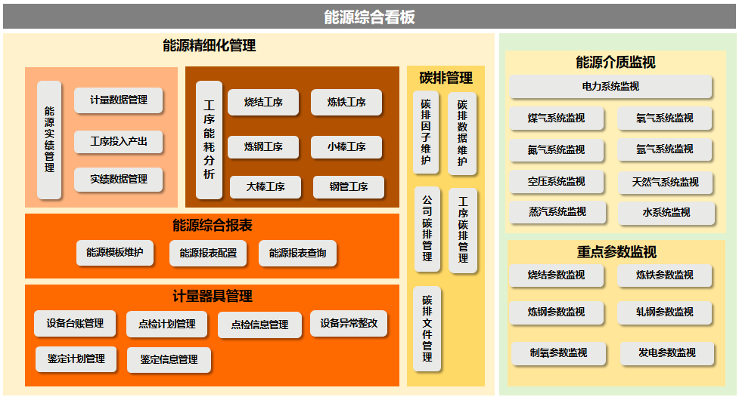
如上图所示，能碳管理平台主要包括能源综合监视和能源精细化管理两大部分，其中能源综合监视包括电力、煤气、氧气、氮气、氩气、压缩空气、天然气、蒸汽、水系统等能源介质监视，以及烧结、炼铁、炼钢、轧钢、制氧、发电等主要工序的重点设备参数监视。
能源精细化管理功能包括如下：
1、实绩数据管理：实现计量数据管理、工序投入产出实绩、 能源实绩数据管理。
2、工序能耗分析主要对核心生产工序（包括烧结、高炉、炼钢、小棒、大棒、钢管）进行水、电、风、气的消耗量对比分析。
3、碳排放管理主要实现公司碳排管理和工序碳排管理，包括碳排因子维护、碳排数据维护等功能。
4、计量器具管理主要包括计量设备台账管理、点检计划管理、点检信息管理、鉴定计划管理、鉴定信息管理以及设备异常整改等功能。
5、能源综合报表要实现自定义或者定制能源中心及各级能源管理部门的常规报表和综合报表，并支持报表导出、打印功能，包括报表模版维护、能源报表配置、能源报表查询等功能。

应用架构图
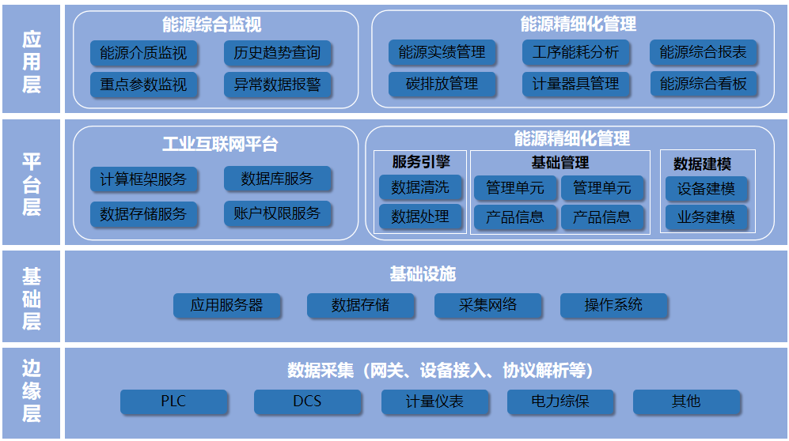
如上图所示，平台整体架构具有性能动态可扩性强，毫秒级实时连接，具备海量连接数和高并发吞吐能力。实现平台应用，边缘侧接入的低成本，快速部署，可集成，易运维等诸多先进技术特点，从应用功能层级上分四个层级：
1、边缘侧：主要提供边缘端的设备、系统的数据采集，数据协议解析、转换、数据持久化和数据分析等一系列服务，实现巨能特钢能源数据的采集。
2、基础层：主要是提供基础设施，基于超融合技术架构提供虚拟化的服务器、网络、操作系统等。
3、平台层：基于工业互联网平台与基础数据平台的数据服务引擎实现能源数据的抽取、加工、计算及存储，基础数据平台实现现场OT数据与异源异构数据业务化、资产化，为应用层的SaaS应用提供价值化应用。
4、应用层：基于能源管控系统的应用功能模块将巨能特钢现有能源介质作为公司级的资源，实现能源系统一体化运作和集中管理，并将能源管理过程精细化，变分散的生产和运行管理体制为相对集中的、高效经济的生产和运行管理体制。通过对各主要工序的能源生产和消耗情况的监控与分析，建立客观的以数据为依据的能源消耗评价体系。

技术架构图
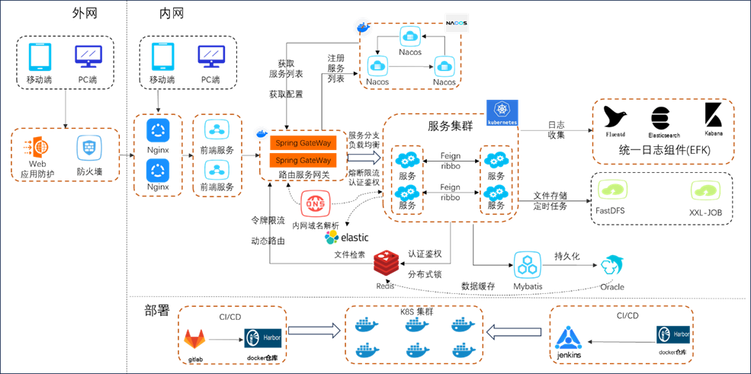
项目整体技术选择微服务技术方向，本次项目采用的技术架构为金恒JH4J-Cloud开发框架，开发框架整体技术架构如上图所示，具体包括：
负载均衡组件：项目采用Nginx集群实现项目的负载均衡，Nginx是一个高性能的HTTP和反向代理web服务器。
前端服务组件：前端服务组件主要包括项目前端页面部分，本项目主要采用Vue.Js技术架构实现前端画面。Vue.Js是一款用于构建用户界面的JavaScript框架。它基于标准HTML、CSS和JavaScript构建，并提供了一套声明式的、组件化的编程模型，帮助开发者高效地开发用户界面。
路由服务网关：Spring Cloud Gateway是Spring官方基于Spring5.0、SpringBoot2.0和Project Reactor等技术开发的网关，旨在为微服务框架提供一种简单而有效的统一的API路由管理方式，统一访问接口。
服务注册、服务发现： Nacos 提供了一组简单易用的特性集，帮助您快速实现动态服务发现、服务配置、服务元数据及流量管理。
服务调用组件：Feign是Spring Cloud提供的声明式、模板化的HTTP客户端， 它使得调用远程服务就像调用本地服务一样简单，只需要创建一个接口并添加一个注解即可。
文件存储组件：FastDFS是一个开源的轻量级分布式文件系统，它对文件进行管理，功能包括：文件存储、文件同步、文件访问（文件上传、文件下载）等，解决了大容量存储和负载均衡的问题。
任务调度组件：XXL-JOB 是一个轻量级分布式任务调度平台，其核心设计目标是开发迅速、学习简单、轻量级、易扩展。现已开放源代码并接入多家公司线上产品线，开箱即用。
ORM组件：mybatis 是一个优秀的基于java的持久层框架，它内部封装了 jdbc，使开发者只需要关注sql语句本身，而不需要花费精力 去处理加载驱动、创建连接、创建statement等繁杂的过程。
CI/CD组件：GitLab 是一个用于仓库管理系统的开源项目，使用Git作为代码管理工具，并在此基础上搭建起来的Web服务。Jenkins是一个开源软件项目，是基于Java开发的一种持续集成工具，用于监控持续重复的工作，旨在提供一个开放易用的软件平台，使软件项目可以进行持续集成。
容器组件：Docker 是一个开源的应用容器引擎，让开发者可以打包他们的应用以及依赖包到一个可移植的镜像中，然后发布到任何流行的 Linux或Windows操作系统的机器上，也可以实现虚拟化。
容器编排组件：Kubernetes 是一个全新的基于容器技术的分布式架构解决方案，是 Google 开源的一个容器集群管理系统，Kubernetes 简称 K8S。

业务功能描述

功能清单
子系统或模块名称 | 二级功能 | 三级功能
能源综合监视 | 能源介质监视 | 电力系统监视
能源综合监视 | 能源介质监视 | 煤气系统监视
能源综合监视 | 能源介质监视 | 氧气系统监视
能源综合监视 | 能源介质监视 | 氮气系统监视
能源综合监视 | 能源介质监视 | 氩气系统监视
能源综合监视 | 能源介质监视 | 天然气系统监视
能源综合监视 | 能源介质监视 | 空压系统监视
能源综合监视 | 能源介质监视 | 蒸汽系统监视
能源综合监视 | 能源介质监视 | 水系统监视
能源综合监视 | 工序参数监视 | 烧结参数监视
能源综合监视 | 工序参数监视 | 炼铁参数监视
能源综合监视 | 工序参数监视 | 炼钢参数监视
能源综合监视 | 工序参数监视 | 轧钢参数监视
能源综合监视 | 工序参数监视 | 制氧参数监视
能源综合监视 | 工序参数监视 | 发电参数监视
能源综合监视 | 工序参数监视 | 炉窑参数监视
能源精细化管理 | 能源综合看板 | -
能源精细化管理 | 能源实绩管理 | 计量数据实绩
能源精细化管理 | 能源实绩管理 | 产品原料实绩
能源精细化管理 | 能源实绩管理 | 能源实绩管理
能源精细化管理 | 工序能耗分析 | 烧结能耗分析
能源精细化管理 | 工序能耗分析 | 炼铁能耗分析
能源精细化管理 | 工序能耗分析 | 炼钢能耗分析
能源精细化管理 | 工序能耗分析 | 小棒能耗分析
能源精细化管理 | 工序能耗分析 | 大棒能耗分析
能源精细化管理 | 工序能耗分析 | 钢管能耗分析
能源精细化管理 | 碳排核算管理 | 碳排因子维护
能源精细化管理 | 碳排核算管理 | 碳排数据维护
能源精细化管理 | 碳排核算管理 | 公司碳排管理
能源精细化管理 | 碳排核算管理 | 工序碳排管理
能源精细化管理 | 碳排核算管理 | 碳排文件管理
能源精细化管理 | 计量器具管理 | 计量设备台账
能源精细化管理 | 计量器具管理 | 点检计划管理
能源精细化管理 | 计量器具管理 | 点检信息管理
能源精细化管理 | 计量器具管理 | 鉴定计划管理
能源精细化管理 | 计量器具管理 | 鉴定信息管理
能源精细化管理 | 计量器具管理 | 设备异常整改
能源精细化管理 | 能源综合报表 | 报表模版维护
能源精细化管理 | 能源综合报表 | 能源报表配置
能源精细化管理 | 能源综合报表 | 能源报表查询

能源介质监视

3.3.2.1功能描述
能源介质监控主要基于全厂管网模型、能源仪表监测数据实现全厂管网潮流监视功能，通过可视化界面实时展示关键能源数据的实时监视及报警信息，支持用户根据不同介质、不同级别计量仪表监视能源介质的发生、输配、消耗。

3.3.2.2电力系统监视
一、需求描述
电力系统的监控画面设计，将依照现场实际的电力供应线路走向，绘制出各级变电站的一次性接线图。此外，该画面还将实时展示区域用电量、功率因素等数据，以实现对巨能特钢电耗状况的全方位控制和把握。
- 原型画面
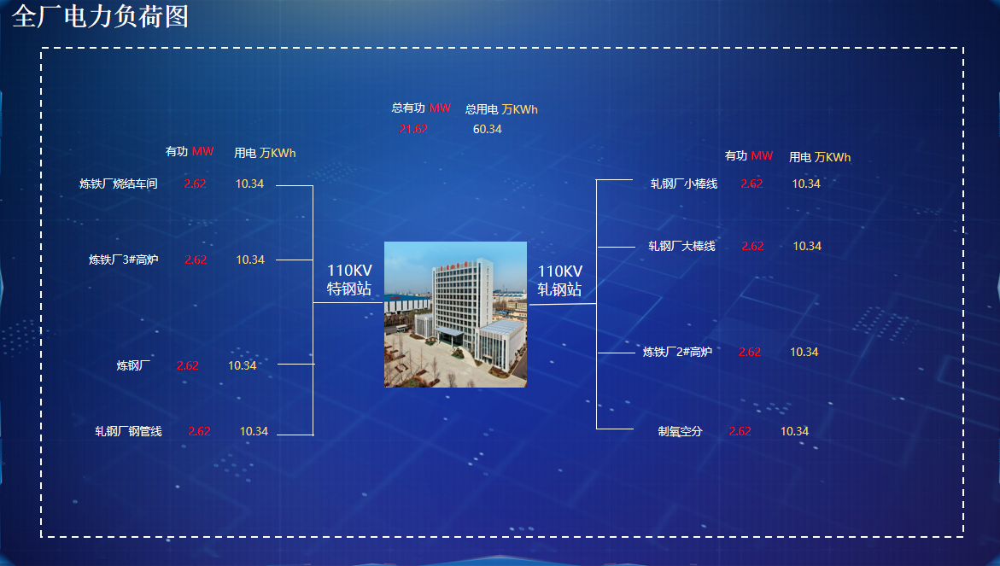
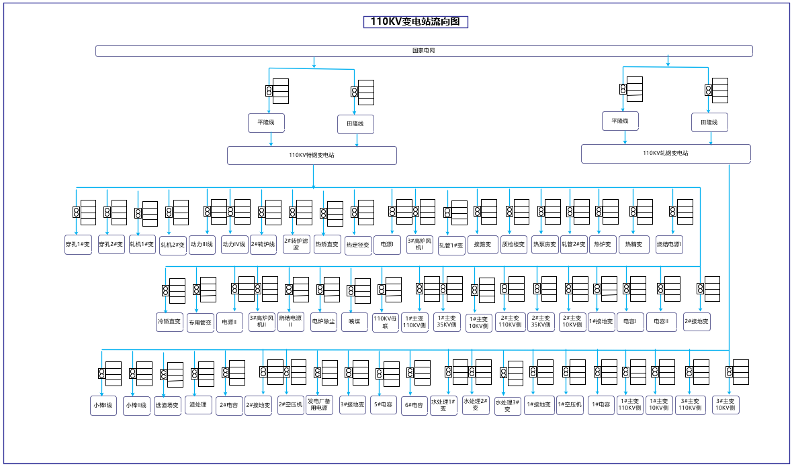
图3.3.2.2-1 110KV变电站系统监视画面
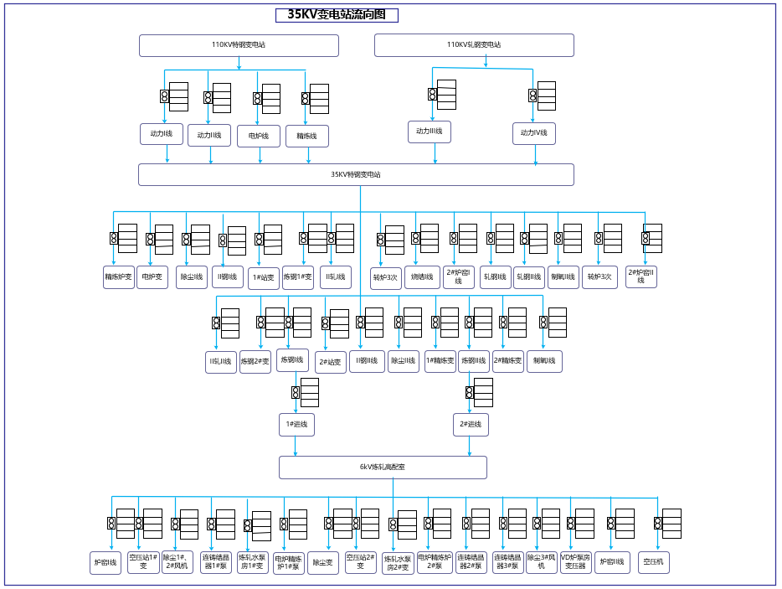
图3.3.2.2-2 35KV变电站系统监视画面
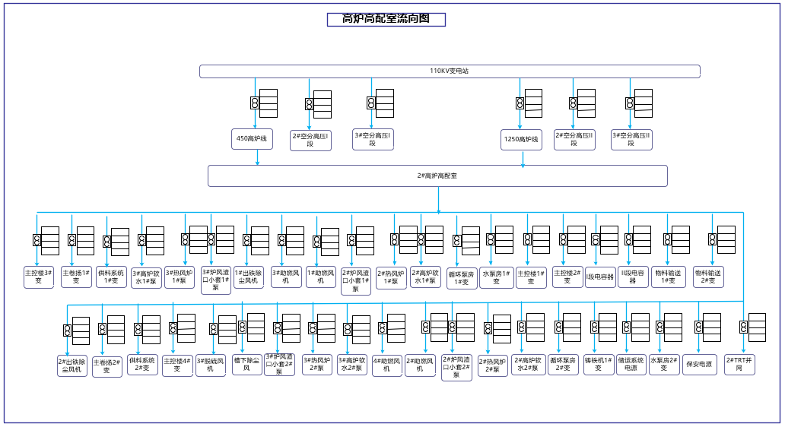
图3.3.2.2-3高炉高配室监视画面
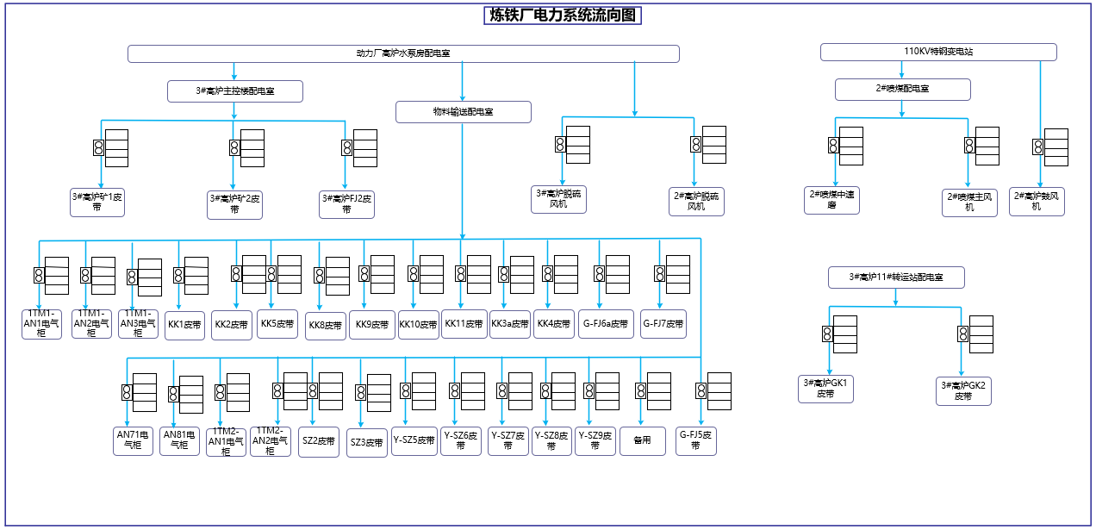
图3.3.2.2-4 炼铁厂电力系统监视画面
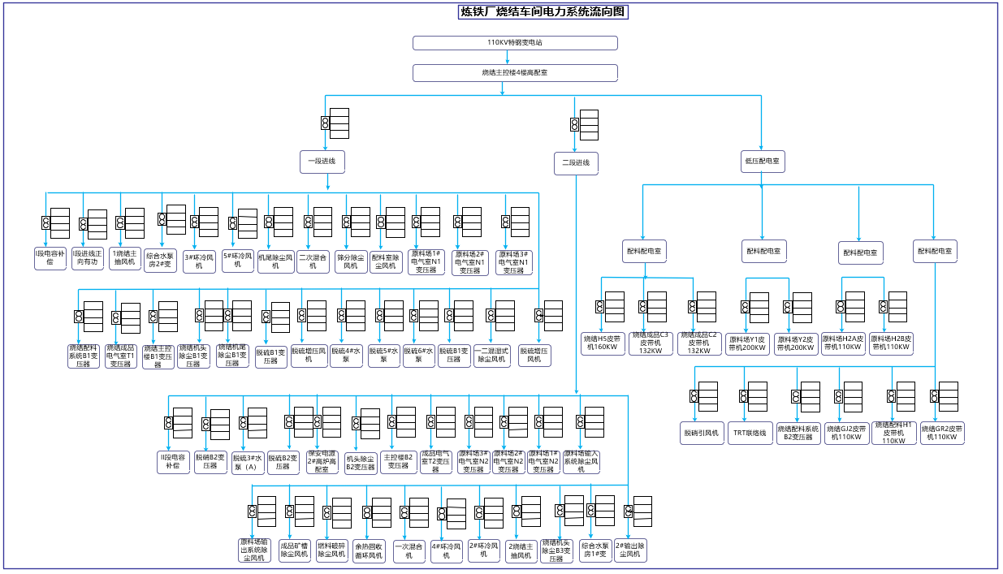
图3.3.2.2-5 炼铁厂烧结车间电力系统监视画面
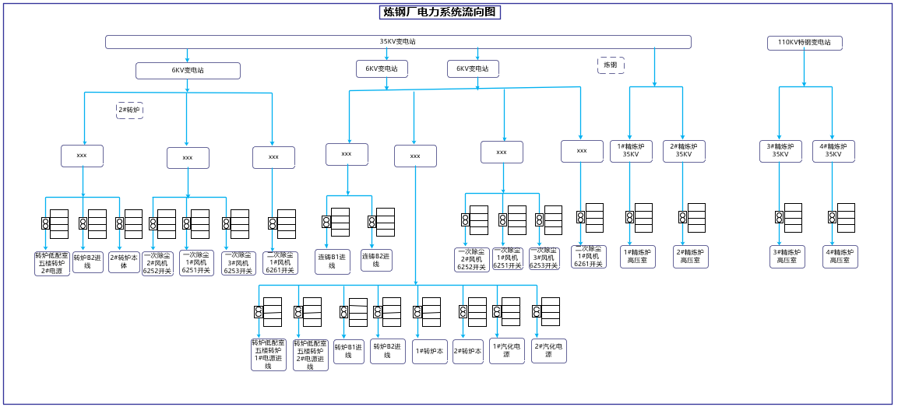
图3.3.2.2-6 炼钢厂电力系统监视画面
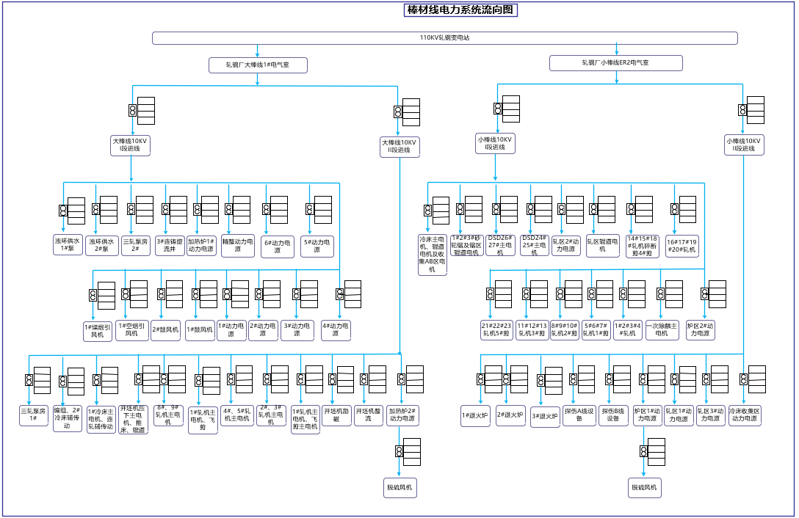
图3.3.2.2-7棒材线电力系统监视画面
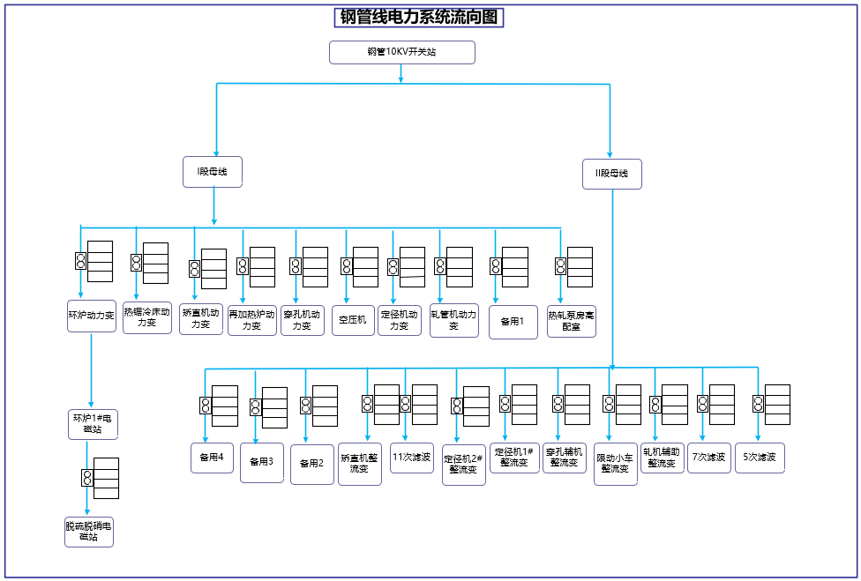
图3.3.2.2-8 钢管线电力系统监视画面
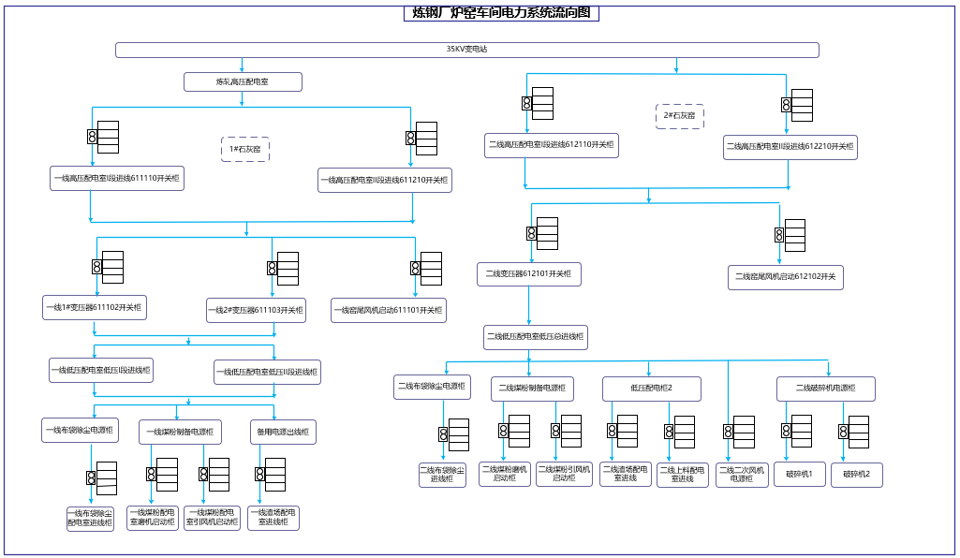
图3.3.2.2-9 石灰窑电力系统监视画面
三、功能说明
涉及岗位 | 能源调度员、能源管理员
功能 | 说明 | 备注
查询 | 用户可以实时查看供电相关的实时数据，并且可以点击查看某个数据的历史趋势

3.3.2.3煤气系统监视
- 需求描述
煤气系统调度图形主要包括整个煤气管网能流图，按照能源生产消耗单元分类的各单位，主要包括各种煤气柜、加压站、消耗单位煤气相关生产状态和数据画面、煤气回收状态和数据画面。显示的主要信息有回收单元的煤气回收累积量、瞬时量、氧含量、温度等，储存单元的煤气柜柜位、储存量、氧含量、一氧化碳浓度，加压单元的进气压力、加压后压力、累计流量、瞬时流量、氧含量等，使用单元的煤气用量累计流量、瞬时量、氧含量、压力、温度、热值等。
从总供气管道到各用气点，直观显示相关累计流量、瞬时流量、温度、压力仪表在管网上分布位置及实时读数、各用气点的状态等，可查询各仪表的趋势曲线及统计数据，可按照给定的规则进行信息提示或异常报警。
二、原型画面
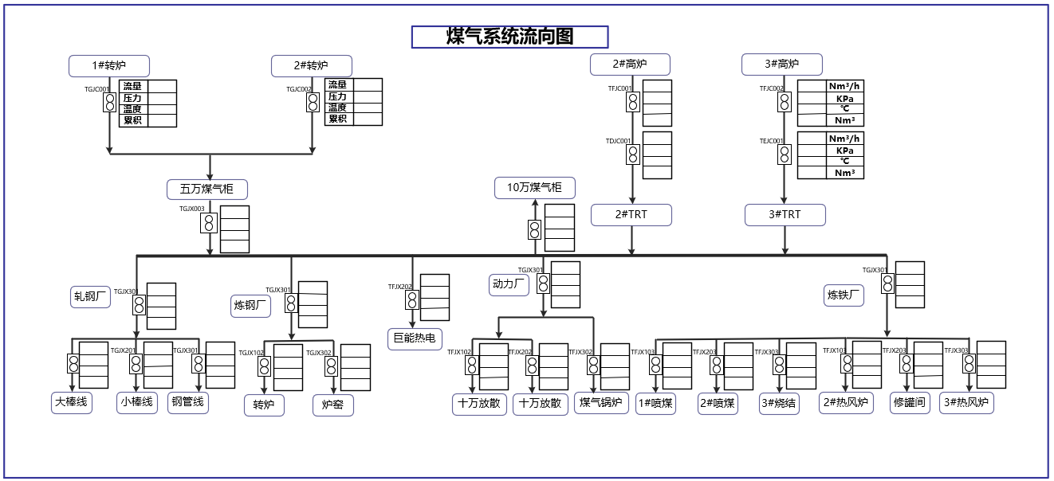
图3.3.2.3 煤气系统监视画面
三、功能说明
涉及岗位 | 能源调度员、能源管理员
功能 | 说明 | 备注
查询 | 用户可以查看煤气仪表的分布情况，以及实时查看当前的瞬时量、累积量，并且可以点击查看某个数据的历史趋势

3.3.2.4氧气系统监视
一、需求描述
氧气系统调度监视画面包括全厂氧气管网潮流图，集中监视氧气的累计流量、瞬时流量、压力、球罐压力、储罐液位、空压机启停等信息。从总供气管道到各用气点，直观显示相关仪表在管网上分布位置及实时读数、各用气点的状态等，可查询各仪表的趋势曲线及统计数据，可按照给定的规则进行信息提示或异常报警。
二、原型画面
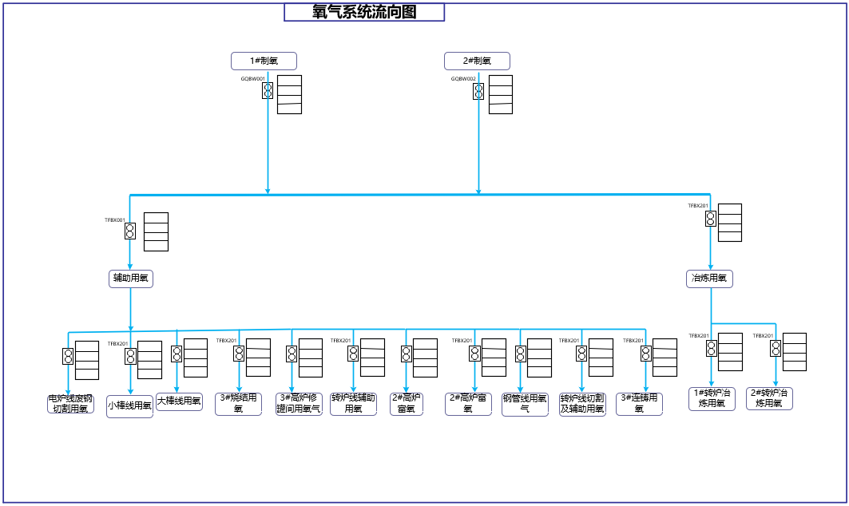
图3.3.2.4 氧气系统监视画面
三、功能说明
涉及岗位 | 能源调度员、能源管理员
功能 | 说明 | 备注
查询 | 用户可以查氧气仪表的分布情况，以及实时查看当前的瞬时量、累积量，并且可以点击查看某个数据的历史趋势

3.3.2.5氮气系统监视
一、需求描述
氮气系统调度监视画面包括全厂氮气管网潮流图，集中监视氮气的累计流量、瞬时流量、压力、球罐压力、储罐液位、空压机启停等信息。从总供气管道到各用气点，直观显示相关仪表在管网上分布位置及实时读数、各用气点的状态等，可查询各仪表的趋势曲线及统计数据，可按照给定的规则进行信息提示或异常报警。
二、原型画面
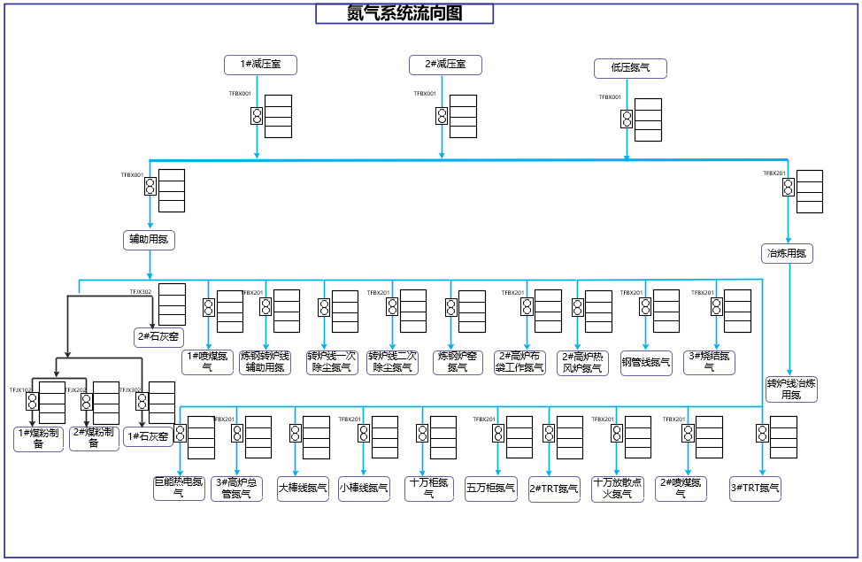
图3.3.2.5 氮气系统监视画面
三、功能说明
涉及岗位 | 能源调度员、能源管理员
功能 | 说明 | 备注
查询 | 用户可以查看氮气仪表的分布情况，以及实时查看当前的瞬时量、累积量，并且可以点击查看某个数据的历史趋势

3.3.2.6氩气系统监视
一、需求描述
氩气系统调度监视画面包括全厂氩气管网潮流图，集中监视氩气的累计流量、瞬时流量、压力、球罐压力、储罐液位、空压机启停等信息。从总供气管道到各用气点，直观显示相关仪表在管网上分布位置及实时读数、各用气点的状态等，可查询各仪表的趋势曲线及统计数据，可按照给定的规则进行信息提示或异常报警。
二、原型画面
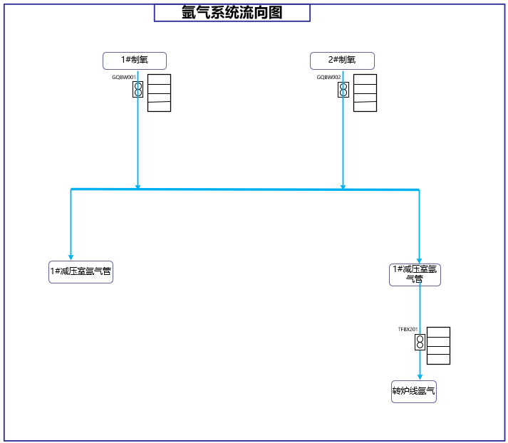
图3.3.2.6 氩气系统监视画面
- 功能说明
涉及岗位 | 能源调度员、能源管理员
功能 | 说明 | 备注
查询 | 用户可以查看氩气仪表的分布情况，以及实时查看当前的瞬时量、累积量，并且可以点击查看某个数据的历史趋势

3.3.2.7天然气系统监视
一、需求描述
天然气系统调度监视画面包括全厂天然气管网潮流图，集中监视压缩空气的累计流量、瞬时流量、压力、球罐压力、储罐液位、空压机启停等信息。从总供气管道到各用气点，直观显示相关仪表在管网上分布位置及实时读数、各用气点的状态等，可查询各仪表的趋势曲线及统计数据，可按照给定的规则进行信息提示或异常报警。
二、原型画面
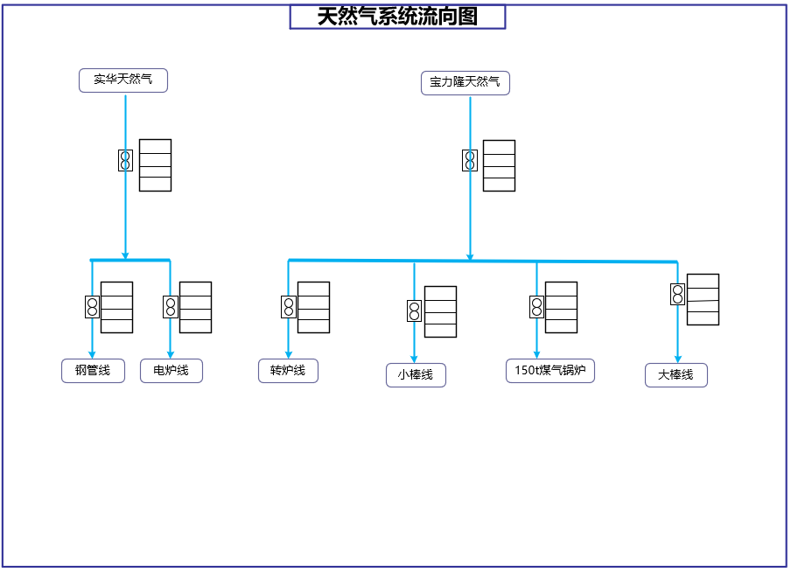
图3.3.2.7 天然气系统监视画面
- 功能说明
涉及岗位 | 能源调度员、能源管理员
功能 | 说明 | 备注
查询 | 用户可以查看天然气仪表的分布情况，以及实时查看当前的瞬时量、累积量，并且可以点击查看某个数据的历史趋势

3.3.2.8空压系统监视
一、需求描述
空压系统调度监视画面包括全厂压缩空气管网潮流图，集中监视压缩空气的累计流量、瞬时流量、压力、球罐压力、储罐液位、空压机启停等信息。从总供气管道到各用气点，直观显示相关仪表在管网上分布位置及实时读数、各用气点的状态等，可查询各仪表的趋势曲线及统计数据，可按照给定的规则进行信息提示或异常报警。
二、原型画面
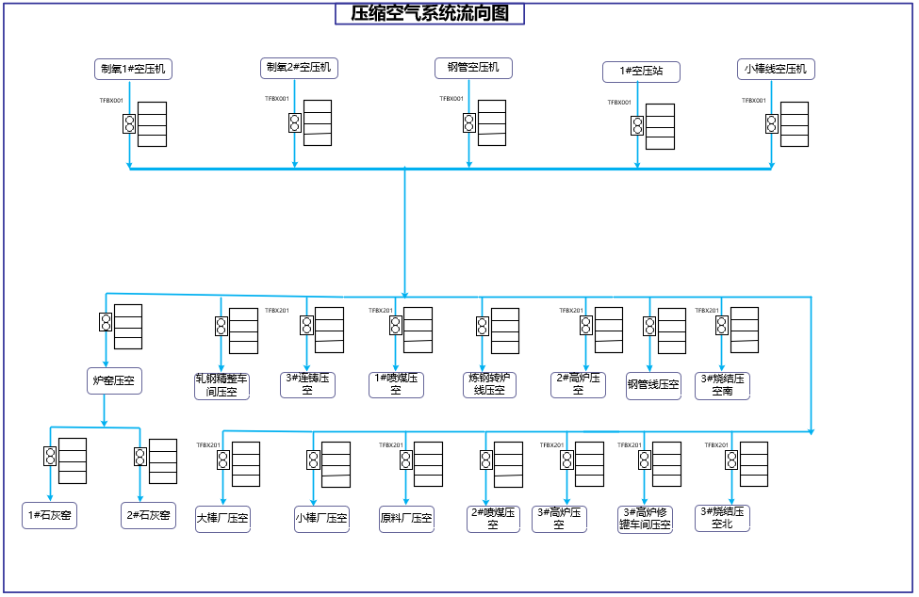
图3.3.2.8 空压系统监视画面
- 功能说明
涉及岗位 | 能源调度员、能源管理员
功能 | 说明 | 备注
查询 | 用户可以查看压缩空气仪表的分布情况，以及实时查看当前的瞬时量、累积量，并且可以点击查看某个数据的历史趋势

3.3.2.9蒸汽系统监视
一、需求描述
蒸汽系统调度监视画面包括全厂蒸汽管网潮流图，集中监视压缩空气的累计流量、瞬时流量、压力等信息。从总供蒸汽管道到各用气点，直观显示相关仪表在管网上分布位置及实时读数、各用气点的状态等，可查询各仪表的趋势曲线及统计数据，可按照给定的规则进行信息提示或异常报警。
二、原型画面
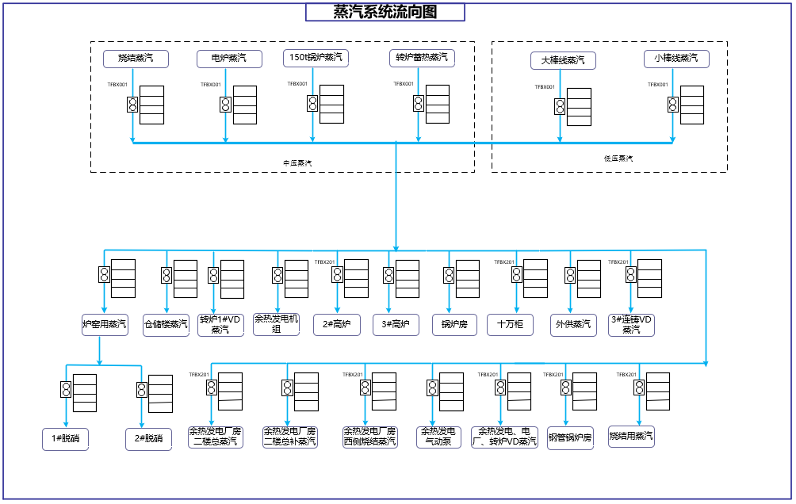
图3.3.2.9 蒸汽系统监视画面
- 功能说明
涉及岗位 | 能源调度员、能源管理员
功能 | 说明 | 备注
查询 | 用户可以查看蒸汽仪表的分布情况，以及实时查看当前的瞬时量、累积量，并且可以点击查看某个数据的历史趋势

3.3.2.10水系统监视
一、需求描述
水系统调度监视画面包括全厂水管网潮流图，集中监视累计流量、瞬时流量、压力等信息。从总供水管道到各用水点，直观显示相关仪表在管网上分布位置及实时读数状态等，可查询各仪表的趋势曲线及统计数据，可按照给定的规则进行信息提示或异常报警。
二、原型画面
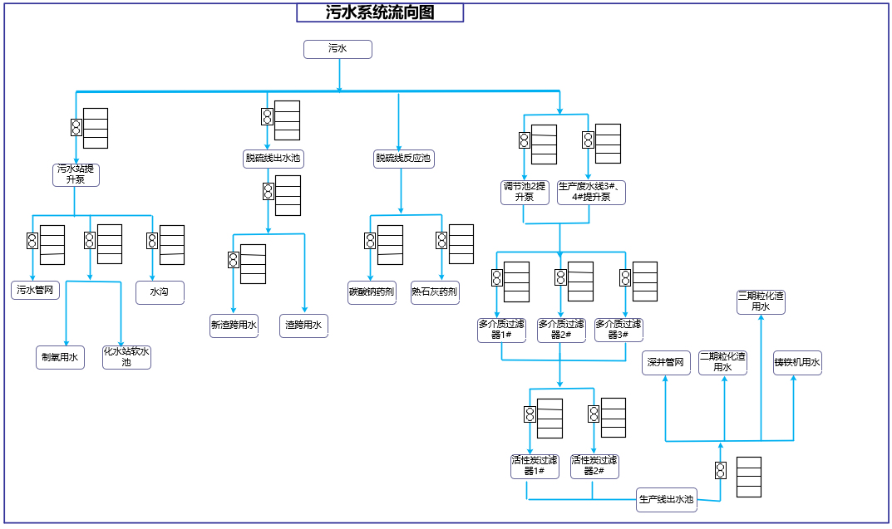
图3.3.2.10-1 污水系统监视画面
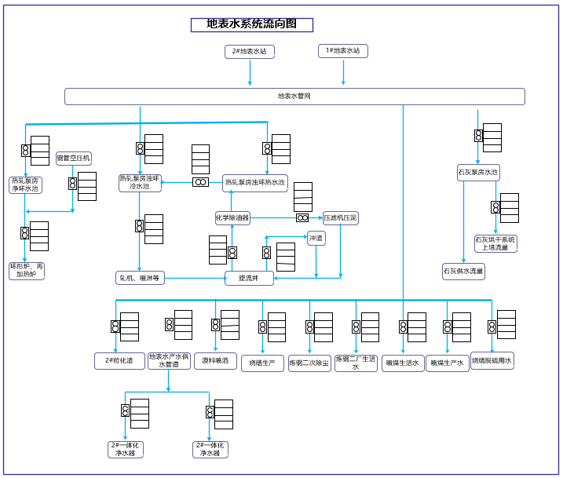
图3.3.2.10-2 地表水系统监视画面
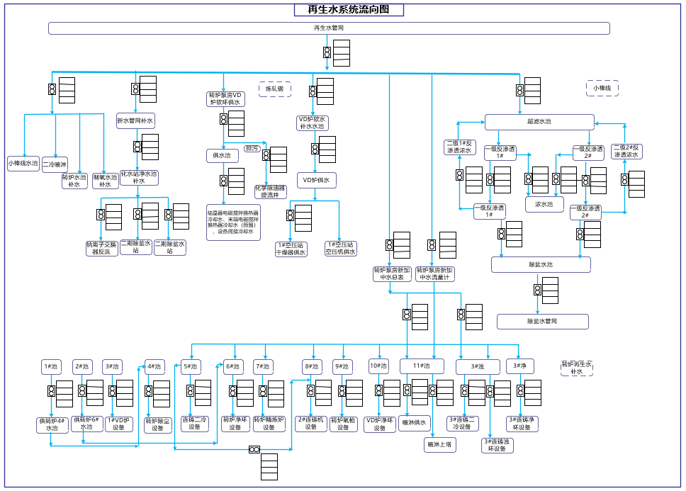
图3.3.2.10-3 再生水系统监视画面
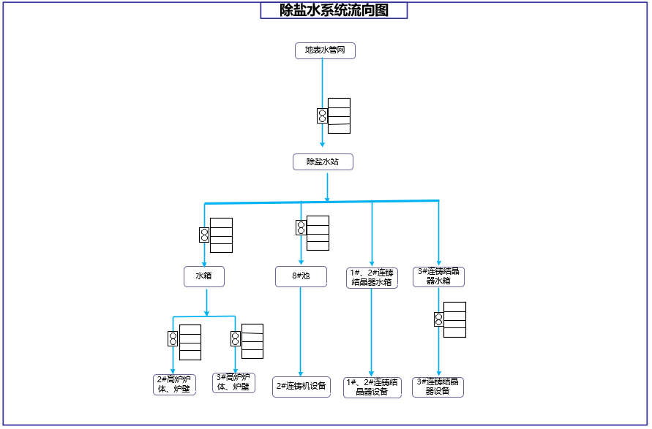
图3.3.2.10-4 除盐水系统监视画面
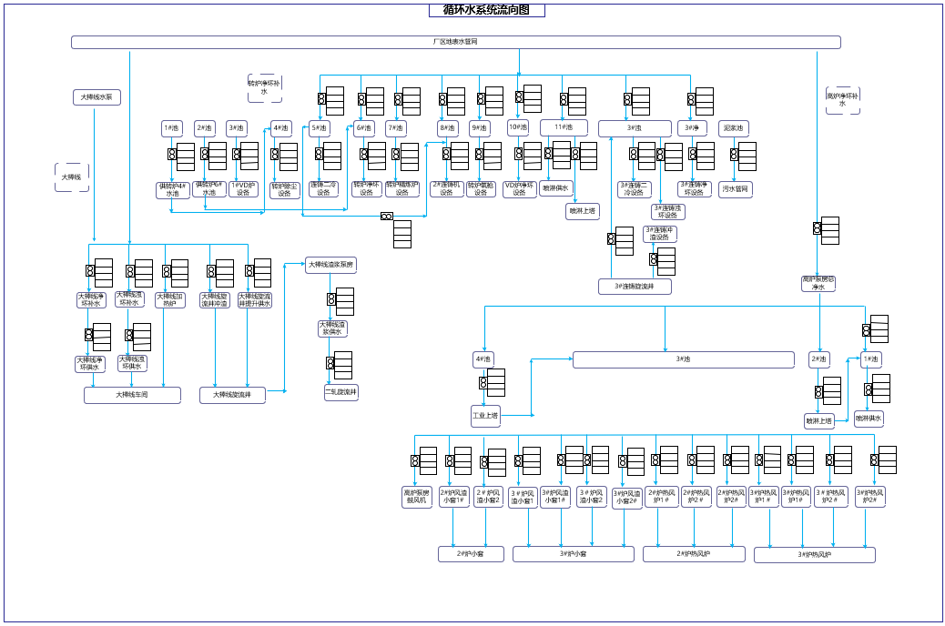
图3.3.2.10-5 循环水系统监视画面
三、功能说明
涉及岗位 | 能源调度员、能源管理员
功能 | 说明 | 备注
查询 | 用户可以查看水相关仪表的分布情况，以及实时查看当前的瞬时量、累积量，并且可以点击查看某个数据的历史趋势

3.3.2.11固体燃料监视
一、需求描述
固体燃料监视画面包括炼铁厂和烧结厂煤炭、焦炭的上料等数据，可查询各趋势曲线及统计数据，可按照给定的规则进行信息提示或异常报警。
二、原型画面
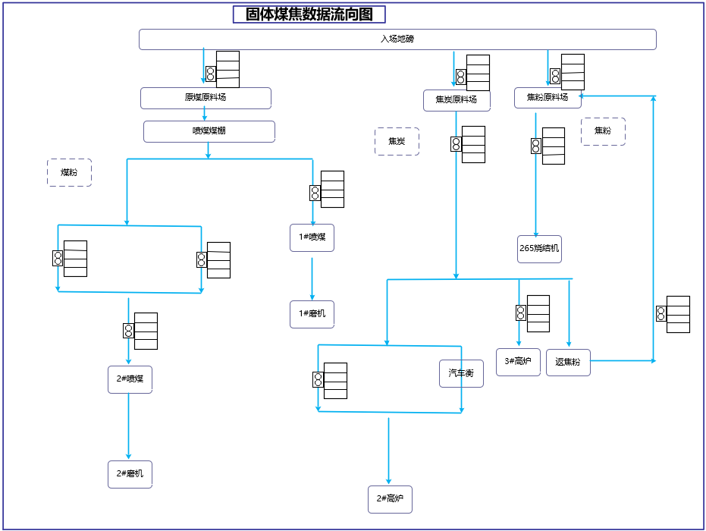
图3.3.2.11 固体燃料监视画面
- 功能说明
涉及岗位 | 能源调度员、能源管理员
功能 | 说明 | 备注
查询 | 用户可以实时查看当前的瞬时量，并且可以点击查看某个数据的历史趋势

工序参数监视

3.3.3.1功能描述
能源关键参数监视通过对烧结、炼铁、炼钢、轧钢、制氧、发电等主体生产单元，生产过程数据、物料、运行状态、报警、皮带称等数据进行采集，进行主工序工艺画面绘制，同步直观展示当前各生产工艺单元及公辅设备的实时生产状态。
能源信息包括：该设备运行消耗的电、水、压缩空气和氮气等各种能源动力介质瞬时流量、累计流量、温度、热值、压力和化验指标等参数。
设备运行状态包括：设备运行状态、设备运行参数等信息。

3.3.3.2烧结参数监视
一、需求描述
烧结工序重点参数监视，实现对烧结工序重点设备的运行状态、运行参数等实时生产状态进行监视，同时对这些设备运行过程中消耗的电、水、压缩空气和氮气等各种能源动力介质瞬时流量、累计流量、温度、热值、压力等参数进行监视，使得操作人员可以实时掌握生产过程与状态，并提供参数异常报警的功能，提高对生产异常情况的处理能力。
二、原型画面
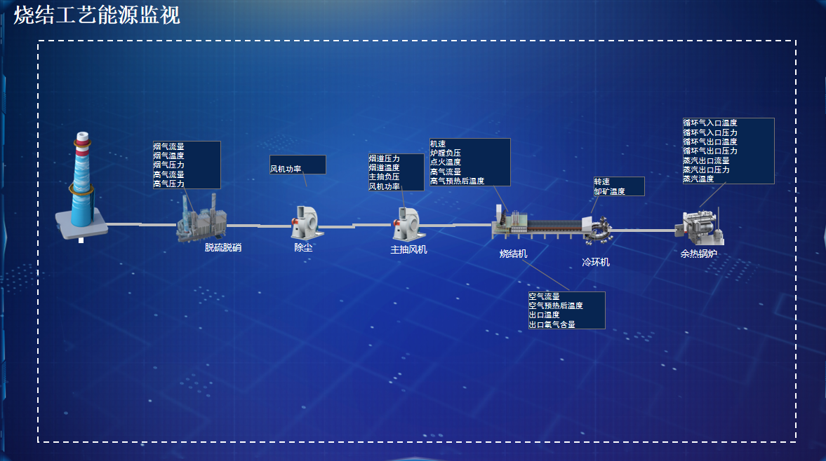
图3.3.3.2 烧结工序重点参数监视画面
三、功能说明
涉及岗位 | 能源调度员、能源管理员
功能 | 说明 | 备注
查询 | 用户可以实时查看，烧结工序中重点参数当前的瞬时量、累积量，并且可以点击查看某个数据的历史趋势

3.3.3.3炼铁参数监视
一、需求描述
炼铁工序重点参数监视，实现对炼铁工序重点设备的运行状态、运行参数等实时生产状态进行监视，同时对这些设备运行过程中消耗的电、水、压缩空气和氮气等各种能源动力介质瞬时流量、累计流量、温度、热值、压力等参数进行监视，使得操作人员可以实时掌握生产过程与状态，并提供参数异常报警的功能，提高对生产异常情况的处理能力。
二、原型画面
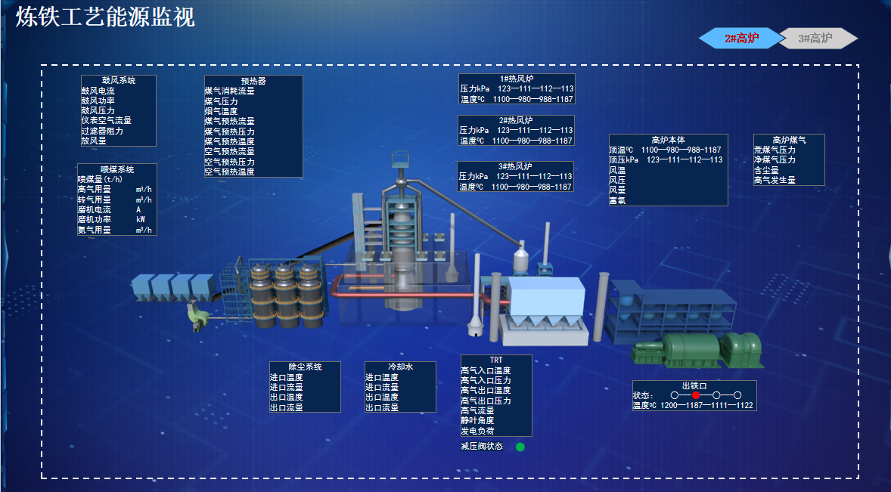
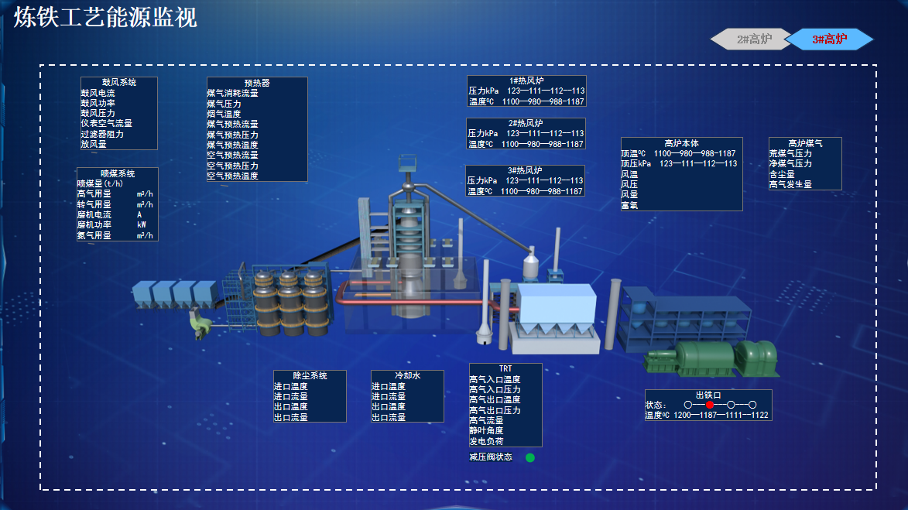
图3.3.3.3 炼铁工序重点参数监视画面
三、功能说明
涉及岗位 | 能源调度员、能源管理员
功能 | 说明 | 备注
查询 | 用户可以实时查看，炼铁工序中重点参数当前的瞬时量、累积量，并且可以点击查看某个数据的历史趋势

3.3.3.4炼钢参数监视
一、需求描述
炼钢工序重点参数监视，实现对炼钢工序重点设备的运行状态、运行参数等实时生产状态进行监视，同时对这些设备运行过程中消耗的电、水、压缩空气和氮气等各种能源动力介质瞬时流量、累计流量、温度、热值、压力等参数进行监视，使得操作人员可以实时掌握生产过程与状态，并提供参数异常报警的功能，提高对生产异常情况的处理能力。
二、原型画面
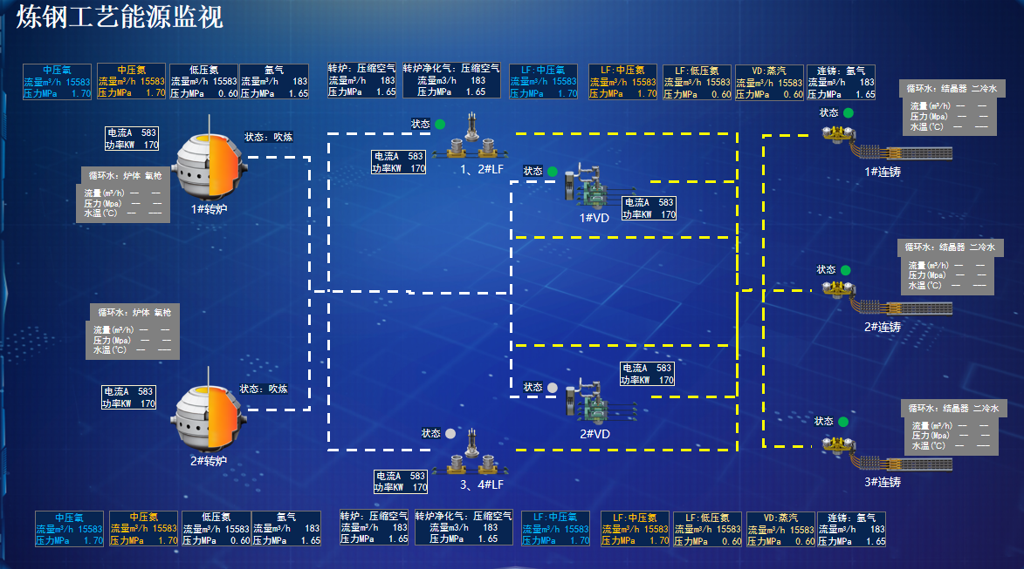
图3.3.3.4 炼钢工序重点参数监视画面
三、功能说明
涉及岗位 | 能源调度员、能源管理员
功能 | 说明 | 备注
查询 | 用户可以实时查看，炼钢工序中重点参数当前的瞬时量、累积量，并且可以点击查看某个数据的历史趋势

3.3.3.5轧钢参数监视
一、需求描述
轧钢工序重点参数监视，实现对轧钢工序重点设备的运行状态、运行参数等实时生产状态进行监视，同时对这些设备运行过程中消耗的电、水、压缩空气和氮气等各种能源动力介质瞬时流量、累计流量、温度、热值、压力等参数进行监视，使得操作人员可以实时掌握生产过程与状态，并提供参数异常报警的功能，提高对生产异常情况的处理能力。
二、原型画面
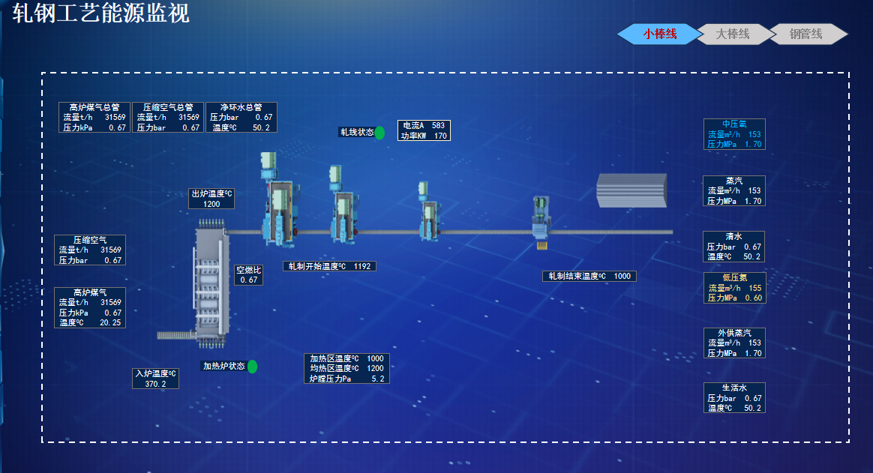
图3.3.3.5-1 小棒线重点参数监视画面
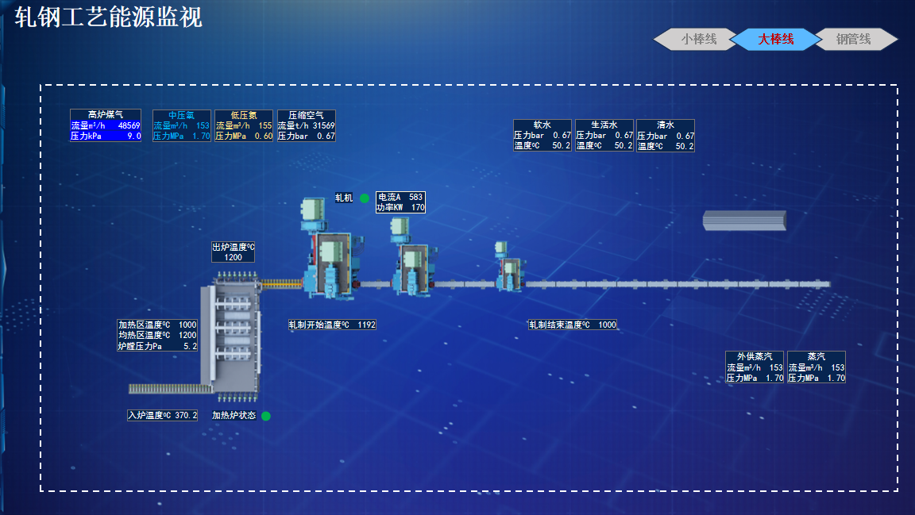
图3.3.3.5-2 大棒线重点参数监视画面

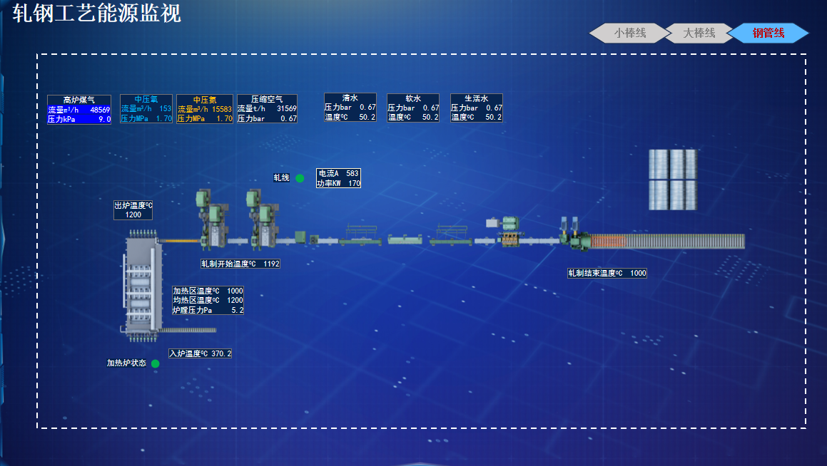
图3.3.3.5-3 钢管线重点参数监视画面

三、功能说明
涉及岗位 | 能源调度员、能源管理员
功能 | 说明 | 备注
查询 | 用户可以实时查看，轧钢工序中重点参数当前的瞬时量、累积量，并且可以点击查看某个数据的历史趋势

3.3.3.6制氧参数监视
一、需求描述
制氧工序重点参数监视，实现对制氧工序重点设备的运行状态、运行参数等实时生产状态进行监视，同时对这些设备运行过程中消耗的电、水、压缩空气和氮气等各种能源动力介质瞬时流量、累计流量、温度、热值、压力等参数进行监视，使得操作人员可以实时掌握生产过程与状态，并提供参数异常报警的功能，提高对生产异常情况的处理能力。
二、原型画面
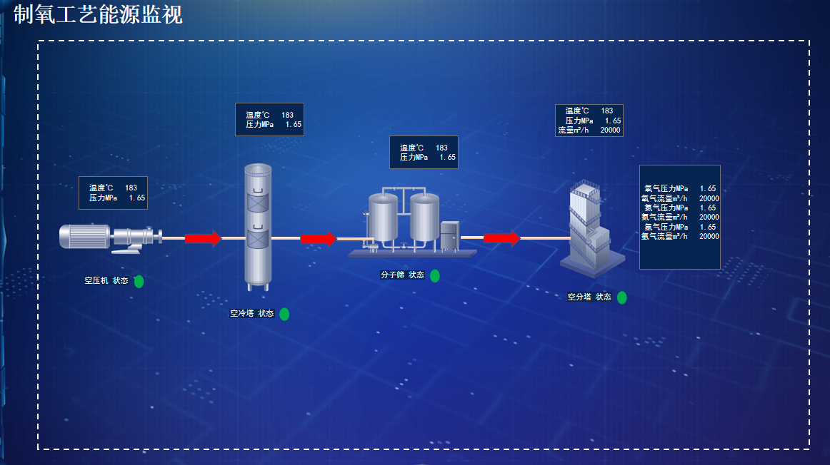
图3.3.3.6 制氧工序重点参数监视画面
三、功能说明
涉及岗位 | 能源调度员、能源管理员
功能 | 说明 | 备注
查询 | 用户可以实时查看，制氧工序中重点参数当前的瞬时量、累积量，并且可以点击查看某个数据的历史趋势

3.3.3.7发电参数监视
一、需求描述
余热发电工序重点参数监视，实现对余热发电工序重点设备的运行状态、运行参数等实时生产状态进行监视，同时对这些设备运行过程中消耗的电、水、压缩空气和氮气等各种能源动力介质瞬时流量、累计流量、温度、热值、压力等参数进行监视，使得操作人员可以实时掌握生产过程与状态，并提供参数异常报警的功能，提高对生产异常情况的处理能力。
二、原型画面
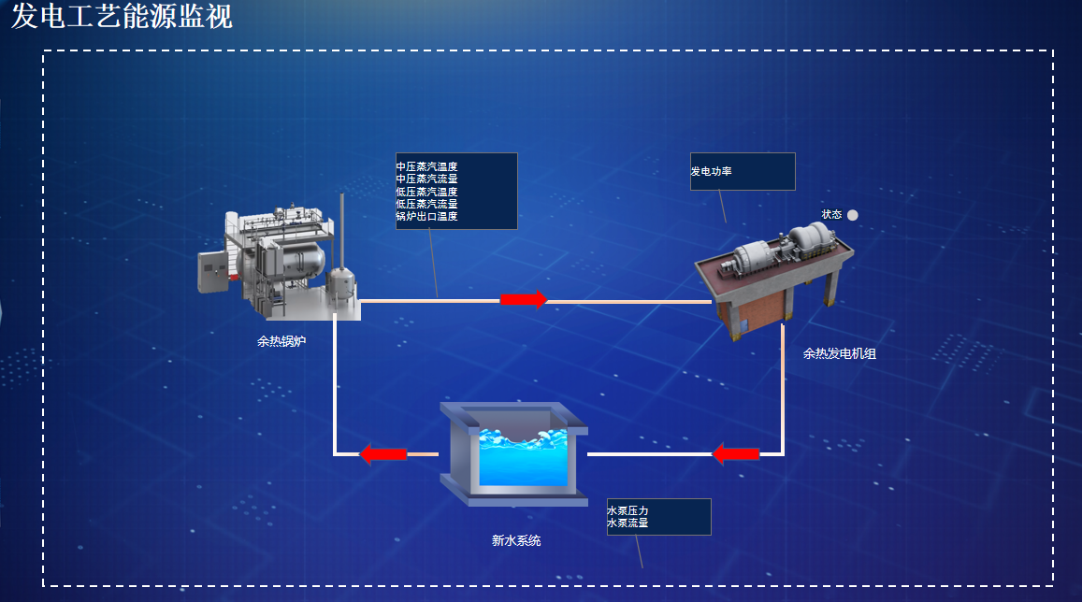
图3.3.3.7 发电工序重点参数监视画面
三、功能说明
涉及岗位 | 能源调度员、能源管理员
功能 | 说明 | 备注
查询 | 用户可以实时查看，余热发电工序中重点参数当前的瞬时量、累积量，并且可以点击查看某个数据的历史趋势

3.3.3.8炉窑参数监视
一、需求描述
炉窑工艺重点参数监视，实现对炉窑工艺重点设备的运行状态、运行参数等实时生产状态进行监视，同时对这些设备运行过程中的温度、压力等参数进行监视，使得操作人员可以实时掌握生产过程与状态，并提供参数异常报警的功能，提高对生产异常情况的处理能力。
二、原型画面
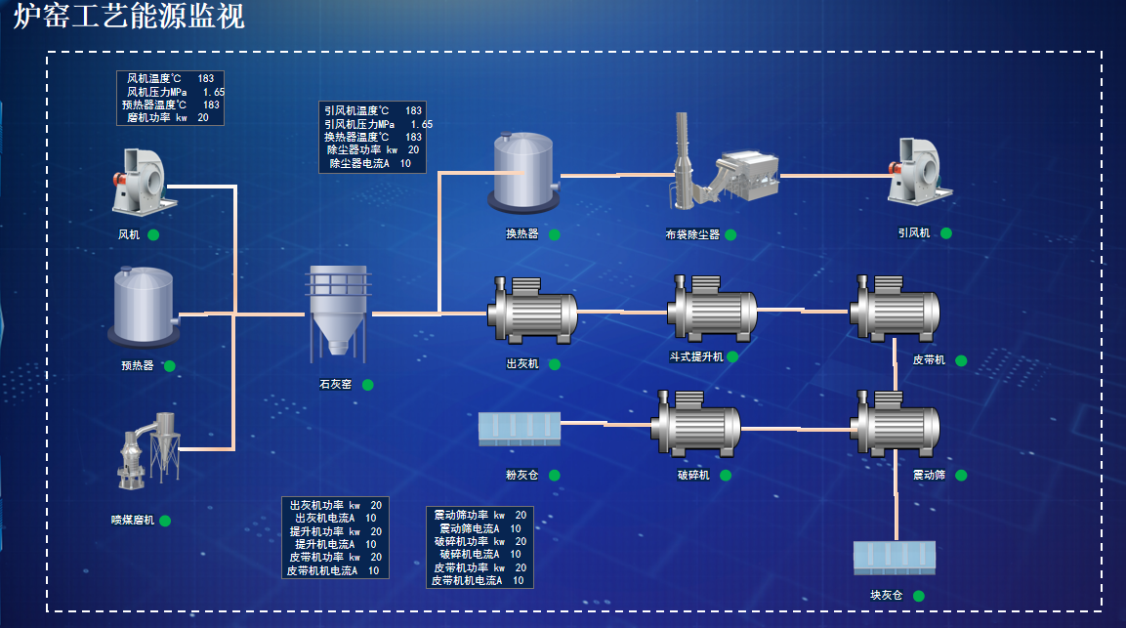
图3.3.3.8 炉窑工艺重点参数监视画面
三、功能说明
涉及岗位 | 能源调度员、能源管理员
功能 | 说明 | 备注
查询 | 用户可以实时查看，炉窑工艺中重点参数当前的瞬时量、累积量，并且可以点击查看某个数据的历史趋势

能源综合看板
一、功能描述
能源综合看板围绕巨能特钢能耗场景设计，聚焦企业关键指标的可视化展示与深度分析，通过分层级、多维度数据穿透能力，实现从宏观到微观的能源全景洞察，为管理层、生产部门及能源科室提供直观的决策依据。
看板通过简洁直观的可视化设计，实现综合能耗指标、工序能耗指标、各分厂能源机制消耗等数据的集中展示，将复杂能源数据转化为可操作的业务洞察，助力企业实时掌握能耗动态，快速识别改进空间，为钢铁行业节能降耗与绿色转型提供高效工具支撑。
二、原型画面
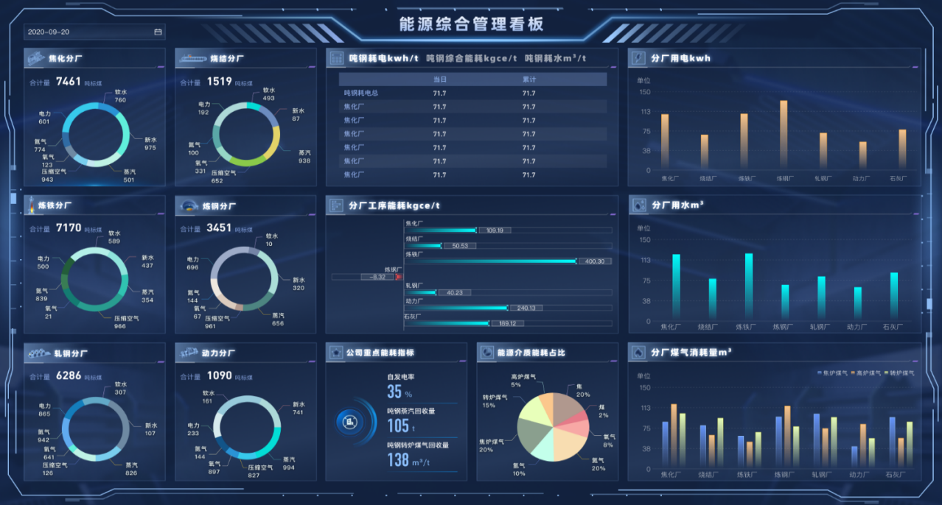
图3.3.4 能源综合看板画面
三、功能说明
涉及岗位 | 公司级能源管理、公司经营决策层
功能 | 说明 | 备注
查询 | 查看综合能耗指标、工序能耗指标、各分厂能源机制消耗等能源相关的重要指标数据

能源实绩管理

3.3.5.1功能描述
能源实绩管理，对包括：计量数据实绩、产品原料实绩、能源实绩数据进行多维度展示查看。通过权限控制，用户可对手抄数据进行人工录入，对系统内计算或接口获取的数据进行人工修正，系统会自动记录所有修改操作，确保数据的可追溯性和透明度，通过查看数据日志查看计算履历和修改履历。

3.3.5.2计量数据实绩
一、需求描述
列表展示计量实绩信息，包括数据项名称、计量单位、能源介质、产耗类型、计算类型、日期、期初值、期末值、原始值、修正量、最终值字段。支持实绩数据修正量和最终值字段人工修改，填入需要修改的数据，点击保存进行数据的维护。并可通过查看日志查询数据计算履历和人工修正履历。
二、原型画面
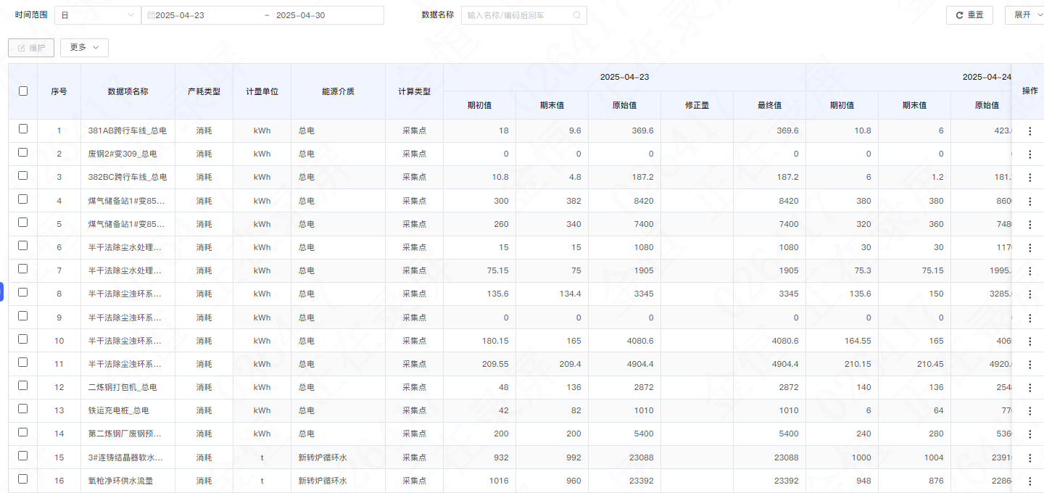
图3.3.5.2-1 计量数据实绩
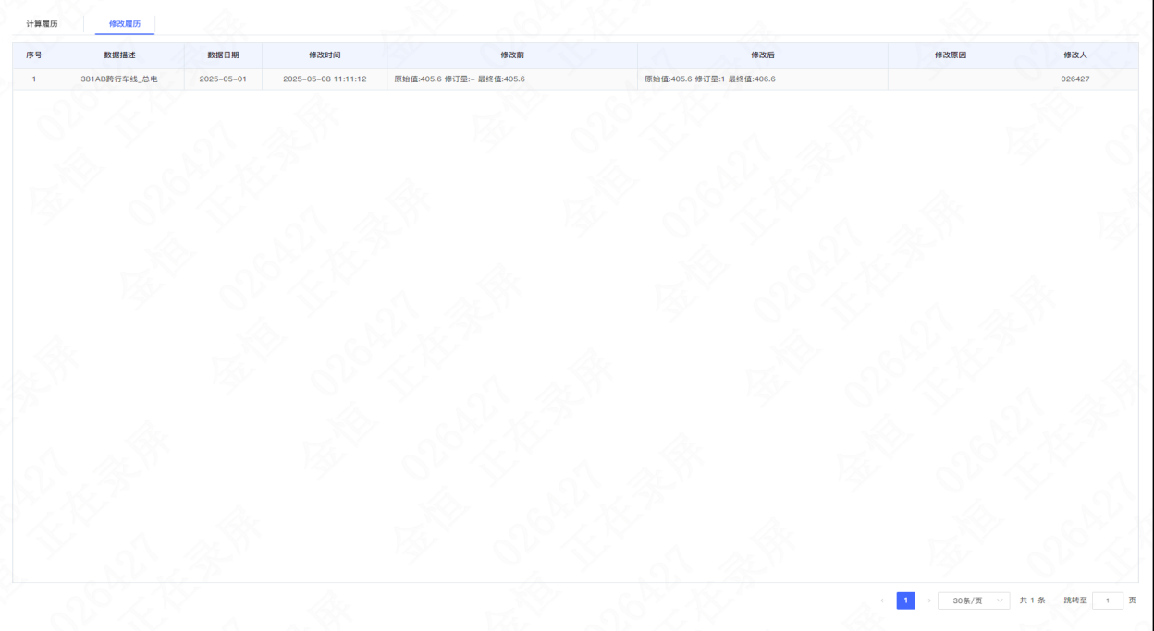
图3.3.5.2-2 计量数据实绩-查看日志
三、功能说明
涉及岗位 | 能源管理员岗
功能 | 说明 | 备注
查询 | 根据传入的查询条件进行拼接，根据拼接的条件查询，列表展示所有的计量实绩数据。
维护 | 对展示的数据进行人工填报或者修正
保存 | 将人工填报或修正的数据存入系统后台
查看日志 | 展示数据计算履历和人工填报履历

3.3.5.3产品原料实绩
- 需求描述
列表展示产品原料实绩数据，包括产耗类型、产耗日期、开始时间、结束时间、物料名称、数量、原始值、修订量、最终值字段。支持实绩数据修正量和最终值字段人工修改，填入需要修改的数据，点击保存进行数据的维护。并可通过查看日志查询数据计算履历和人工修正履历。

二、原型画面
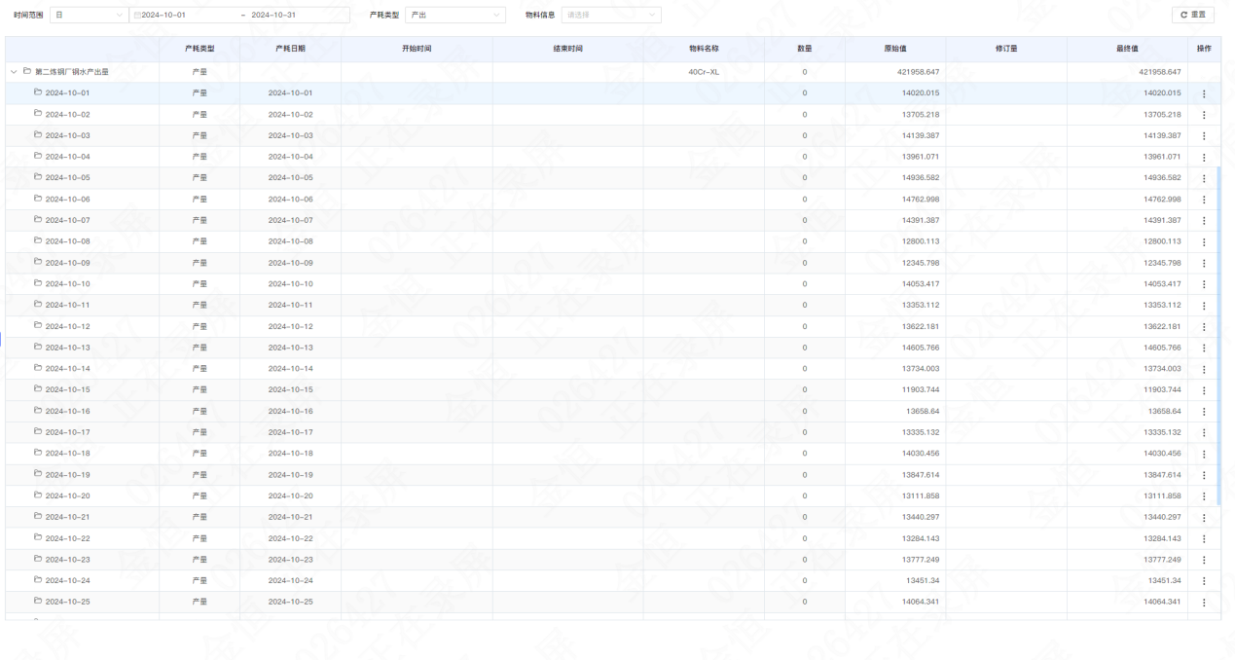
图3.3.5.3-1 产品原料实绩
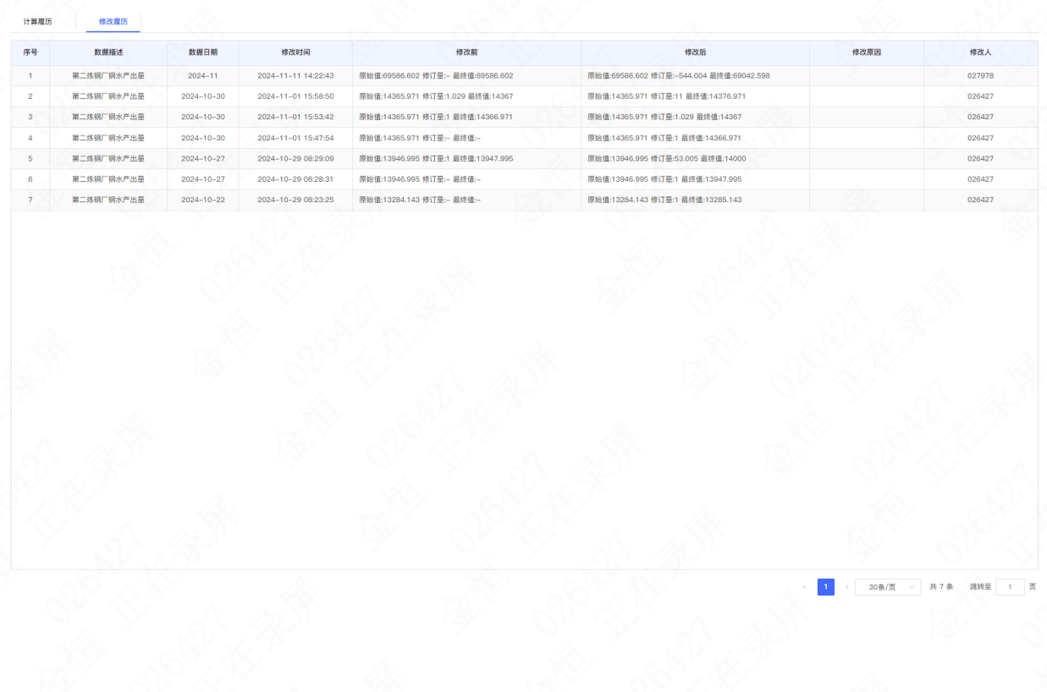
图3.3.5.3-2 产品原料实绩-查看日志
三、功能说明
涉及岗位 | 能源管理员岗
功能 | 说明 | 备注
查询 | 根据传入的查询条件进行拼接，根据拼接的条件查询，列表展示所有的产品原料实绩数据。
维护 | 对展示的数据进行人工填报或者修正
保存 | 将人工填报或修正的数据存入系统后台
查看日志 | 展示数据计算履历和人工填报履历

3.3.5.4能源实绩管理
一、需求描述
列表展示能源实绩数据，包括数据项名称、计量单位、能源介质、产耗类型、数据类型、所属工序、期初值、期末值、原始值、修订值、最终值字段。支持实绩数据修正量和最终值字段人工修改，填入需要修改的数据，点击保存进行数据的维护。并可通过查看日志查询数据计算履历和人工修正履历。
二、原型画面
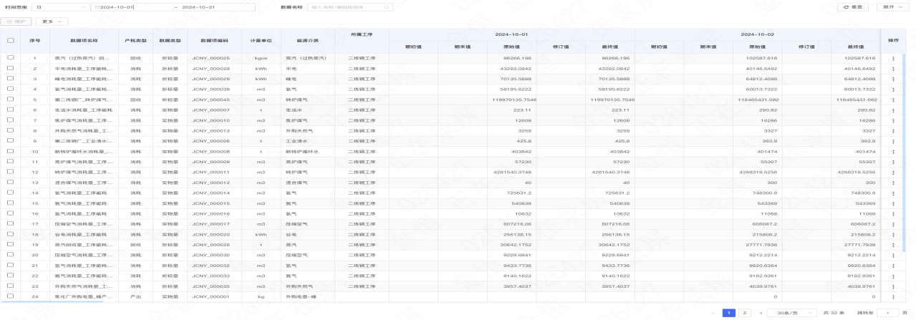
图3.3.5.4-1 能源实绩管理
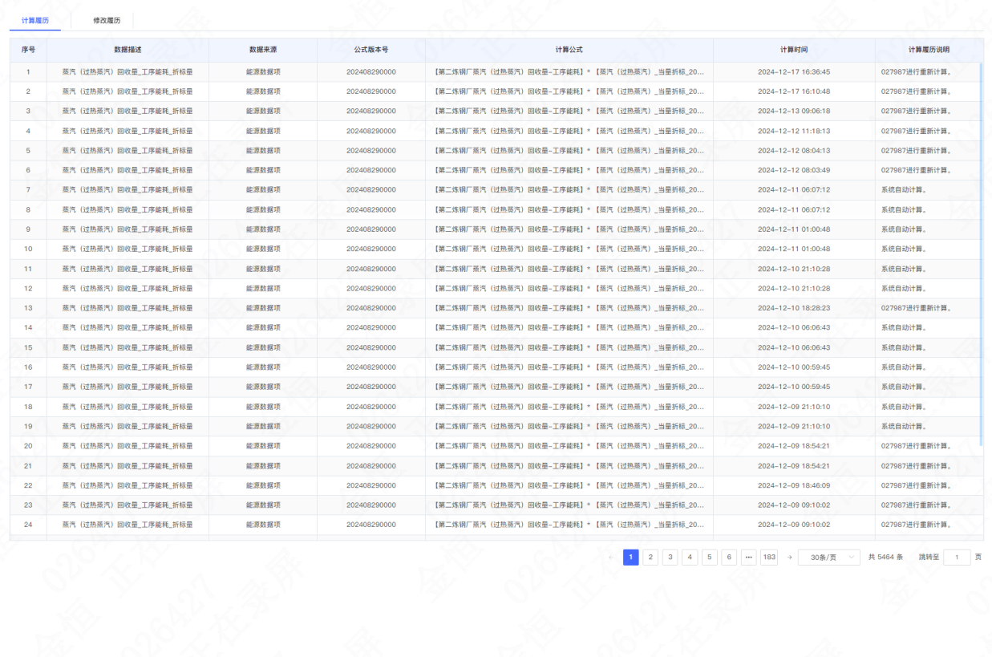 图3.3.5.4-2 能源实绩管理-查看日志
- 功能说明

涉及岗位 | 能源管理员岗
功能 | 说明 | 备注
查询 | 根据传入的查询条件进行拼接，根据拼接的条件查询，列表展示所有的能源实绩数据。
维护 | 对展示的数据进行人工填报或者修正
保存 | 将人工填报或修正的数据存入系统后台
查看日志 | 展示数据计算履历和人工填报履历

工序能耗分析

3.3.6.1功能描述
结合能源采集数据（含电力和能源介质数据），整合产量、计量数据，计算不同工艺、工序的能源消耗、产出、回收，根据产量计算工序的各介质单耗情况，实现吨钢综合能耗、工序能耗、产线单耗、万度电产出等综合指标的统计分析，对核心生产工序（包括烧结、高炉、炼钢、轧钢）进行水、电、风、气的消耗量对比，为异常耗能分析和节能减排提供数据支撑，帮助管理人员对各工序生产进行优化，降低能耗成本。

3.3.6.2烧结能耗分析
一、需求描述
烧结工序能耗分析主要对烧结工序的水、电、风、气的消耗量进行对比，重点展示产量、工序能耗等重要信息，用饼图直观地展示各能源介质消耗量的占比，同时使用趋势图，分析产量和工序能耗的对比关系，以及趋势的变化，为异常耗能分析和节能减排提供数据支撑，帮助管理人员对各工序生产进行优化，降低能耗成本。
二、原型画面
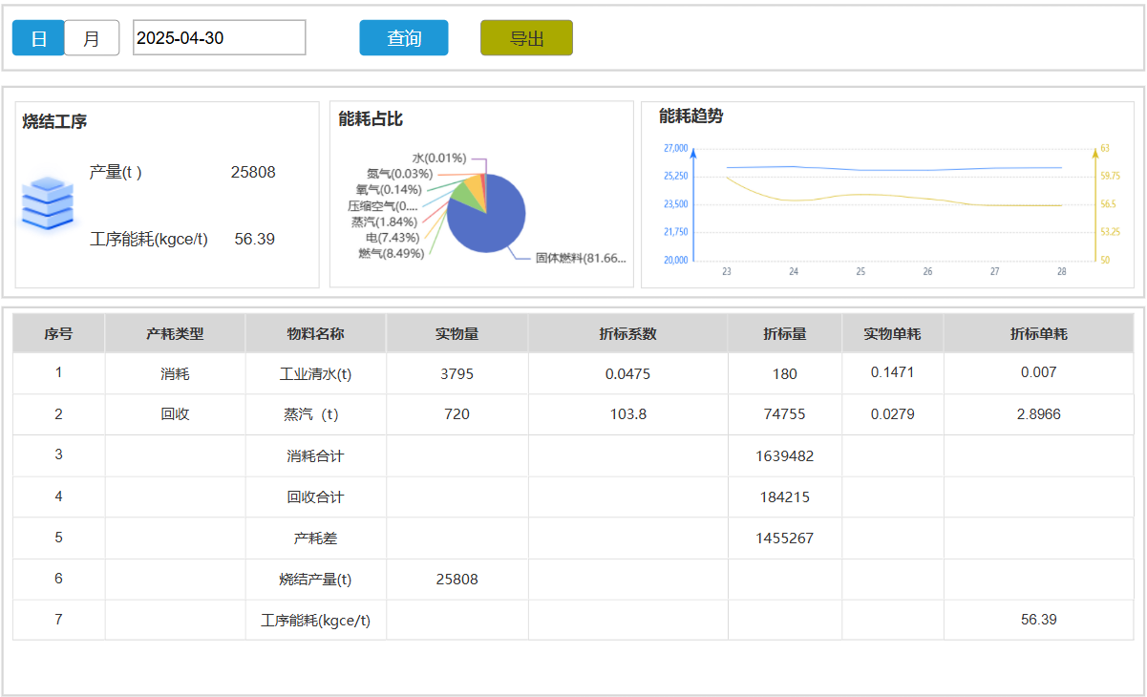
图3.3.6.2 烧结工序能耗分析画面
三、功能说明
涉及岗位 | 各工序能源管理员等
功能 | 说明 | 备注
查询 | 根据日、月的时间维度，查询烧结工序能源消耗的情况，包括产量、工序能耗等数据
导出 | 支持将表格数据导出到本地，为其他分析提供数据支持

3.3.6.3炼铁能耗分析
一、需求描述
炼铁工序能耗分析主要对炼铁工序的水、电、风、气的消耗量进行对比，重点展示产量、工序能耗等重要信息，用饼图直观地展示各能源介质消耗量的占比，同时使用趋势图，分析产量和工序能耗的对比关系，以及趋势的变化，为异常耗能分析和节能减排提供数据支撑，帮助管理人员对各工序生产进行优化，降低能耗成本。
二、原型画面
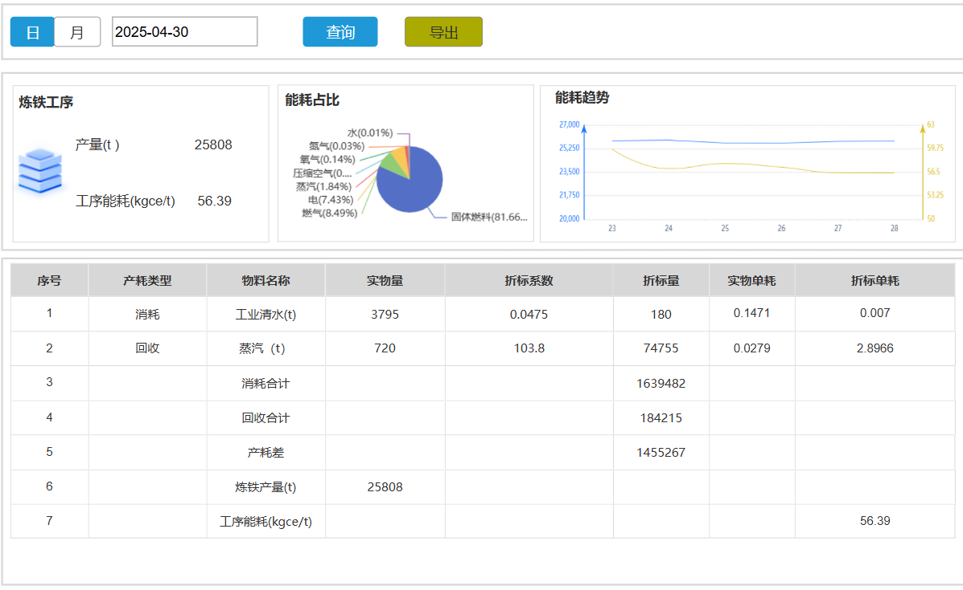
图3.3.6.3 炼铁工序能耗分析画面
三、功能说明
涉及岗位 | 各工序能源管理员等
功能 | 说明 | 备注
查询 | 根据日、月的时间维度，查询炼铁工序能源消耗的情况，包括产量、工序能耗等数据
导出 | 支持将表格数据导出到本地，为其他分析提供数据支持

3.3.6.4炼钢能耗分析
一、需求描述
炼钢工序能耗分析主要对炼钢工序的水、电、风、气的消耗量进行对比，重点展示产量、工序能耗等重要信息，用饼图直观地展示各能源介质消耗量的占比，同时使用趋势图，分析产量和工序能耗的对比关系，以及趋势的变化，为异常耗能分析和节能减排提供数据支撑，帮助管理人员对各工序生产进行优化，降低能耗成本。
二、原型画面
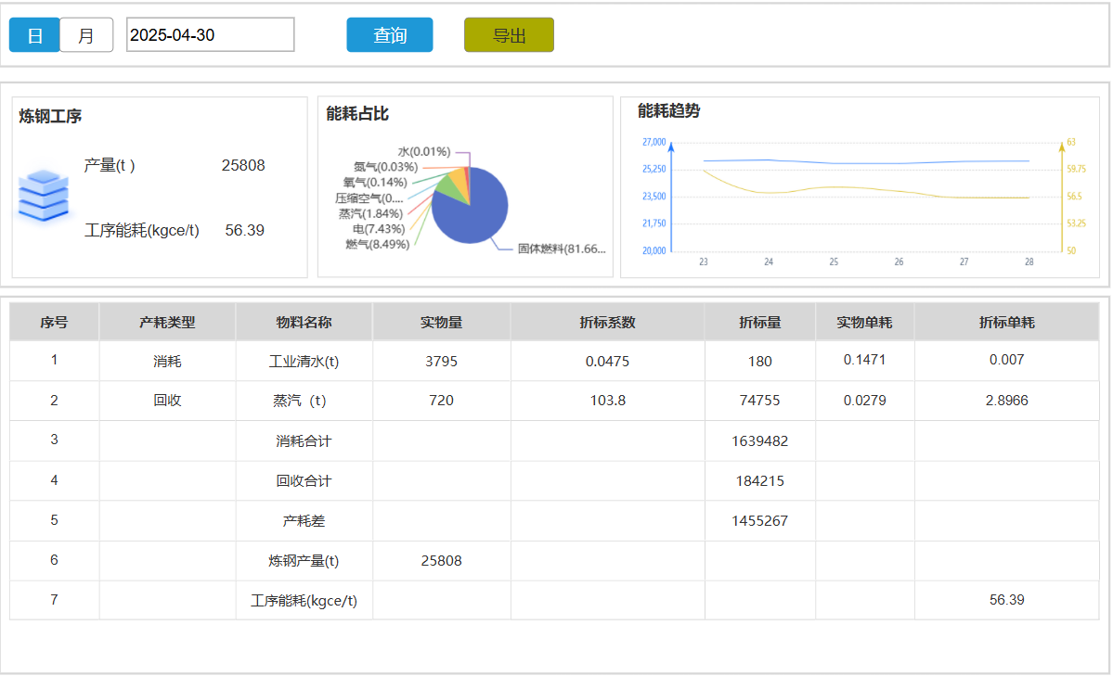
图3.3.6.4炼钢工序能耗分析画面
三、功能说明
涉及岗位 | 各工序能源管理员等
功能 | 说明 | 备注
查询 | 根据日、月的时间维度，查询炼钢工序能源消耗的情况，包括产量、工序能耗等数据
导出 | 支持将表格数据导出到本地，为其他分析提供数据支持

3.3.6.5小棒能耗分析
一、需求描述
小棒工序能耗分析主要对小棒工序的水、电、风、气的消耗量进行对比，重点展示产量、工序能耗等重要信息，用饼图直观地展示各能源介质消耗量的占比，同时使用趋势图，分析产量和工序能耗的对比关系，以及趋势的变化，为异常耗能分析和节能减排提供数据支撑，帮助管理人员对各工序生产进行优化，降低能耗成本。
二、原型画面
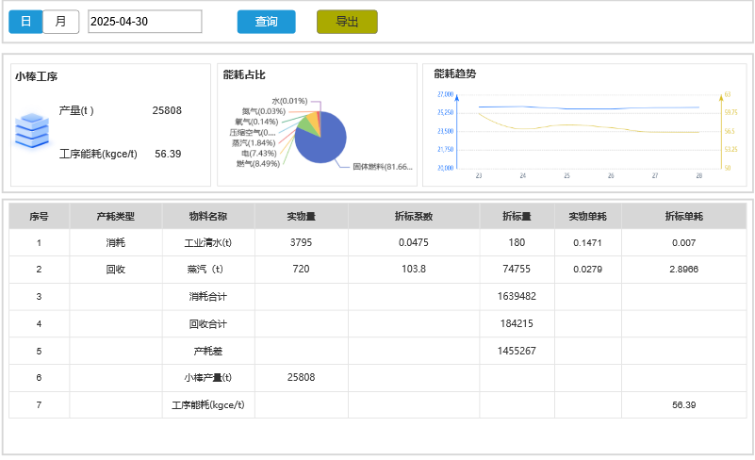
图3.3.6.5 小棒工序能耗分析画面
三、功能说明
涉及岗位 | 各工序能源管理员等
功能 | 说明 | 备注
查询 | 根据日、月的时间维度，查询小棒工序能源消耗的情况，包括产量、工序能耗等数据
导出 | 支持将表格数据导出到本地，为其他分析提供数据支持

3.3.6.6大棒能耗分析
一、需求描述
大棒工序能耗分析主要对大棒工序的水、电、风、气的消耗量进行对比，重点展示产量、工序能耗等重要信息，用饼图直观地展示各能源介质消耗量的占比，同时使用趋势图，分析产量和工序能耗的对比关系，以及趋势的变化，为异常耗能分析和节能减排提供数据支撑，帮助管理人员对各工序生产进行优化，降低能耗成本。
二、原型画面
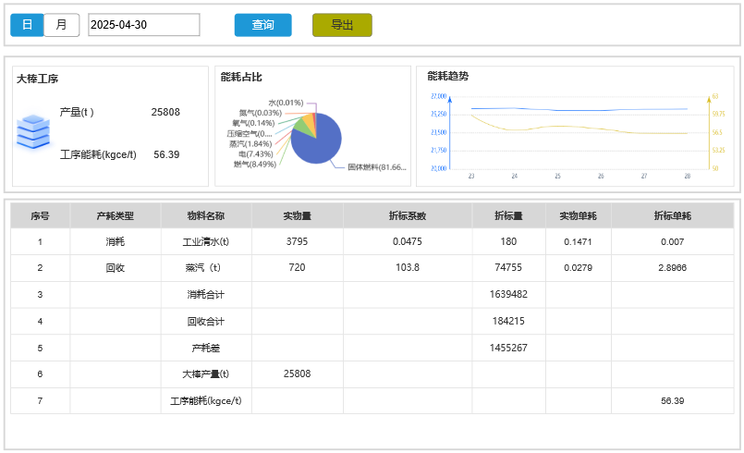
图3.3.6.6 大棒工序能耗分析画面
三、功能说明
涉及岗位 | 各工序能源管理员等
功能 | 说明 | 备注
查询 | 根据日、月的时间维度，查询大棒工序能源消耗的情况，包括产量、工序能耗等数据
导出 | 支持将表格数据导出到本地，为其他分析提供数据支持

3.3.6.7钢管能耗分析
一、需求描述
钢管工序能耗分析主要对钢管工序的水、电、风、气的消耗量进行对比，重点展示产量、工序能耗等重要信息，用饼图直观地展示各能源介质消耗量的占比，同时使用趋势图，分析产量和工序能耗的对比关系，以及趋势的变化，为异常耗能分析和节能减排提供数据支撑，帮助管理人员对各工序生产进行优化，降低能耗成本。
二、原型画面
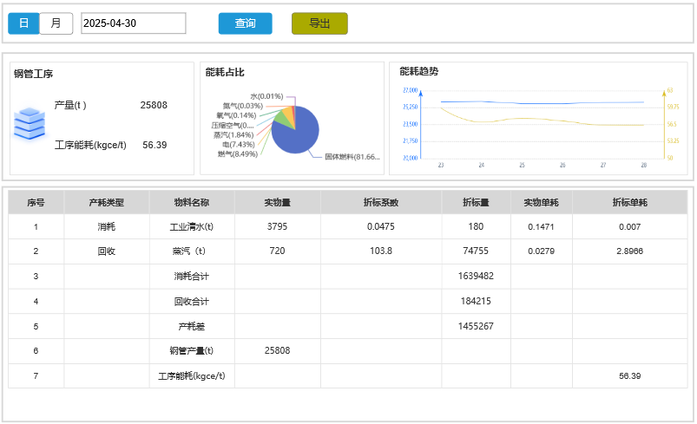
图3.3.6.7 钢管工序能耗分析画面
三、功能说明
涉及岗位 | 各工序能源管理员等
功能 | 说明 | 备注
查询 | 根据日、月的时间维度，查询钢管工序能源消耗的情况，包括产量、工序能耗等数据
导出 | 支持将表格数据导出到本地，为其他分析提供数据支持

碳排核算管理

3.3.7.1功能描述
根据当期化石燃料、溶剂、电极、原料的消耗量，净购入电量、净购入热力，以及固碳产品的产量，计算出公司当期碳排放总量。各单位能管员可以在组织碳管理模块中，按年、月、日的时间维度查询各类碳排量，主要包括化石燃料燃烧、生产过程排放、净购入电力排放和固碳产品隐含的排放，并且用饼状图展示各种排放的占比，用柱状图体现各类排放的同比环比数据，更加形象的表现组织碳排放的趋势变化。
根据各工序的产量，以及一次能源、二次能源的消耗量计算该工序当期的碳排放总量和碳排放强度。各单位能管员在组织碳管理模块中，按不同的时间维度查询各工序的碳排量，具体工序包括烧结、炼铁、炼钢等，用饼状图展示了各工序碳排量的占比，以环比图更加形象的表现工序碳排放的趋势变化，将排放量和减排量分别展示。

3.3.7.2碳排因子维护
一、需求描述
碳排因子维护，用户可维护各碳排放源的碳排因子数据，包括排放因子、单位热值含碳量、氧化率等，为计算碳排放量、碳排放强度提供数据支撑。
二、原型画面
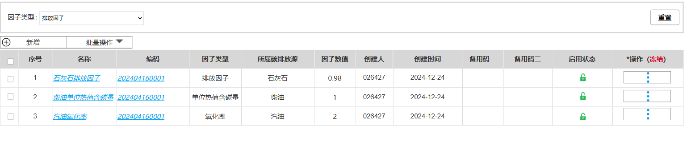
图3.3.7.2 碳排因子维护
三、功能说明
涉及岗位 | 能源管理员岗
功能 | 说明 | 备注
查询 | 查询各个碳排放源的碳排因子数据
新增 | 可新增碳排放源的某个碳排因子，填写对应数值，并设置是否启用
编辑 | 可对碳排因子数据进行编辑，修改数值
启用 | 可在操作栏位点击启动按钮将当前行数据状态变为启动状态
停用 | 可在操作栏位点击启动按钮将当前行数据状态变为停用状态
删除 | 可在操作栏位点击删除按钮删除碳排因子信息

3.3.7.3碳排数据维护
一、需求描述
将各个碳排放源的碳排放量、排放强度以数据项的形式维护到系统，数据项字段包括：时间维度（日/月）、数据项名称、编码、数据项维度、排放源类型、排放源名称、数据项类型、计算方式等。计算方式包括手抄点、接口获取、调用公式。调用公式可配置数据项计算公式，在能源数据项、产量数据项、原料数据项、碳排因子中选择计算因子配置公式。数据项可查看历史数据趋势、数据监测展示数据项及其计算因子数据明细。
二、原型画面
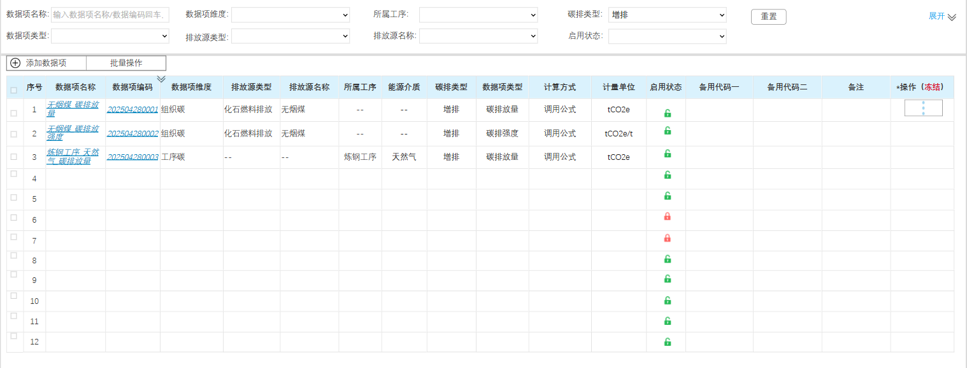
图3.3.7.3-1 碳排数据维护

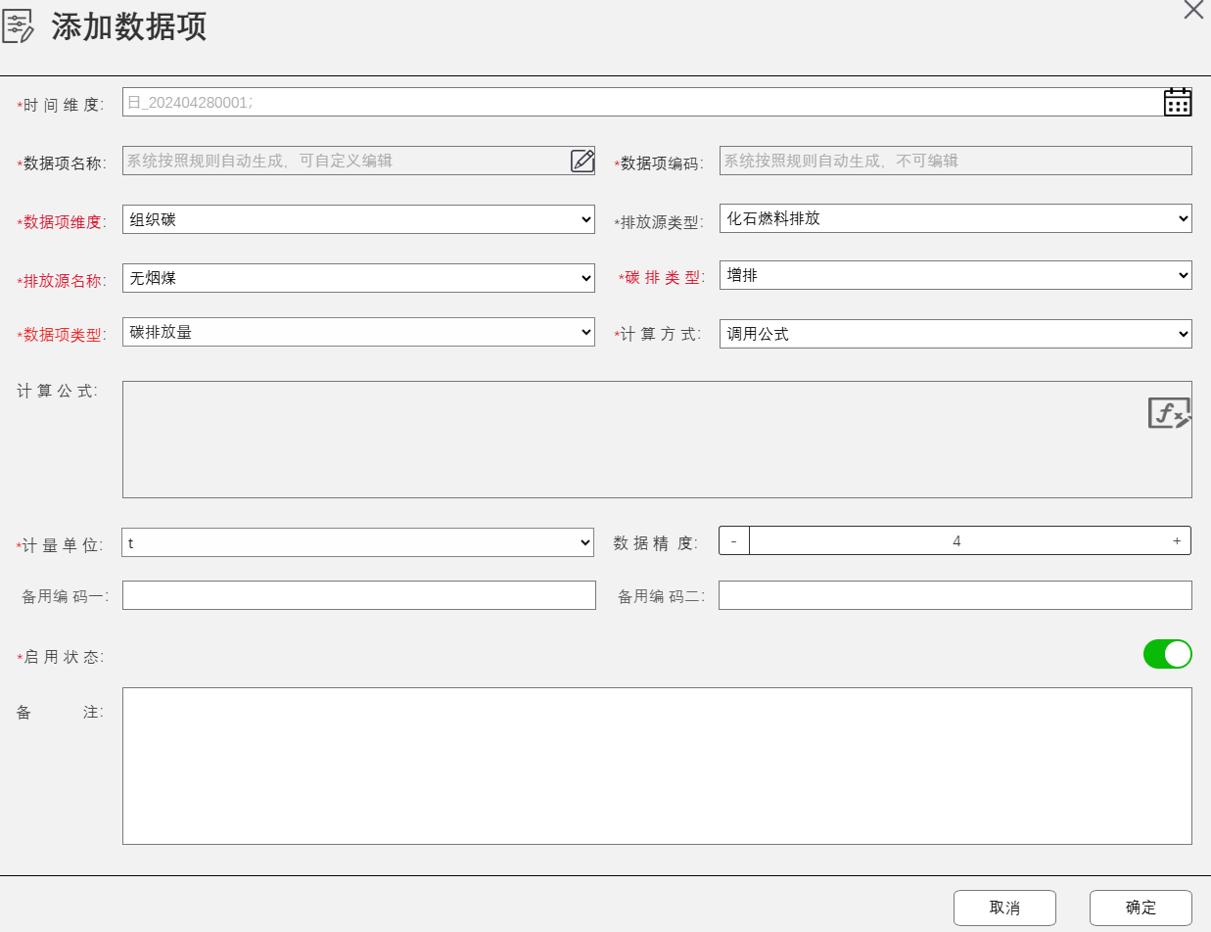
图3.3.7.3-2 碳排数据维护-新增、编辑
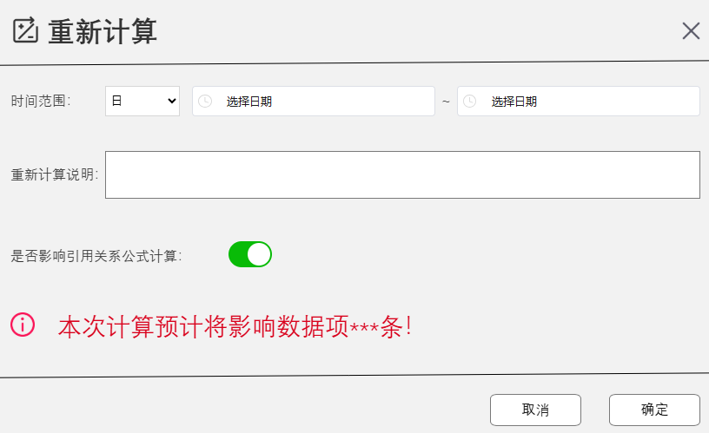
图3.3.7.3-3 碳排数据维护-重新计算

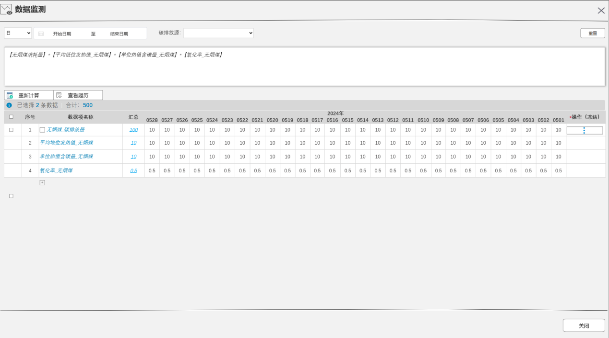
图3.3.7.3-4 碳排数据维护-数据监测
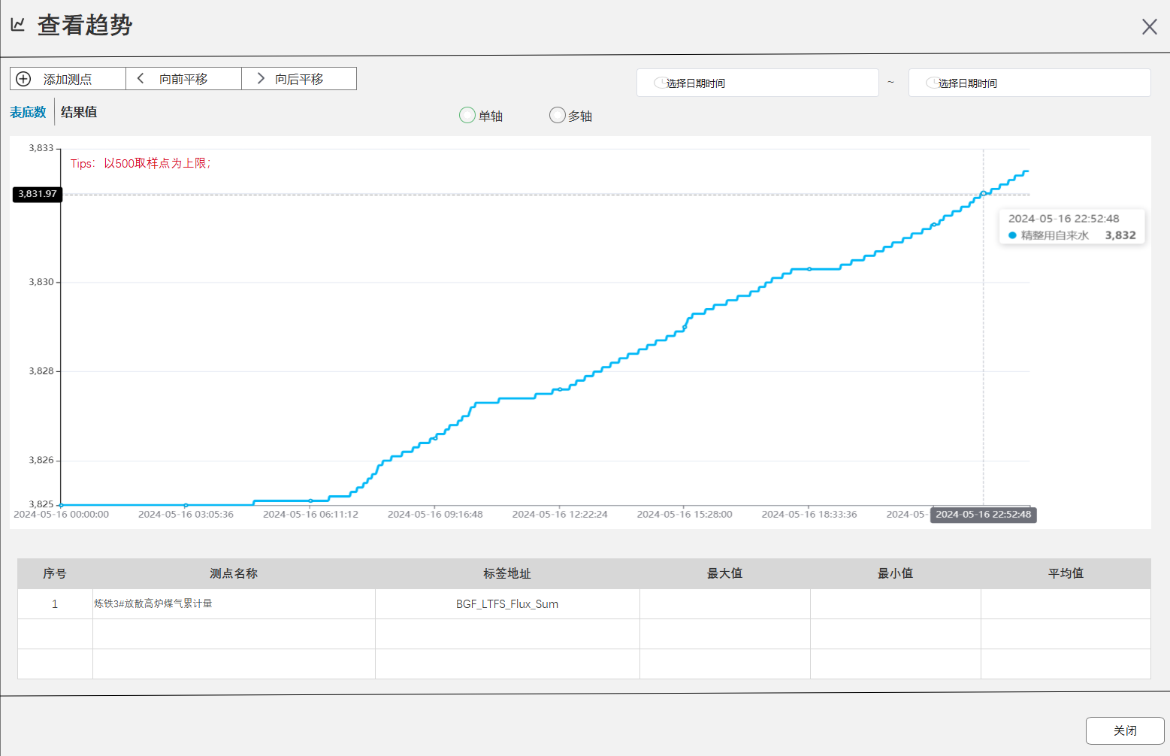
图3.3.7.3-5 碳排数据维护-查看趋势

三、功能说明
涉及岗位 | 能源管理员岗
功能 | 说明 | 备注
查询 | 通过录入查询条件，查询对应的碳排数据项
新增 | 点击新增按钮，录入页面中各个字段数据，创建碳排数据项，可录入计算公式
编辑 | 点击编辑按钮，填写相关信息，对碳排数据项进行修改
启用 | 可在操作栏位点击启动按钮将当前行数据状态变为启动状态
停用 | 可在操作栏位点击启动按钮将当前行数据状态变为停用状态
删除 | 可在操作栏位点击删除按钮删除碳排数据项
重新计算 | 点击按钮后弹出重新计算页面，选择需要计算的时间维度及时间范围，选择是否需要重新计算依赖该测点的数据，填写计算说明后提交即开始重新计算任务
数据监测 | 点击按钮后弹出数据监测页面，列表展示数据项一段时间内的数据明细，若数据项包含计算因子，可同步展示计算因子数据明细
查看趋势 | 点击按钮后弹出查看趋势页面，展示碳排数据趋势图，列表展示时间范围内的最大值、最小值、平均值

3.3.7.4公司碳排管理
一、需求描述
根据碳排数据结果值，从公司级维度展示碳排数据。上方柱状图展示各类型碳排放占比，折线图展示各类型碳排放趋势。下方列表展示对应类型下碳排放明细数据，包括排放源名称、碳排数据项名称、编码、数据项类型、碳排类型、原始值、最终值、修正值，可查看每条数据的趋势、明细、履历。
二、原型画面
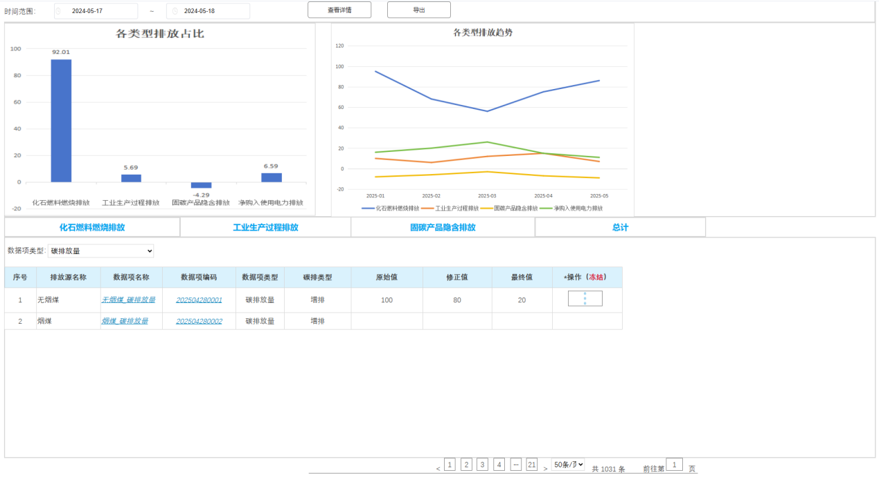
图3.3.7.4-1 公司级碳排放

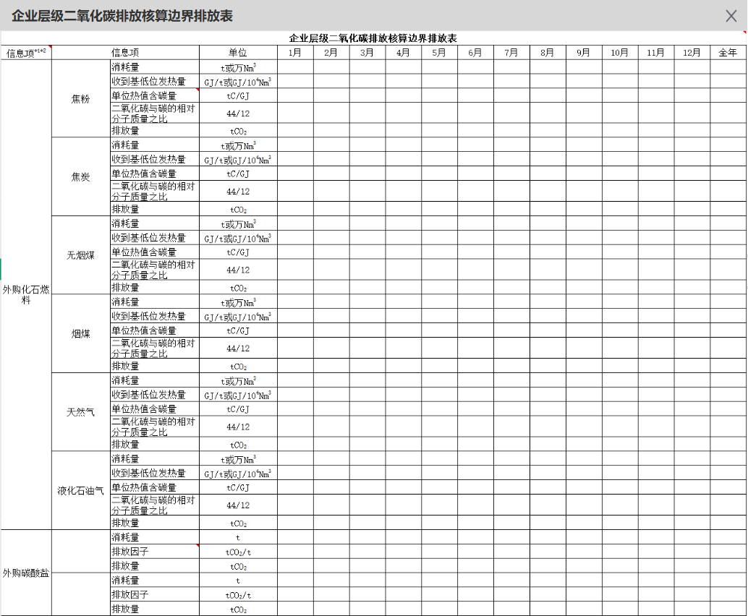
图3.3.7.4-2 公司级碳排放-查看详情

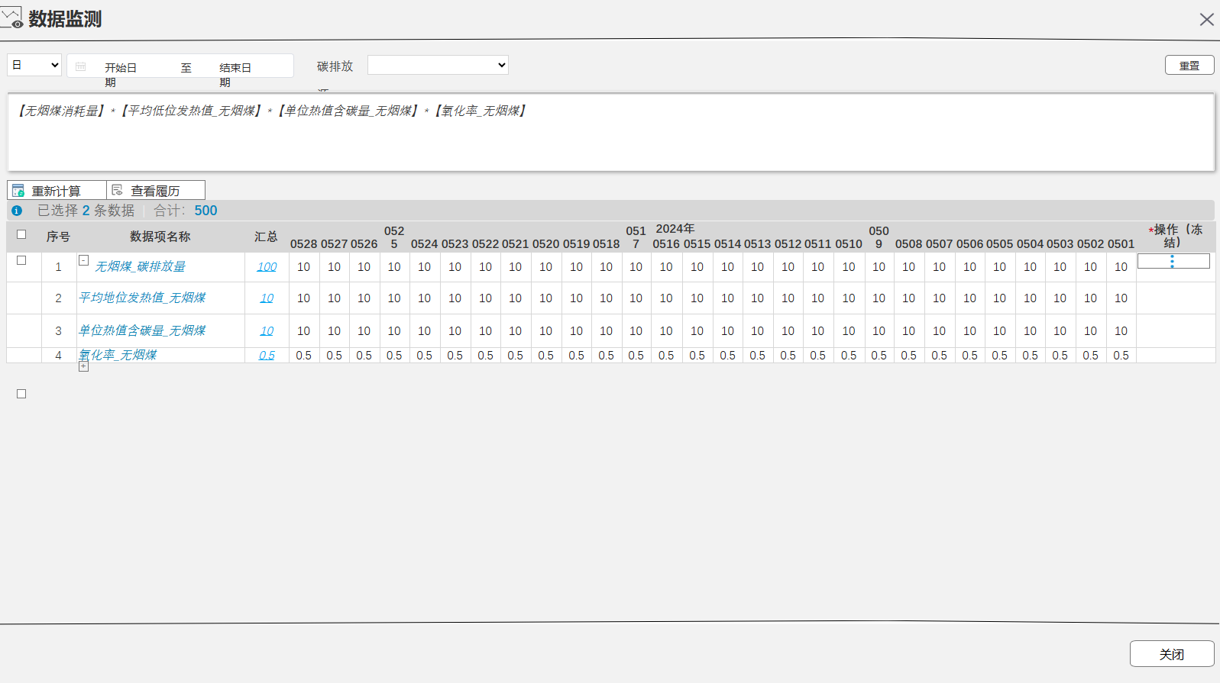
图3.3.7.4-3 公司级碳排放-数据监测

图3.3.7.4-4 公司级碳排放-查看趋势

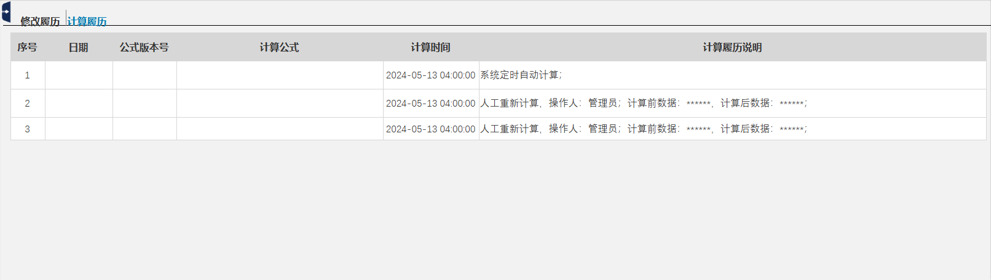
图3.3.7.4-5 公司级碳排放-查看日志

三、功能说明
涉及岗位 | 能源管理员岗
功能 | 说明 | 备注
查询 | 选择时间维度、时间范围，查询对应条件下的数据
查看详情 | 点击查询区查看详情，弹出企业层级二氧化碳排放核算边界排放表
导出 | 点击导出按钮，可将企业层级二氧化碳排放核算边界排放表导出到本地Excel文件
查看明细 | 点击按钮后弹出数据监测页面，列表展示数据项一段时间内的数据明细，若数据项包含计算因子，可同步展示计算因子数据明细
查看趋势 | 点击按钮后弹出查看趋势页面，展示碳排数据趋势图，列表展示时间范围内的最大值、最小值、平均值
查看日志 | 展示数据计算履历和人工填报履历

3.3.7.5工序碳排管理
一、需求描述
从工序维度，以环形图展示时间范围内各个工序碳排放量占比，以点状图展示各个工序下碳排放量/减排量。下方列表展示各个工序碳排放量、减排放量、排放率等，可点击查看明细弹出该工序下各碳排放源数据明细。
二、原型画面
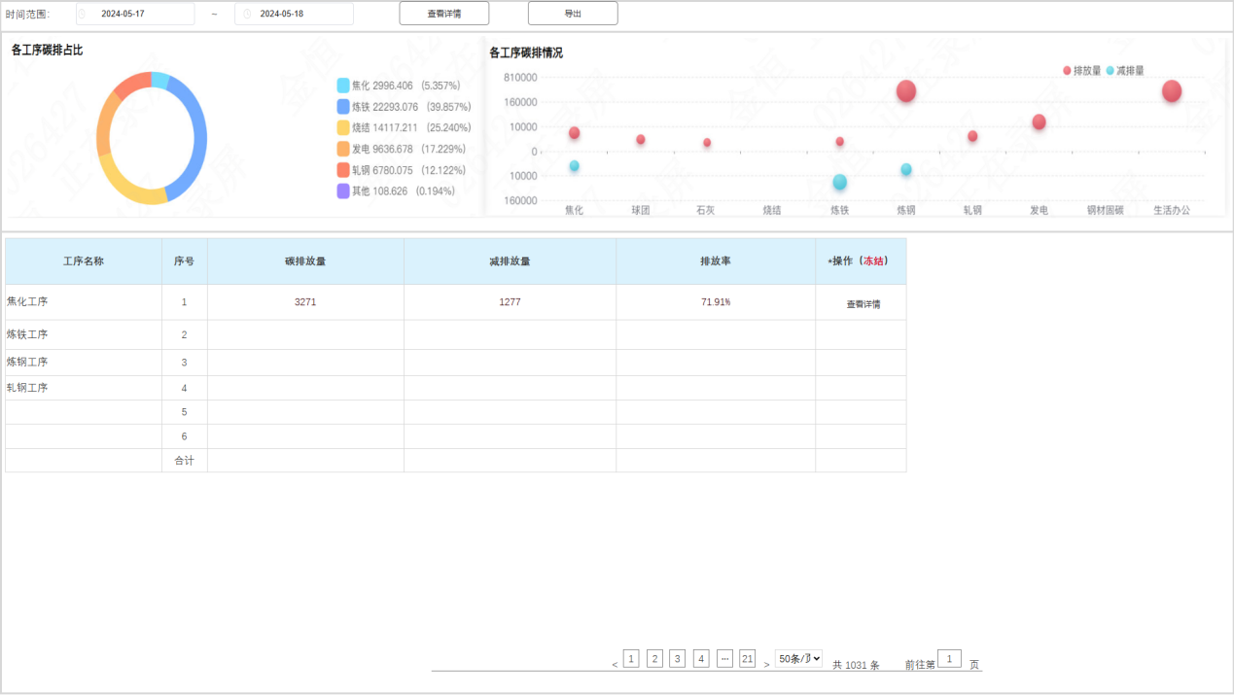
图3.3.7.5-1 工序级碳排放

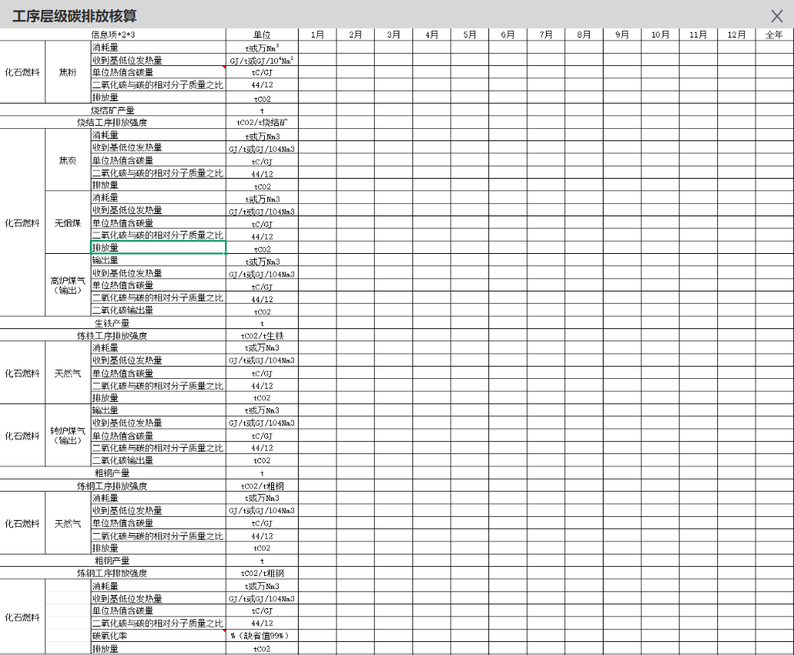
图3.3.7.5-2 工序级碳排放-查看详情

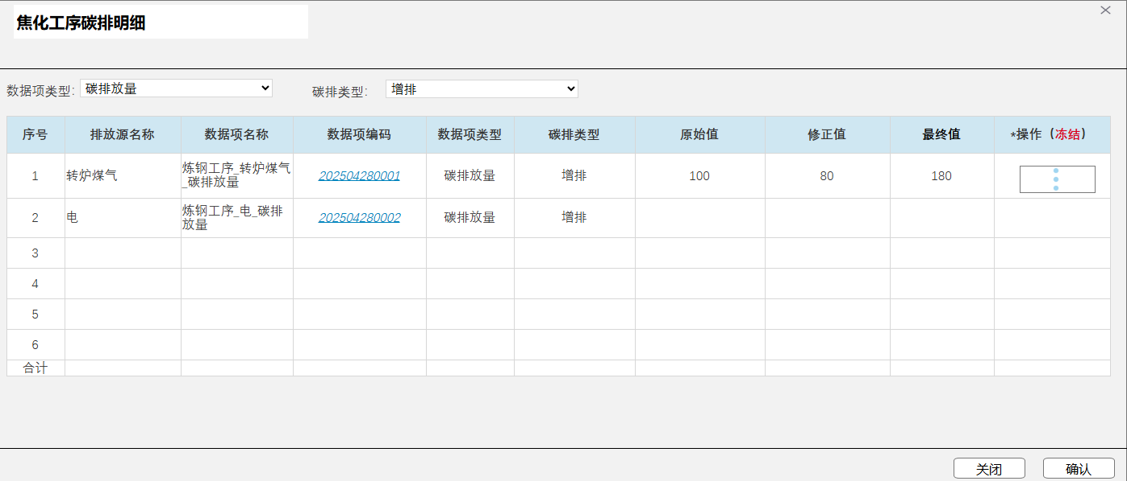
图3.3.7.5-3 工序级碳排放-查看明细
三、功能说明
涉及岗位 | 能源管理员岗
功能 | 说明 | 备注
查询 | 录入时间维度、时间范围，查询对应条件的工序碳排放数据
查看详情 | 点击查询区查看详情，弹出工序层级碳排放核算表
导出 | 点击导出按钮，可将序层级碳排放核算表导出到本地Excel文件
查看明细 | 点击弹出工序下碳排放明细数据，查看数据明细、趋势，日志记录

3.3.7.6碳排文件管理
一、需求描述
针对企业碳排放相关的文件进行管理，可以将线下文档上传至系统供用户使用，支持文件的下载和预览功能，为日常的管理提供帮助。
二、原型画面
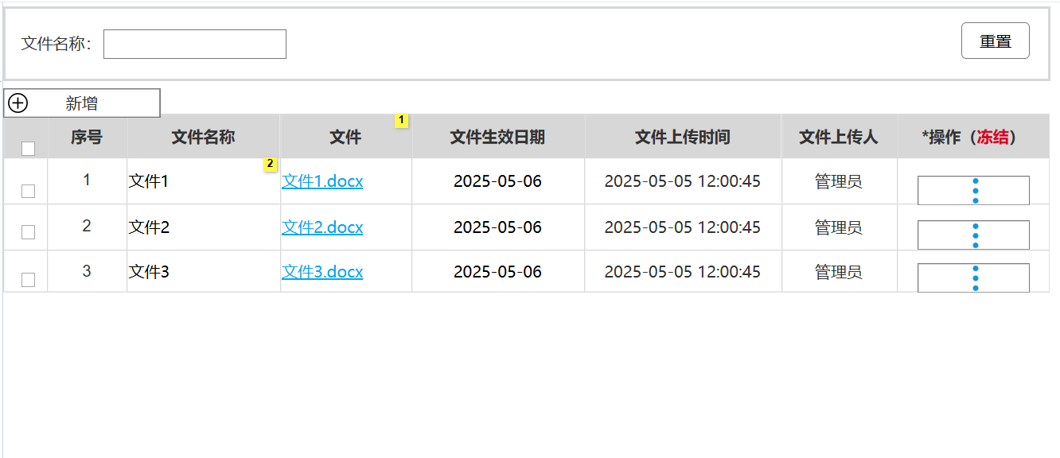
图3.3.7.6 碳排文件管理
三、功能说明
涉及岗位 | 能源管理员岗
功能 | 说明 | 备注
查询 | 查询碳排放相关的文件信息
新增 | 可新增碳排文件信息，填写对应名称、日期等等数据
编辑 | 可对碳排文件数据进行编辑，修改名称、日期等等数据
删除 | 可在操作栏位点击删除按钮删除碳排文件数据

计量器具管理

3.3.8.1功能描述
计量器具管理是能碳管理平台重要的基础支持，本系统对能源计量工作进行全方位管理，通过业务的规范、系统的管理提升企业能源计量管理与维护水平，最大限度的保证整个能源系统的数据来源的稳定和可靠。

3.3.8.2计量设备台账
一、需求描述
维护计量设备的台账信息，设备信息需挂接在区域下，区域信息需挂接在管理单元下。
- 原型画面
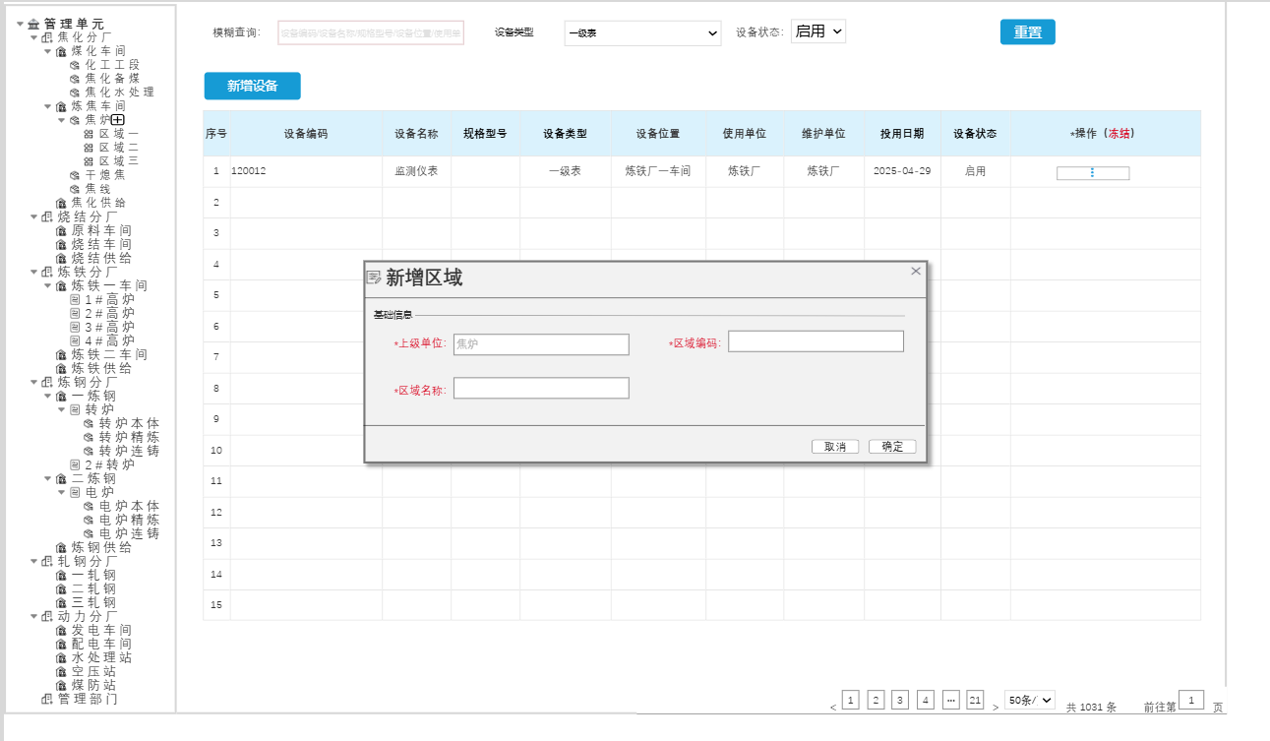
图3.3.8.2-1 区域新增主画面
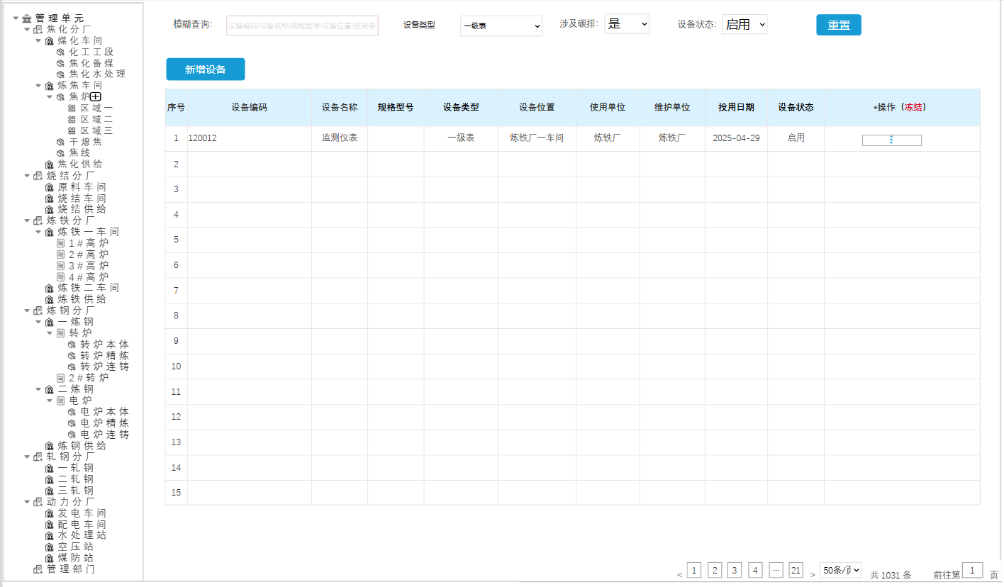
图3.3.8.2-2 计量设备台账主画面
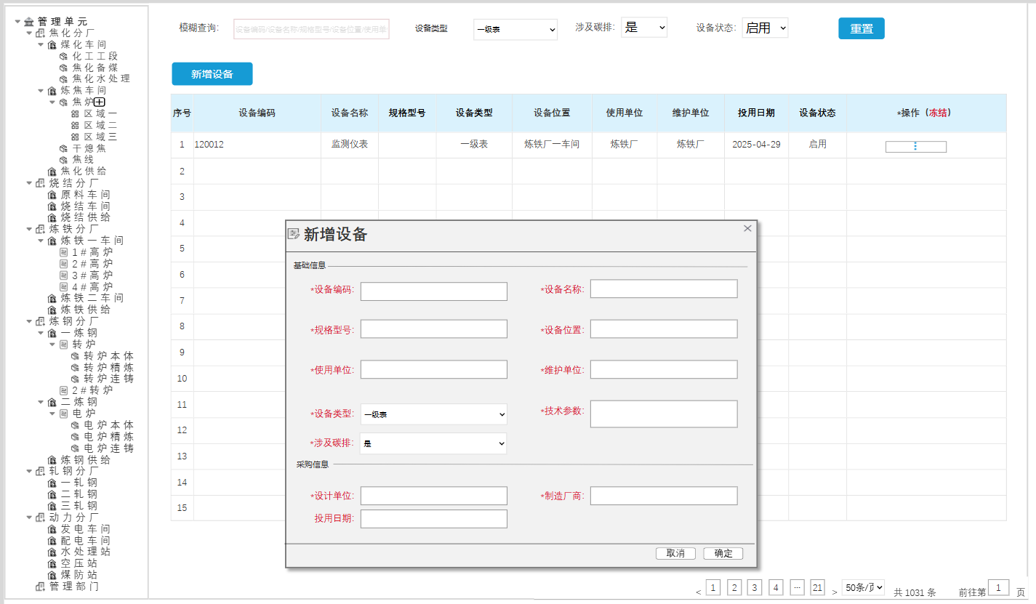
图3.3.8.2-3 新增设备画面

三、功能说明
涉及岗位 | 计量设备管理员
功能 | 说明 | 备注
新增区域 | 点击管理单元树中的管理单元，可在此管理单元下维护区域信息
查询 | 可通过点击管理单元锁定计量设备，可通过查询输入框模糊查询
新增 | 可通过点击新增设备按钮创建设备信息
编辑 | 可在操作栏位点击编辑按钮修改计量设备信息
删除 | 可在操作栏位点击删除按钮删除计量设备信息
上移 | 可在操作栏位点击上移按钮将当前行设备信息往上移动一行，改变排序
下移 | 可在操作栏位点击上移按钮将当前行设备信息往下移动一行，改变排序
启动 | 可在操作栏位点击启动按钮将当前行设备信息状态变为启动
停用 | 可在操作栏位点击启动按钮将当前行设备信息状态变为停用

3.3.8.3点检计划管理
一、需求描述
维护计量设备的点检计划，按照点检区域对该区域设备点检周期进行维护，系统会按照维护好的周期定期下发点检任务。
二、原型画面
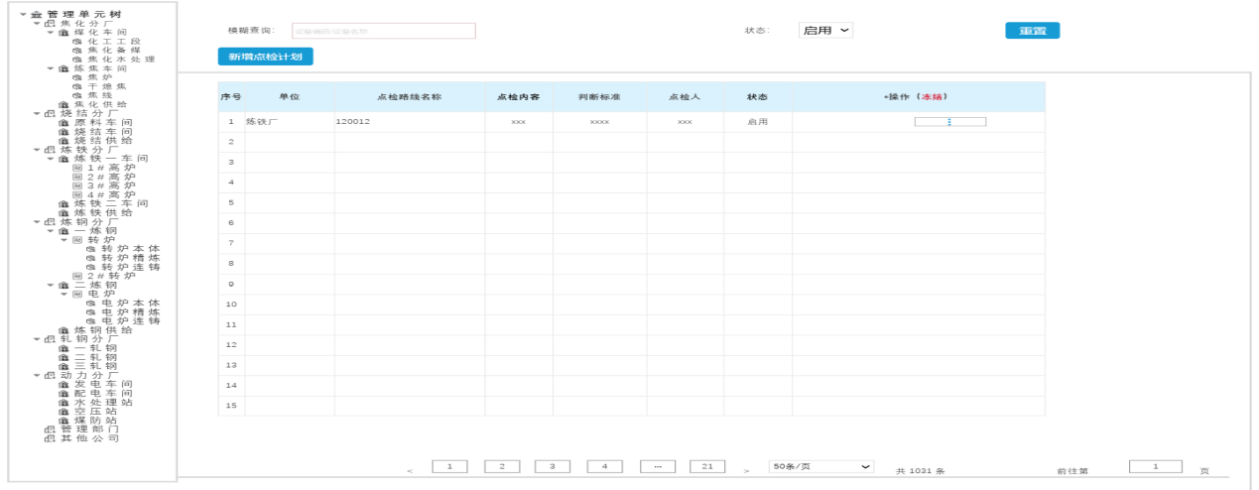
图3.3.8.3-1 点检计划管理主画面
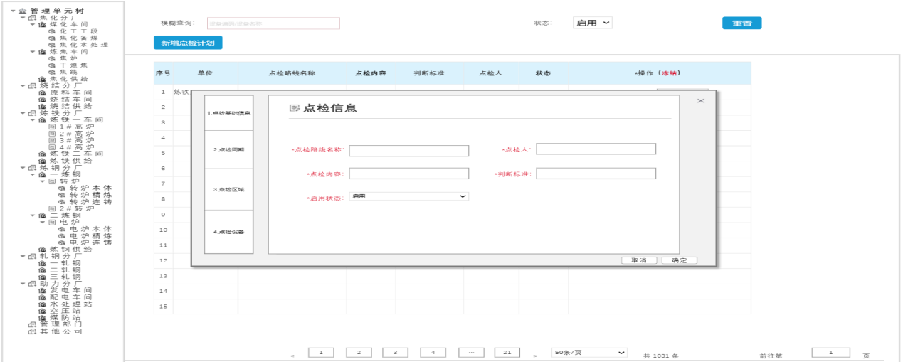
图3.3.8.3-2 点检计划新增画面-点检基础信息
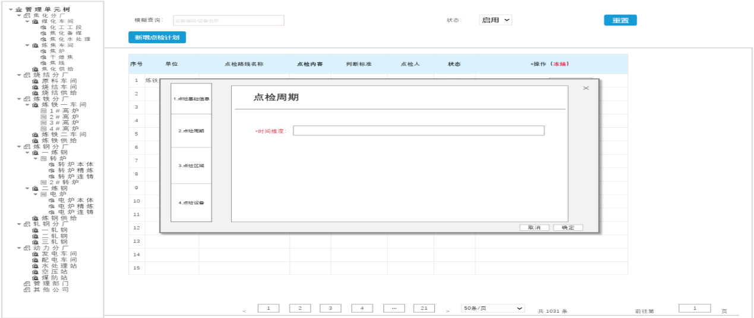
图3.3.8.3-3 点检计划新增画面-点检周期
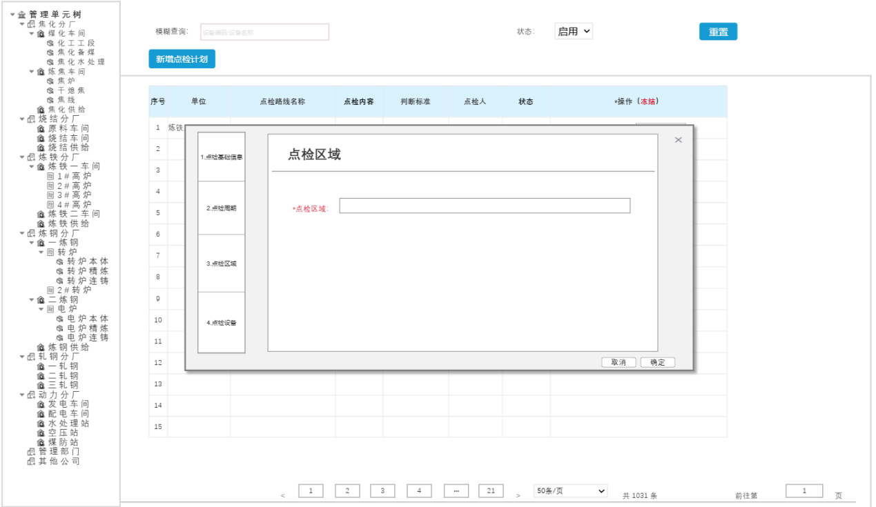
图3.3.8.3-4 点检计划新增画面-点检区域
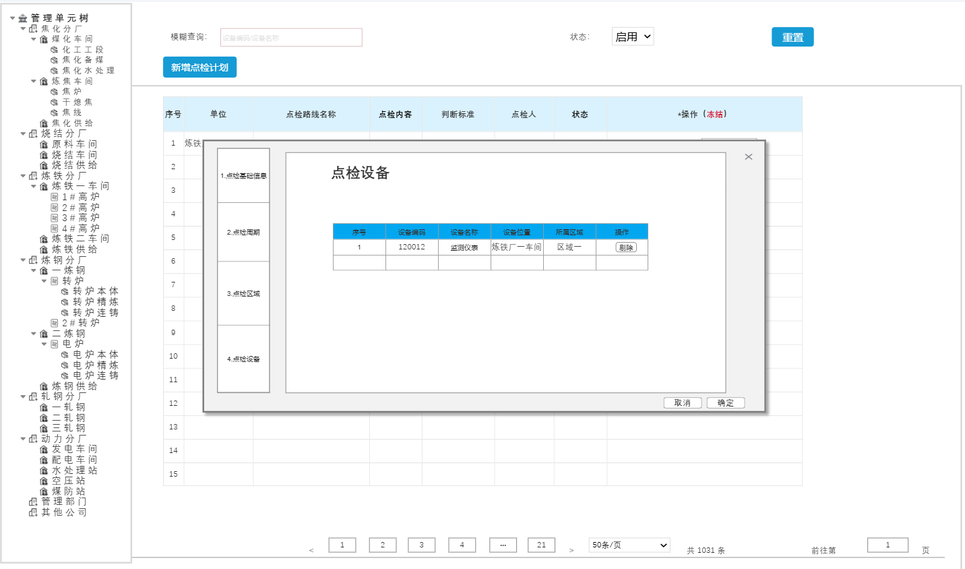
图3.3.8.3-5 点检计划新增画面-点检设备
三、功能说明
涉及岗位 | 计量设备管理员
功能 | 说明 | 备注
查询 | 可通过点击管理单元锁定点检计划，可通过查询输入框模糊查询
新增 | 可通过点击新增点检计划按钮创建点检计划
编辑 | 可在操作栏位点击编辑按钮修改点检计划
删除 | 可在操作栏位点击删除按钮删除点检计划
上移 | 可在操作栏位点击上移按钮将当前行计划信息往上移动一行，改变排序
下移 | 可在操作栏位点击上移按钮将当前行计划信息往下移动一行，改变排序
启动 | 可在操作栏位点击启动按钮将当前行计划信息状态变为启动状态
停用 | 可在操作栏位点击启动按钮将当前行计划信息状态变为停用状态

3.3.8.4点检信息管理
一、需求描述
包含根据点检计划下发的点检信息和临时新增的点检信息，点检人可在此查看当前需点检的设备和点检历史信息。
二、原型画面
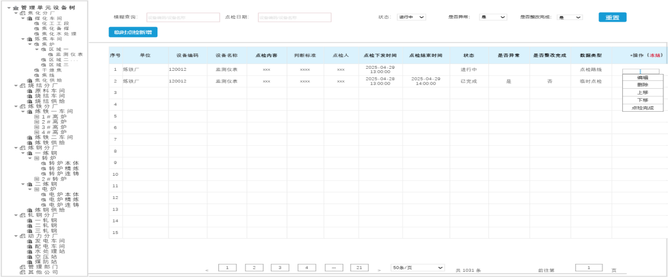
图3.3.8.4-1 点检信息管理主画面
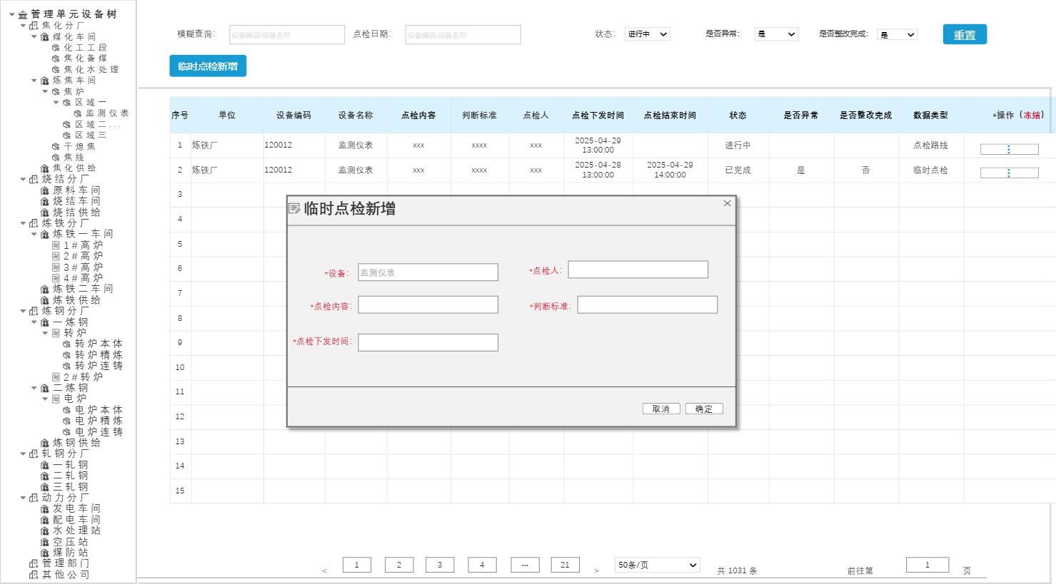
图3.3.8.4-2 临时点检新增画面
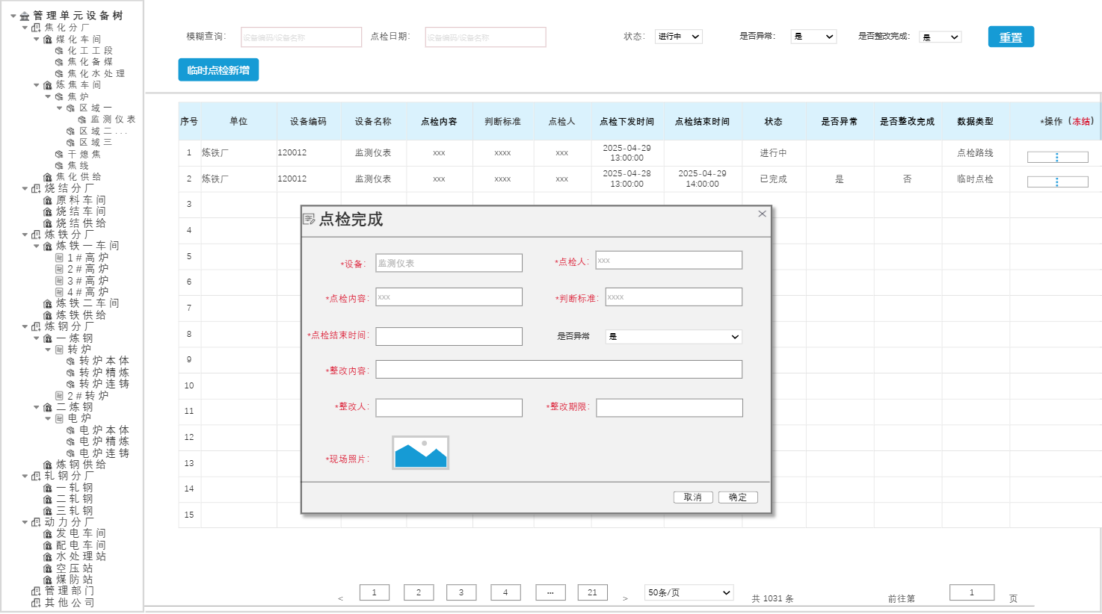
图3.3.8.4-3 点检完成画面

三、功能说明
涉及岗位 | 计量设备点检员
功能 | 说明 | 备注
查询 | 可通过点击管理单元设备树锁定点检信息，可通过查询输入框模糊查询
新增 | 可通过点击临时点检新增按钮创建临时点检
编辑 | 可在操作栏位点击编辑按钮修改点检信息
删除 | 可在操作栏位点击删除按钮删除点检信息
上移 | 可在操作栏位点击上移按钮将当前行点检信息往上移动一行，改变排序
下移 | 可在操作栏位点击上移按钮将当前行点检信息往下移动一行，改变排序
点检完成 | 可在操作栏位点击点检完成按钮，填写完相应信息，将当前行点检信息状态变为已完成状态。若点检人发现设备异常，可在此填写整改内容，指定整改责任人整改。

3.3.8.5鉴定计划管理
一、需求描述
维护计量设备的鉴定计划，对设备的鉴定周期进行维护，系统会按照维护好的周期定期下发鉴定任务。
二、原型画面
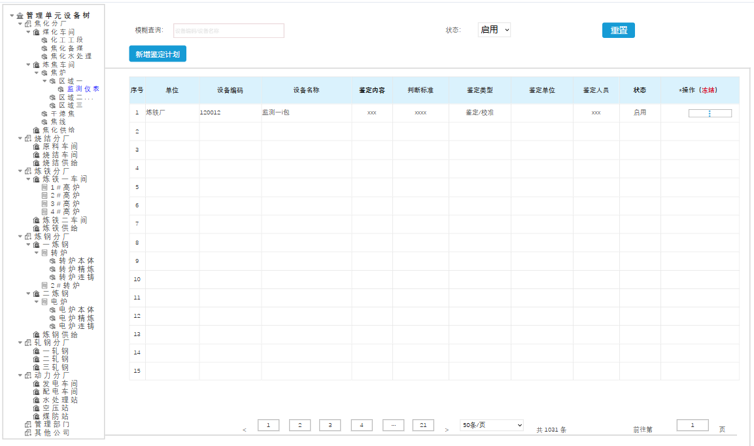
图3.3.8.5-1 鉴定计划管理主画面
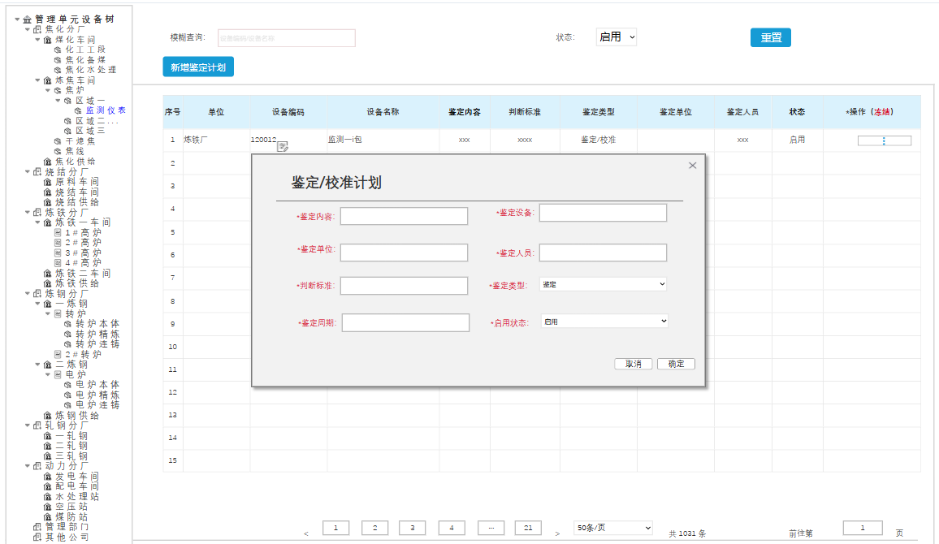
图3.3.8.5-2 鉴定计划新增画面

三、功能说明
涉及岗位 | 计量设备管理员
功能 | 说明 | 备注
查询 | 可通过点击管理单元锁定鉴定计划，可通过查询输入框模糊查询
新增 | 可通过点击新增鉴定计划按钮创建鉴定计划
编辑 | 可在操作栏位点击编辑按钮修改鉴定计划
删除 | 可在操作栏位点击删除按钮删除鉴定计划
上移 | 可在操作栏位点击上移按钮将当前行计划信息往上移动一行，改变排序
下移 | 可在操作栏位点击上移按钮将当前行计划信息往下移动一行，改变排序
启动 | 可在操作栏位点击启动按钮将当前行计划信息状态变为启动状态
停用 | 可在操作栏位点击启动按钮将当前行计划信息状态变为停用状态

3.3.8.6鉴定信息管理
一、需求描述
包含根据鉴定计划下发的鉴定信息和临时新增的鉴定信息，鉴定人可在此查看当前需鉴定的设备和鉴定历史信息。
二、原型画面
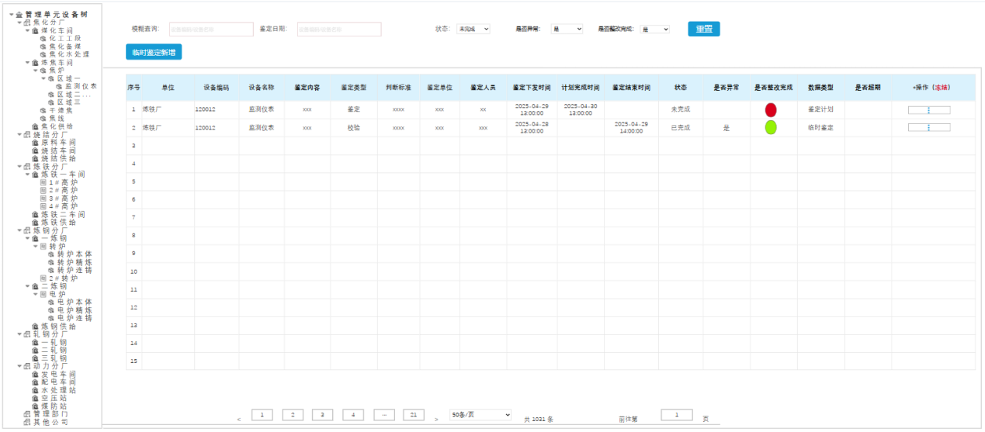
图3.3.8.6-1 鉴定信息管理主画面
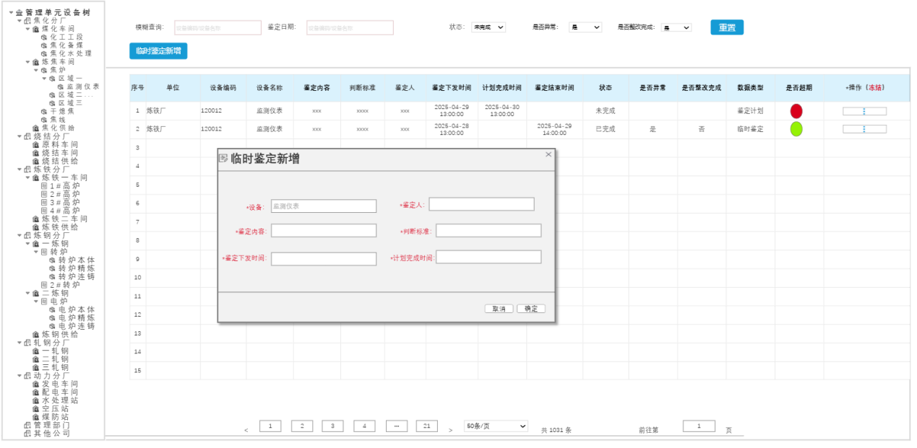
图3.3.8.6-2 临时鉴定新增画面
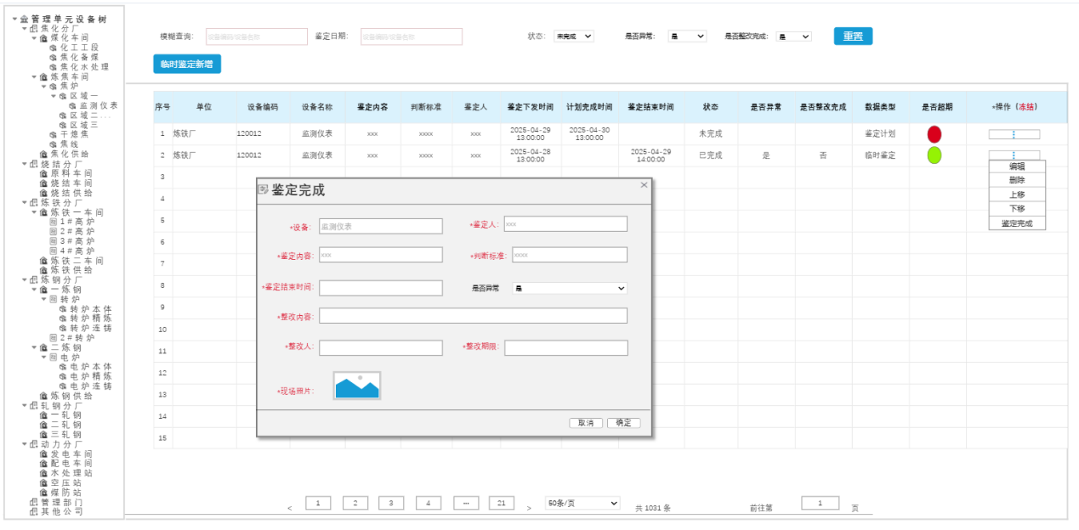
图3.3.8.6-3 鉴定完成画面

三、功能说明
涉及岗位 | 计量设备鉴定员
功能 | 说明 | 备注
查询 | 可通过点击管理单元设备树锁定鉴定信息，可通过查询输入框模糊查询
新增 | 可通过点击临时鉴定新增按钮创建临时鉴定
编辑 | 可在操作栏位点击编辑按钮修改鉴定信息
删除 | 可在操作栏位点击删除按钮删除鉴定信息
上移 | 可在操作栏位点击上移按钮将当前行鉴定信息往上移动一行，改变排序
下移 | 可在操作栏位点击上移按钮将当前行鉴定信息往下移动一行，改变排序
鉴定完成 | 可在操作栏位点击鉴定完成按钮，填写完相应信息，将当前行鉴定信息状态变为已完成状态。若鉴定人发现设备异常，可在此填写整改内容，指定整改责任人整改。

3.3.8.7设备异常整改
一、需求描述
点检或鉴定过程中点检人或鉴定人发现设备异常，下发整改信息到此处。此功能为整改责任人查看整改信息处，整改完成后可在此填报整改结果。
二、原型画面
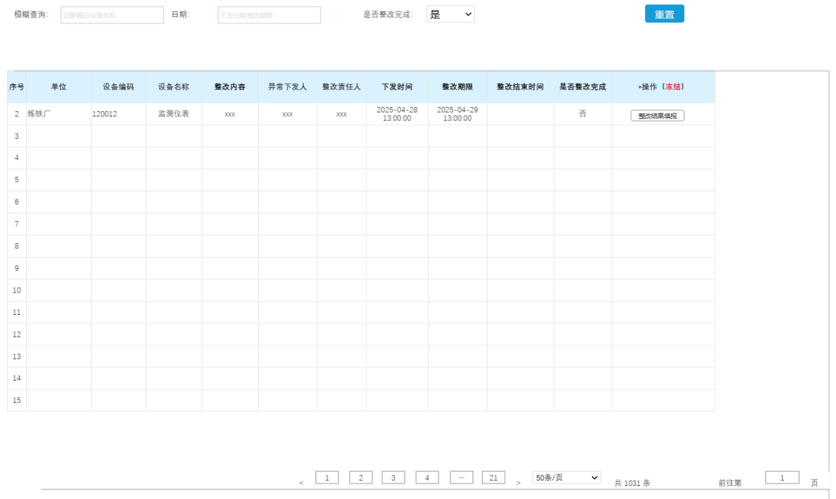
图3.3.8.7-1 设备异常整改主画面
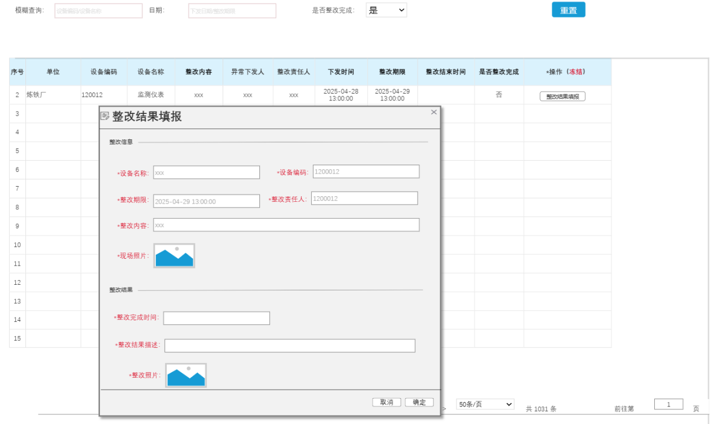
图3.3.8.5-2 整改结果填报画面
三、功能说明
涉及岗位 | 计量设备整改责任人
功能 | 说明 | 备注
查询 | 可通过查询输入框模糊查询，可通过日期和是否整改完成查询确定对应日期需整改的设备
整改结果填报 | 整改完成后，填写整改结果

能源报表管理

3.3.9.1功能描述
能源报表管理功能模块用于自动生成用户预先定义好的各种报表，包括年报、月 报、周报、日报等，并提供下载和导出功能，并进行严格的权限限制，允许哪些用户可以下载哪些报表，为全厂用户获取能源报表提供统一窗口。 该功能模块允许用户自定义报表模板，从而允许用户将来根据实际需要自行增加 报表，而且报表模板借助于 Excel 进行编制，符合用户的使用习惯，易于上手、方便 快捷。

3.3.9.2报表模板维护
一、需求描述
在页面左侧展示报表模板树节点，用户点击左侧结构树节点，右边动态展示该节点下所有子节点中包含的统计报表模板，包括报表模板、模板类型、文件名称、创建时间、创建人、启用状态字段；点击数据区左上角“新增模板”按钮，弹出报表模板新增页面（图8.4.1.1-3），系统自动带入上级节点字段，可修改，填入模板名称、模板类型、上传模板文件后点击确定进行报表模板新增操作。
在右侧数据区行操作：在数据区的“操作”列中，选择“编辑模板”菜单项进行报表模板的编辑操作，选择“启用模板”菜单项，将处于停用状态的报表模板设置为启用状态，选择“停用模板”菜单项，将处于启用状态的报表模板设置为停用状态，选择“删除模板”菜单项，删除该报表模板，只有停用状态的报表模板可以删除，启用状态的报表模板不可以删除，选择“设计模板”菜单项，弹出模板设计页面，操作方法类似excel。
二、原型画面
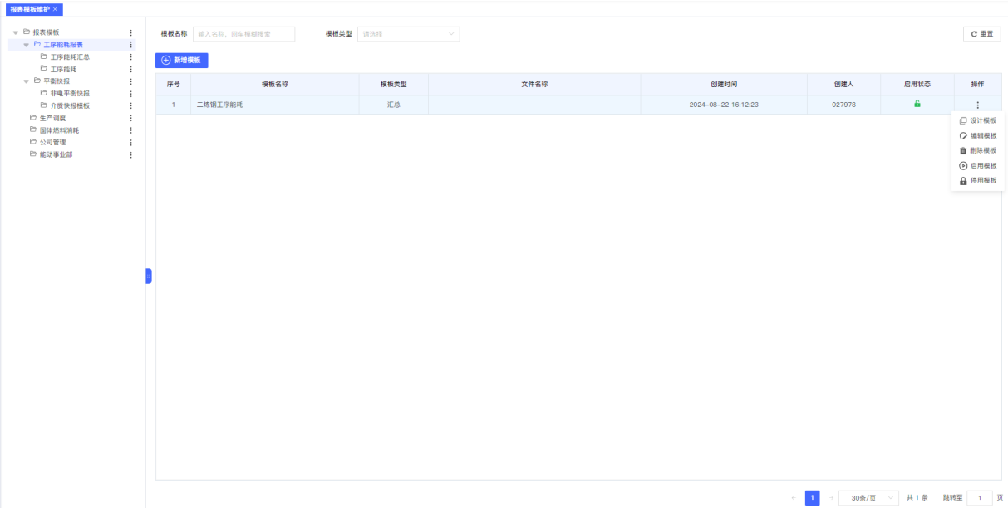
图3.3.9.2-1 报表模板列表
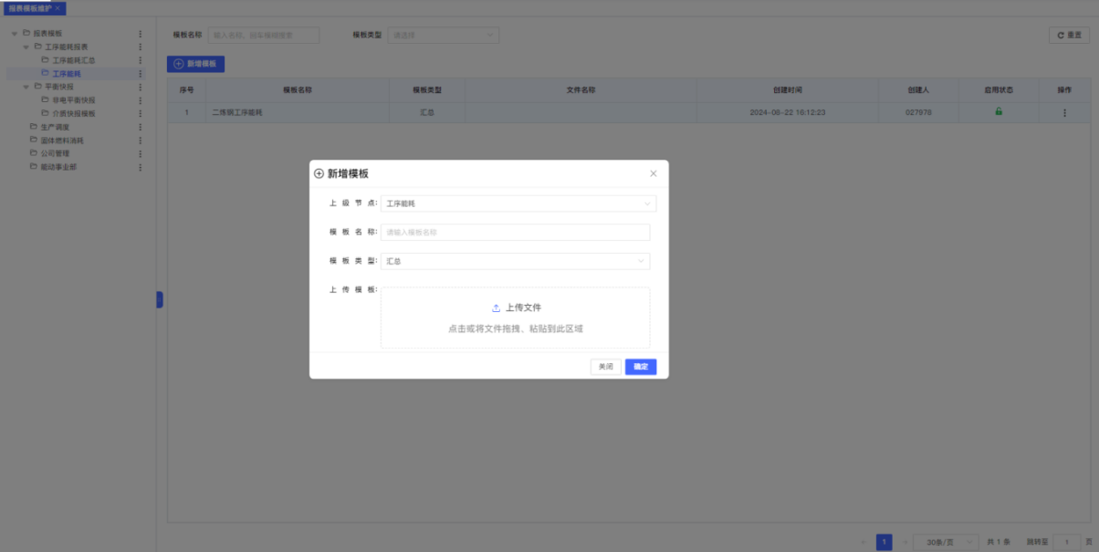
图3.3.9.2-2 报表模板新/编辑增画面
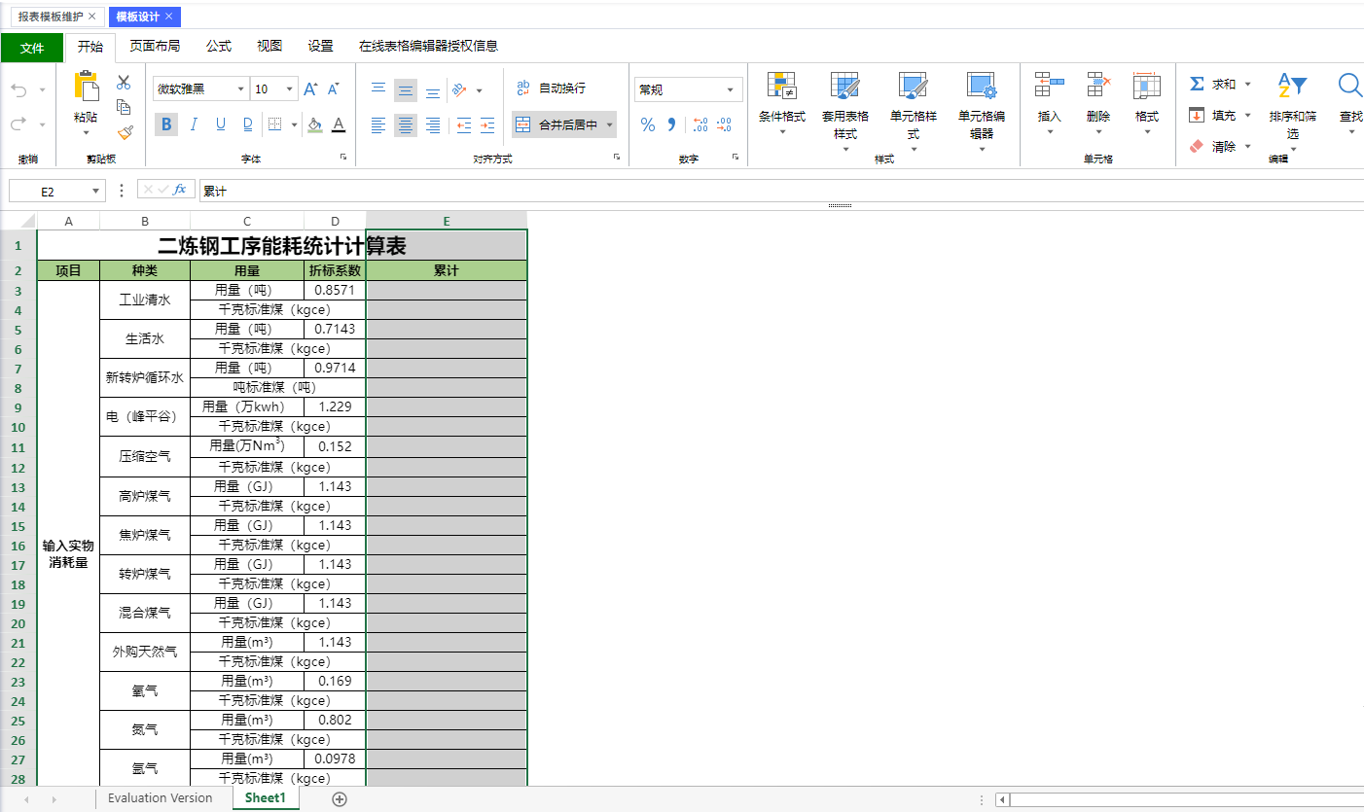
图3.3.9.2-3 报表模板设计画面
三、功能说明
涉及岗位 | 能源管理员岗
功能 | 说明 | 备注
查询 | 根据传入的启用状态字段进行查询条件拼接，根据拼接的条件查询所有的子节点信息
新增 | 新增一个新的能源报表的模板，填写相关信息
编辑 | 对能源报表的模板信息进行编辑，修改相关信息
设计 | 针对模板的样式及数据进行自定义设计

3.3.9.3能源报表配置
一、需求描述
页面左侧树结构为统计报表树节点，用户点击左侧结构树节点，右边动态展示该节点下所有子节点中包含的统计报表，包括报表名称、报表类型、创建时间、创建人、启用状态字段。点击数据区左上角“添加报表”按钮，弹出添加报表添加页面，系统自动带入上级节点字段，可修改，填入报表名称、报表模板、时间区间类型（时间点、时间段）、时间粒度、报表类型字段后点击确定进行统计报表的添加操作。
在数据区的“操作”列中，选择“编辑报表”菜单项进行统计报表的编辑操作，选择“设计报表”菜单项，弹出报表设计页面，操作方式类似excel，选择“预览报表”菜单项，弹出报表预览页面，根据报表设计内容展示报表数据，选择“发布报表”菜单项进行报表发布操作。
二、原型画面
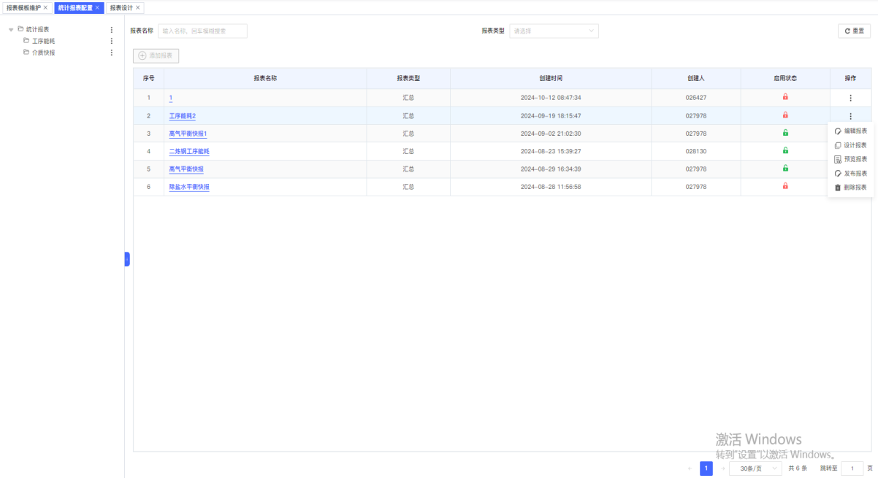

图3.3.9.3-1 能源报表配置列表画面
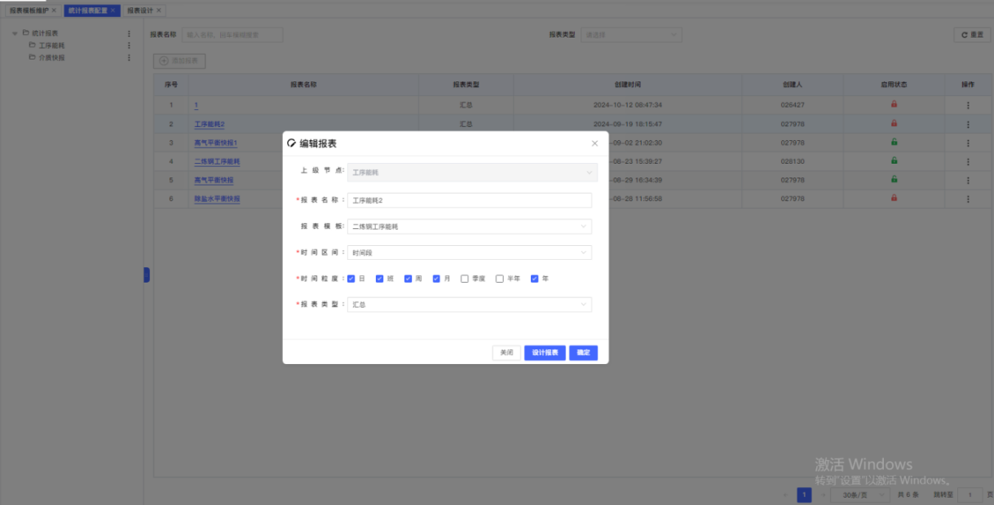
图3.3.9.3-2 能源报表配置新增/编辑画面
三、功能说明
涉及岗位 | 能源管理员
功能 | 说明 | 备注
查询 | 根据传入的启用状态字段进行查询条件拼接，根据拼接的条件查询所有的子节点信息
新增 | 新增一个新的能源报表配置数据，填写相关信息
编辑 | 对能源报表的配置数据进行编辑，修改相关信息
删除 | 删除不需要的能源报表配置数据
设计 | 针对模板的样式及数据进行自定义设计
预览 | 对设计好的模板的样式及数据进行预览
发布 | 对设计好的模板的样式及数据进行发布

3.3.9.4能源报表查询
一、需求描述
根据已经维护的各类能源报表模板，在页面自动生成报表内容，用户可以根据不同的时间维度，查看不同类型的能源报表，用于日常的生产管理。
二、原型画面
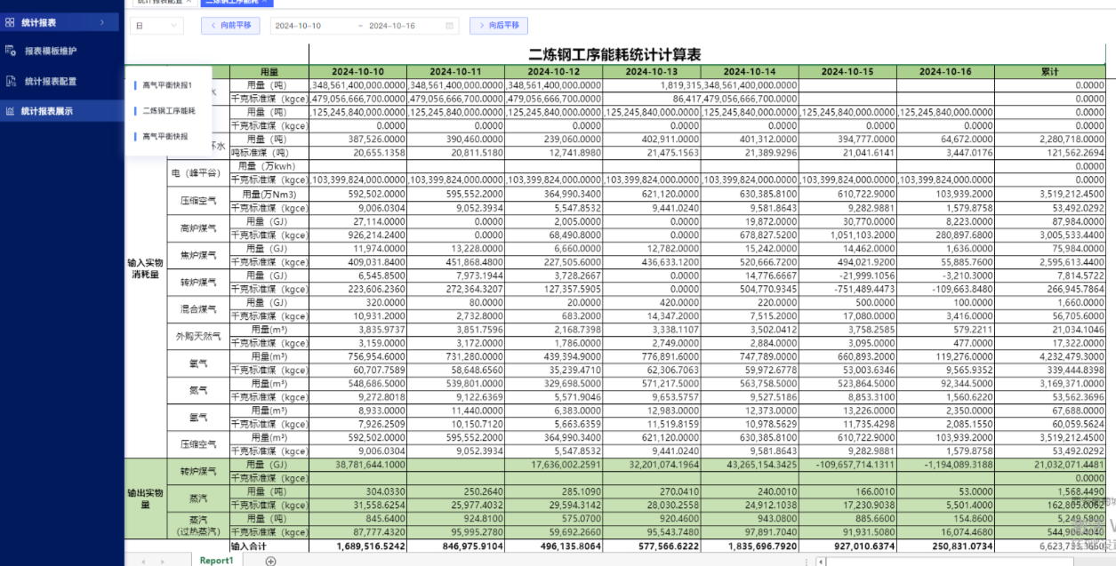
图3.3.9.4 能源综合报表查看页面
三、功能说明
涉及岗位 | 能源管理员
功能 | 说明 | 备注
查询 | 根据不同的时间维度，在页面查看能源报表内容
导出 | 导出能源报表，生产excel文档到本地

系统接口
序号 | 接口名称 | 发起方 | 接收方 | 协议 | 内容及说明
1 | 获取电力实时数据 | 能碳管理平台 | 安科瑞电力管理平台 | http | 获取电力相关的实时数据，包括时间、数值、测点信息等等，然后发送给物联网平台

非功能需求

数据采集需求
本项目能源数据采集主要包括采集站硬件、采集软件、数据处理、匹配和转发等功能。数据采集采用成熟可靠的自动化数据汇聚技术，实现从仪表、自控系统中稳定、高效的采集有关于能源计量及相关工艺设备运行的过程数据、事件数据以及状态数据；建立数据采集及处理标准，使进入平台的数据形成统一标准的能源业务数据资源。其主要功能是管理各种采集通道、各种采集规约，根据后台各种应用的采集数据需求， 将采集的各类数据集中存储，建立统一的标准化的数据提取接口，为能碳管理平台提供统一的标准化的数据支撑平台。

动力厂数据采集
动力厂数据采集包括如下内容：
1)一、二级能源计量仪表
巨能特钢目前共有一级仪表16块，二级仪表268块，其中一级仪表已采集汇聚，在其动力楼四楼汇聚点设置一个采集站点采集，后通过炼钢核心站点转发至工业互联网平台；二级仪表分散在各厂区，由用户敷设光缆传输至就近的汇聚站点利用网关采集，后通过办公网转发至工业互联网平台。
2)供电系统
巨能特钢现有电力数据已接入电力后台，3个110kV变电所数据已汇聚至35kV变电所，故利用网关直接采集各远动机，通过35kV变电所办公网交换机传输至工业互联网平台，接口由业主负责提供。
3)水系统
巨能特钢现有7个泵站，各站所的控制系统均为西门子PLC控制系统，在每个水站设置一个采集站点。通过网关采集该泵站的控制系统数据及计量水表数据，统一转发至工业互联网平台。
4)煤气系统
巨能特钢现有有2个煤气站所，由于两个煤气柜区域网络已经连通，在每个站所设置一台网关，利用网关采集转发，接入35kV变电所汇聚站点，统一上传至工业互联网平台。
5)制氧系统
巨能特钢共有3个制氧机组，制氧站控制系统均为浙大中控机DCS,该部分数据采集由业主负责开放OPC接口，利用网关通过OPC方式采集转发，接入位于制氧站的汇聚站点，利用办公网统一上传至工业互联网平台。
6)发电系统
巨能特钢涉及TRT和余热发电共4个发电机组，每个机组独立一套控制系统，包含2套浙大中控DCS系统，2套和利时DCS系统，由业主负责开放OPC接口，每套DCS系统设置一台数采网关，利用数采网关通过OPC方式采集转发，各自接入就近的汇聚站点，利用办公网统一上传至工业互联网平台。
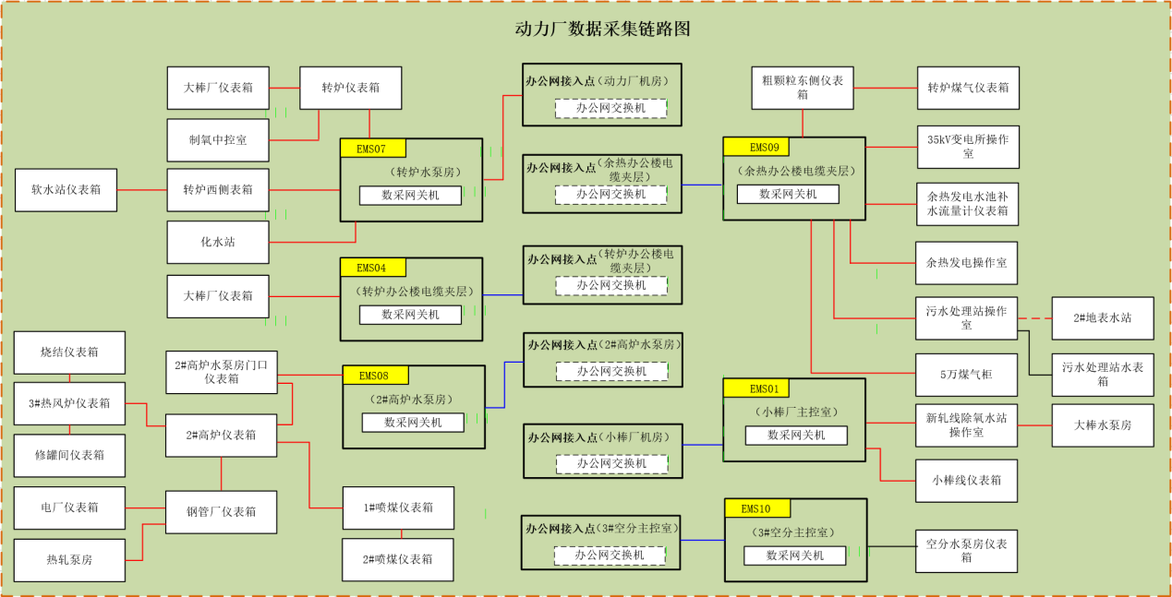
动力厂数据采集链路图

生产厂数据采集
巨能特钢现有1台烧结机、 2 座高炉、2 座转炉、4 座精炼炉、3 台连铸机、轧钢厂大棒线和小棒线两条轧线以及 1 条钢管产线，1台烧结机、 2 座高炉以及小棒线两条轧线和1 条钢管产线一级控制系统已各自联网， 其他工序一级控制系统均独立存在，分别由用户敷设线缆至各分厂主控室汇聚，通过设置在主控室的网关采集各PLC控制系统数据，并利用办公网统一上传至至工业互联网平台。
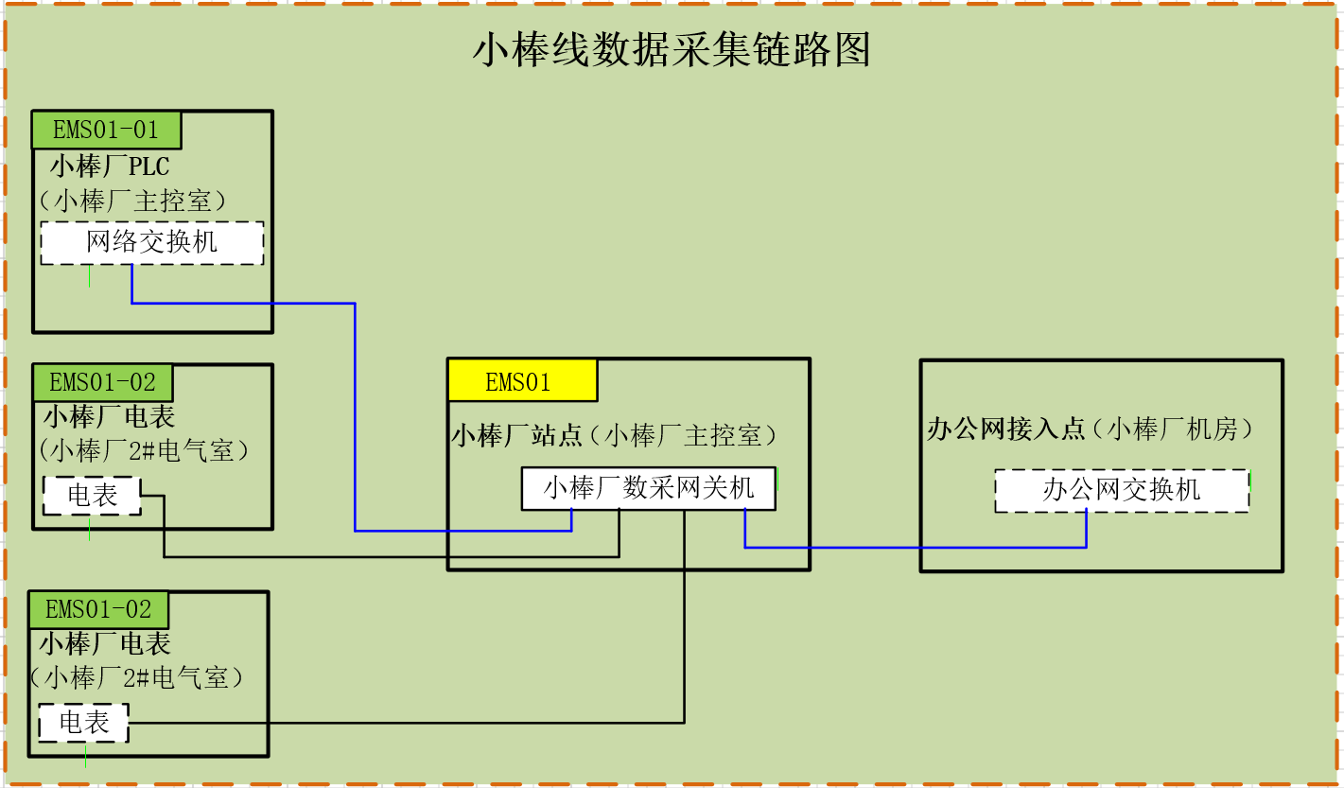
小棒线数据采集链路图
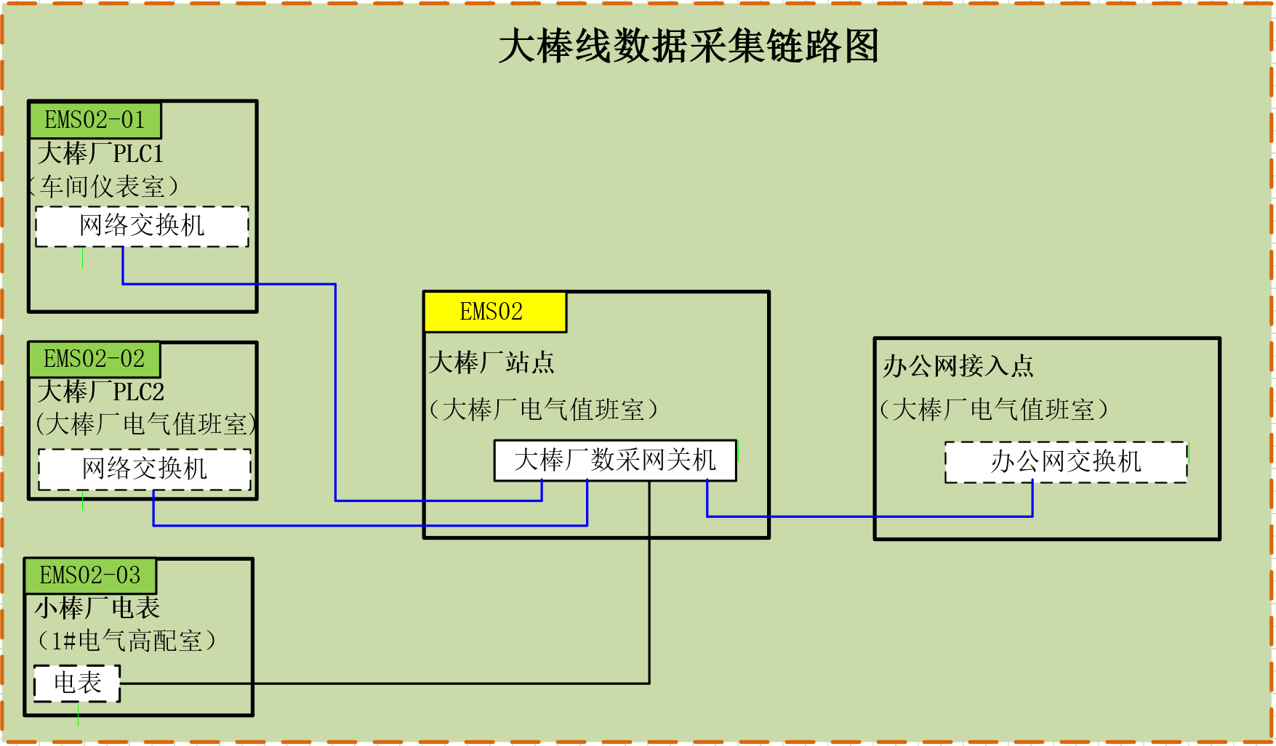
大棒线
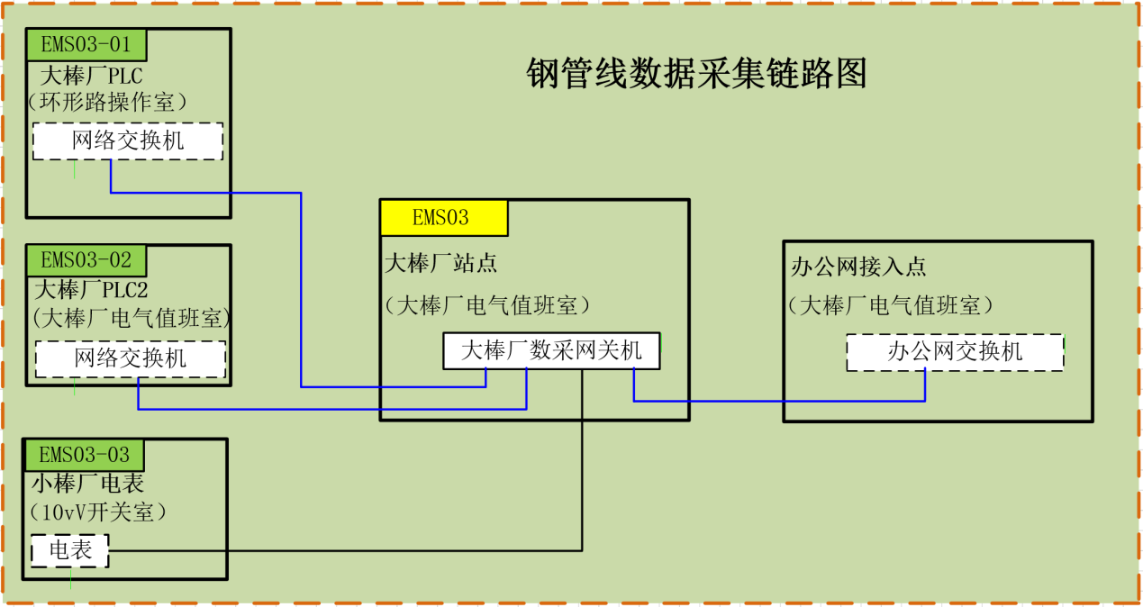
钢管线数据采集链路图
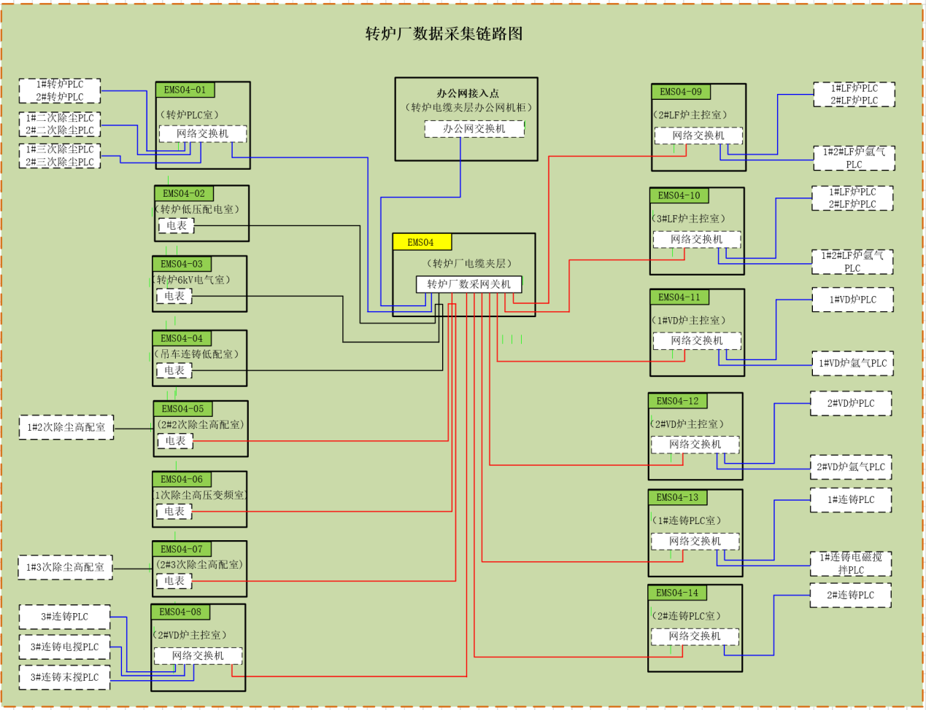
转炉厂数据采集链路图
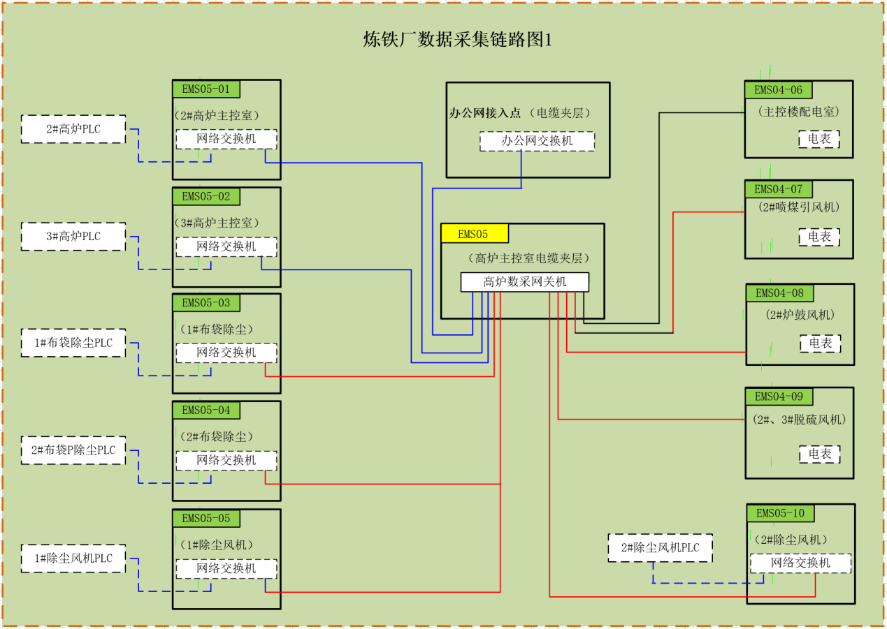
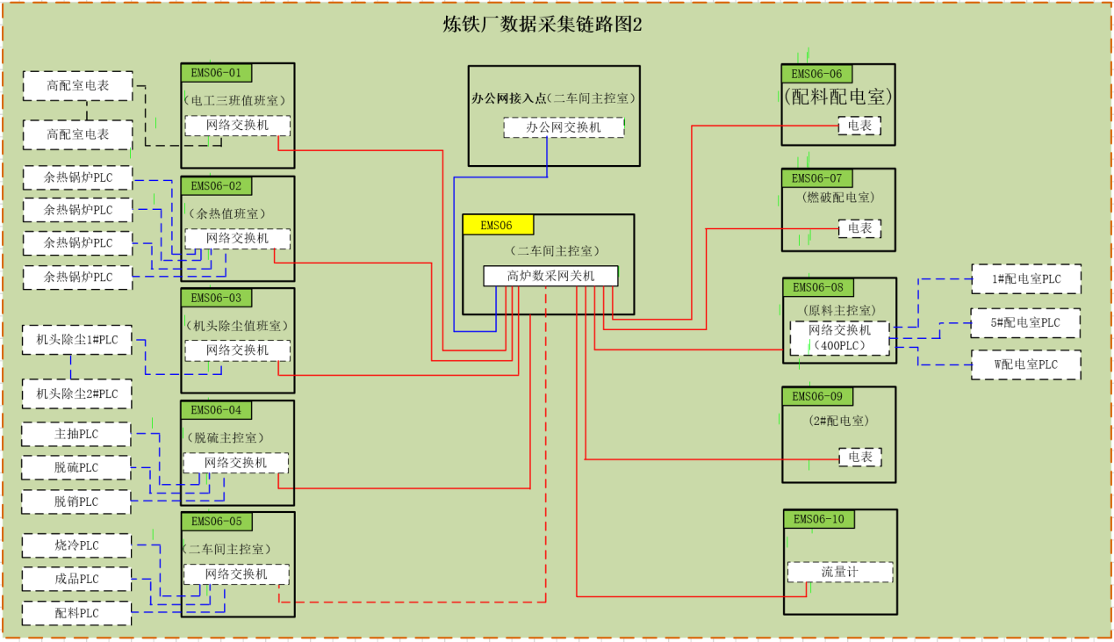
炼铁厂数据采集链路图

遵守行业标准与规范
系统的设计、开发遵循国家及企业能源管理体系要求及管理规范，符合国家对企业能耗指标及节能目标的要求。系统平台的设计、开发遵循中国电子行业关于信息化建设、信息安全管理、信息系统集成的标准与规范。系统所采用的软硬件均使用市售的标准产品，以获取更好的售后服务及保证产品、组件的稳定性。

可行性和适应性
本项目要保证技术上的可行性，适合巨能特钢目前信息化实际及信息化整体规划，满足主要业务需求。

前瞻性和实用性
项目的实施，既要充分考虑巨能特钢信息化的现状，也要考虑巨能特钢信息化系统今后的延伸。与此同时，信息化项目的实施过程应始终贯彻面向流程应用，注重实效的方针。

先进性和成熟性
项目既要采用先进的管理理念、计算机技术和方法，又要注意软件系统、硬件设备、开发工具的相对成熟。不但能反映当今的先进水平，而且具有发展潜力，能保证在未来若干年内占主导地位，并能顺利地过渡到下一代技术。符合行业信息化发展趋势，适应未来较长时间的发展。采用目前钢厂智能制造主流的平台架构思想，实现数据集成，统一调度，同时保证数据质量和数据安全。

完整性和集成性
全面考虑企业内部各业务部门单位之间的信息传递和业务往来，实现各环节业务运作在信息系统中的集成。

开放性和标准性
项目要考虑与巨能特钢现有相关信息化系统的高度集成，这些系统之间的全面集成是实施项目考虑的重要内容。因此，必须充分考虑其开放性和标准性。也就是要考虑到各系统间数据传递和接口开发的可实现性。

实时性可靠性和稳定性
设备和终端必须反应快速，充分满足系统对实时性的需求。在考虑技术先进性和开放性的同时，还应从系统结构、技术措施、设备性能、系统管理、厂商技术支持及维护能力等方面着手，确保系统运行的可靠性和稳定性，达到最大的平均无故障时间。

安全性和保密性
既考虑信息资源的充分共享，更要注意信息的保护和隔离，因此系统应分别针对不同的应用和不同的网络通信环境，采取不同的措施，包括系统安全机制、数据存取的权限控制等。

扩展性和维护性
为了适应未来的业务拓展和项目的变化要求，必须充分考虑以简单实用的方法、最低的投资，实现软件系统的扩展和维护。系统核心功能可基于配置实现。提供二次开发的接口、工具和平台。

运行环境
序号 | 服务器名称 | 硬件信息 | 软件信息
1 | 前端服务器 | cpu：4核  内存：8 G  系统：Centos 7  硬盘：/ - 80G -lv  /opt - 100G -lv | kkfileview
2 | 应用服务器 | cpu：16核  内存：32 G  系统：Centos 7  硬盘：/ - 80G -lv  /opt -200G -lv | Rocketmq、xxl-job  Redis、kubord  Nacos、elasticsearch  kibana
3 | 存储服务器 | cpu：4核  内存：8G  系统：Centos 7  硬盘：/ - 80G -lv  /opt -300G -lv  /nfs - 200G -lv | NFS  fastdfs  nginx
4 | 业务数据库服务器 | cpu：16 核  内存：32 G  系统：Centos 7  硬盘：/ - 80G -lv  /opt- 500G -lv | Mysql
5 | SCADA服务器 | cpu：6核  内存：12 G  系统：Win10  硬盘：200G | 金恒云组态软件
6 | 采集服务器 | cpu：8核  内存：16 G  系统：Centos 7  硬盘：300G | IOT物联网平台软件
7 | 时序库服务器 | cpu：8核  内存：16 G  系统：Centos 7  硬盘：6.3T | 涛思时序数据库
8 | 时序库服务器 | cpu：8核  内存：16 G  系统：Centos 7  硬盘：6.3T | 涛思时序数据库

需求变更说明
为保障项目需求管理的严谨性，避免多方需求冲突，需要对需求变更进行统一归口管理，同时为保障项目需求确认后，所有需求变化可追溯，需要按照双方约定的规范管理流程进行操作。

需求变更流程
项目按此文档进行需求交付。为保障项目需求管理的严谨性，对需求变更进行统一控制，具体流程如下：
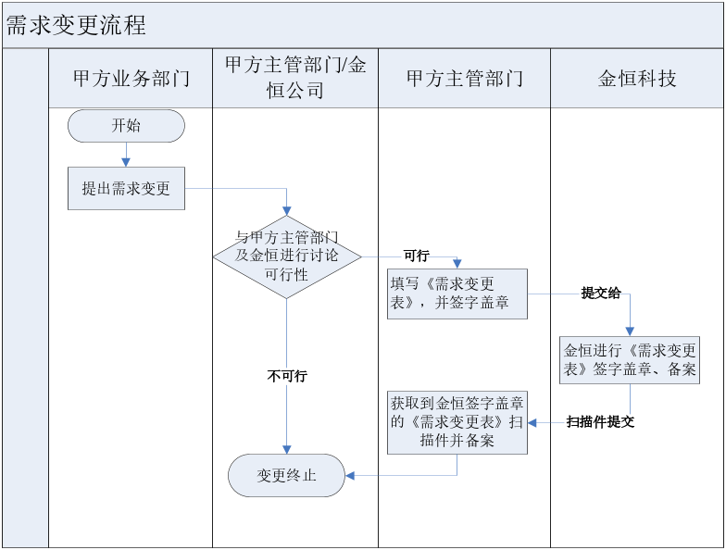
流程编号 | 活动名称 | 活动说明
1 | 提出变更 | 甲方业务提出需求变更，与甲方主管部门及金恒科技沟通讨论可行性；若不可行则变更终止。
2 | 甲方管理 | 确定可行的变更需求，由甲方主管部门根据需求变更表模板填写，并向金恒科技提供签字盖章的需求变更表进行备案。
3 | 金恒科技管理 | 金恒科技针对需求变更表进行签字盖章后并发送扫描件给甲方主管部门备案。金恒科技进行后续的设计、开发、测试及交付等活动。

需求变更表
项目名称
合同编号 |  |  | 业主部门 | 甲方需求提出的部门
需求提出人 |  |  | 提出日期
主管部门 | 甲方主管部门 |  | 金恒项目经理
变更原因
变更描述 | 举例：  1.增加根据主叫号码限呼功能
变更工作量 | 阶段 | 工作量（人.天）
变更工作量 | 设计工作量 | 需求矩阵更新、需求说明书、概设及详设等修改
变更工作量 | 开发工作量 | 包括各个模块或者子系统的工作量（代码、单元测试、ST测试等）
变更工作量 | 测试工作量 | 测试方案、测试用例设计
变更工作量 | 工作量合计
进度影响 | [若变更引起进度变化，输入具体值；并批准后进行计划刷新]
[填写客户单位名称] | 确认意见 |  | [同意]
[填写客户单位名称] | 签字及盖章 |  | xx客户主管此项目的部门进行签字、盖章  [签字及盖章]
江苏金恒信息科技股份有限公司 | 确认意见 |  | [同意]
江苏金恒信息科技股份有限公司 | 签字及盖章 |  | 金恒主管部门进行签字、盖章  [签字及盖章]

验收标准
在满足以下条件的前提下，投标方方可提出项目验收申请：
1、项目验收前，投标方交付文档资料，包括：《项目方案建议书》、《需求规格说明书》、《数据库设计文档》、《接口涉及说明书》、《测试报告》、《用户操作手册》、《上线报告》、《试运行报告》等；
2、试运行期间，系统运行正常
- 系统具备本方案中所列举的功能模块：能源监视、能源实绩、计量器具管理、能源综合报表、工序能耗分析等功能模块。
- 系统数据准确率不低于99%，包含各功能模块的数据，由于现场仪表计量/监测数据不准、网络故障或人工录入数据有误等非系统本身原因，导致系统计算结果不准确，不纳入考核范围。
- 系统稳定运行率≥99.8%
稳定运行率的定义：Y＝T1/(T1+T2) × 100%，备注：测试时间＝T1＋T2；T1：有效运行时间，T2：故障处理时间。考核时间为验收前连续720小时。（具体时间甲投标方共同商定）
3、系统上线后正常运行满1个月，达到验收的要求。
投标方应在验收测试前2周提供详细的功能验收测试大纲，测试大纲中包含测试项目以及性能指标等。投标方还需提供试运行报告、系统功能确认清单、系统验收报告等。由系统的关键用户和业务部门对功能操作进行签字验收。
4、硬件到货后2个月内完成安装，安装位置、时间、电源等事项需用户协调，由于用户不具备安装条件导致硬件无法按时完成安装及数据采集不影响项目验收。

技术支持与服务
本项目质保期为3年，自验收之日起开始质保，质保期内，投标方将根据用户服务请求内容以及紧急程度，提供如下服务方式：
1、24小时电话热线服务
提供快捷、方便、多样的通讯手段，实现 7x24 小时热线服务支持。服务热线:025-57073999。包括对本条例约定软件产品的支持。技术支持包括提供将系统恢复到正常状态所需的各种工具及相关设备。
2、现场技术服务
对于用户急需的服务请求，以及由于严重故障导致软件系统不能正常运行通过电话或网络远程无法解决、必须到现场进行解决的情况，投标方将在48小时内派出系统工程师到用户现场为用户解决问题。
3、远程支持服务
投标方设有专业工程师 5x8 小时值班，专业客服365x24小时值班，用户可以远程连网接受技术支持，通过远程登录系统，进行系统检查、故障诊断软件调整等。

需求确认
本《需求规格说明书》基于双方对项目需求的共同理解而制定，并同意依据此文档开展项目的实施工作。若后续需求发生变更，则按照“需求变更流程”执行。
山东寿光巨能特钢有限公司
（签字盖章）
江苏金恒信息科技股份有限公司
（签字盖章）

